

**Tema**

proyecto banquito restuful java bdd nube

GRUPO 3

**Tutor**

Ing. Eduardo Mauricio Campaña Ortega

MIS.MDU.CCNA.CCIA.

PhD. (c) Ingeniería de Software

PhD. (c) Seguridad Información

**Fecha**

16/12/2025

**PROYECTO SEGUNDO PARCIAL JAVA BDD NUBE**

ÍNDICE DE TABLAS 7

PARTE PRÁCTICA 9

INSTALACIÓN DE HERRAMIENTAS 9

ESTRUCTURA DE PROYECTO 9

INSTALACIÓN Y CONFIGURACIÓN DE HERRAMIENTAS 9

INSTALACIÓN Y CONFIGURACIÓN DE APACHE NETBEANS 24 9

INSTALACIÓN Y CONFIGURACIÓN DE ANDROID STUDIO 11

INSTALACIÓN Y CONFIGURACIÓN DE DOCKER DESKTOP 13

INSTALACIÓN Y CONFIGURACIÓN DE DBEAVER 15

CREACIÓN DE LA BASE DE DATOS 17

APLICACIONES SERVIDOR 17

DEFINICIÓN DEL CONTENEDOR 17

GESTIÓN DEL SERVIDOR REMOTO 18

DESPLIEGUE DEL SERVICIO 18

VERIFICACIÓN DE LA CONEXIÓN 19

CREACIÓN DEL PROYECTO SERVIDOR BANQUITO 20

CODIFICACIÓN DEL PROYECTO SERVIDOR 21

CONEXIÓN A LA BASE DE DATOS 21

CREACIÓN DE PAQUETES 22

CREACIÓN DE ENTIDADES 22

CREACIÓN DE REPOSITORIOS 30

CREACIÓN DE DTOs 37

CREACIÓN DE SERVICIO 42

CREACIÓN DE CONTROLADOR 46

PRUEBAS DE LOS SERVICIOS 49

CREACIÓN DEL PROYECTO SERVIDOR COMERCIALIZADORA 51

CODIFICACIÓN DEL PROYECTO SERVIDOR 51

CONEXIÓN A LA BASE DE DATOS 52

CREACIÓN DE PAQUETES 52

CREACIÓN DE ENTIDADES 52

CREACIÓN DE REPOSITORIOS 58

CREACIÓN DE DTOs 62

CREACIÓN DE SERVICIO 70

CREACIÓN DE CLIENTE 77

PRUEBAS DE LOS SERVICIOS 80

CODIFICACIÓN DE LOS CLIENTES 83

CLIENTE CONSOLA 83

CREACIÓN DEL PROYECTO 83

ESTRUCTURA DEL PROYECTO 84

CODIFICACIÓN DEL PROYECTO CLIENTE CONSOLA 85

CREACIÓN DE MODELOS 85

EJECUCIÓN DEL CLIENTE DE CONSOLA 90

CLIENTE ESCRITORIO 93

CREACIÓN DEL PROYECTO 94

ESTRUCTURA DEL PROYECTO 94

CODIFICACIÓN DEL PROYECTO CLIENTE ESCRITORIO 94

CREACIÓN DE MODELOS 94

EJECUCIÓN DEL CLIENTE DE ESCRITORIO 101

CLIENTE WEB 104

CREACIÓN DEL PROYECTO 104

ESTRUCTURA DEL PROYECTO 104

CODIFICACIÓN DEL PROYECTO CLIENTE WEB 105

CREACIÓN DE MODELOS 105

CLIENTE MÓVIL 148

CREACIÓN DEL PROYECTO 148

ESTRUCTURA DEL PROYECTO 149

CODIFICACIÓN DEL PROYECTO CLIENTE MÓVIL 149

CREACIÓN DE MODELOS 149

EJECUCIÓN DEL CLIENTE DE MÓVIL 153

CONCLUSIONES 157

RECOMENDACIONES 157

**ÍNDICE DE IMÁGENES**

Figura 1. Creación de la carpeta raíz 9

Figura 2. Estructura inicial del proyecto 9

Figura 3. Versión de Java JDK 17 en el símbolo del sistema 10

Figura 4. Página oficial de descarga de Apache NetBeans 10

Figura 5. Instalador Apache NetBeans 24 10

Figura 6. Pantalla inicial de instalación NetBeans 24 11

Figura 7. Aplicación Apache NetBeans 24 11

Figura 8. Página oficial de descarga de Android Studio 11

Figura 9. Ejecutable Android Studio 12

Figura 10. Pantalla inicial de instalación de Android Studio 12

Figura 11. Aplicación Android Studio 12

Figura 12. Administrador de tareas 13

Figura 13. Características de Windows 13

Figura 14. Página oficial de descarga de Docker Desktop 13

Figura 15. Ejecutable Docker Desktop 14

Figura 16. Pantalla inicial de instalación de Docker Desktop 14

Figura 17. Configuración inicial de Docker Desktop 14

Figura 18. Aplicación Docker Desktop 15

Figura 19. Página oficial de descarga de DBeaver Community 15

Figura 20. Ejecutable DBeaver 15

Figura 21. Pantalla inicial de instalación de DBeaver 16

Figura 22. Términos y condiciones DBeaver 16

Figura 23. Instalación DBeaver 16

Figura 24. Aplicación DBeaver 17

Figura 25. Creación BD - Docker compose 18

Figura 26. Creación BD - Terminal MobaXterm renombrando directorios en el servidor remoto 18

Figura 27. Creación BD - Terminal corriendo el contenedor 19

*Figura 28. Conexión exitosa a BD eureka_bank en DBeaver* 20

Figura 29. Creación del proyecto – Servidor Banquito 20

Figura 30. Configuración del proyecto 1 - Servidor Banquito 21

Figura 31. Configuración del proyecto 2 - Servidor Banquito 21

Figura 32. Configuración de persistence.xml - Servidor Banquito 22

Figura 33. Estructura del proyecto - Servidor Banquito 22

Figura 34. Creación de entidades - Servidor Banquito 22

Figura 35. Creación de repositorios - Servidor Banquito 30

Figura 36. Creación de DTOs - Servidor Banquito 37

Figura 37. Creación de servicio - Servidor Banquito 42

Figura 38. Creación de controlador - Servidor Banquito 46

Figura 39. Prueba 1: Validación de crédito para cliente - Servidor Banquito 50

Figura 40. Prueba 2: Verificación de monto máximo autorizado - Servidor Banquito 50

Figura 41. Prueba 3: Aprobación de crédito y generación de tabla de amortización - Servidor Banquito 51

Figura 42. Prueba 4: Consulta de tabla de amortización - Servidor Banquito 51

Figura 43. Estructura del proyecto - Servidor Comercializadora 52

Figura 44. Creación de entidades - Servidor Comercializadora 53

Figura 45. Creación de repositorios - Servidor Comercializadora 58

Figura 46. Creación de DTOs - Servidor Comercializadora 62

Figura 47. Creación de servicio - Servidor Comercializadora 70

Figura 48. Creación de cliente- Servidor Comercializadora 77

Figura 49. Prueba 1: Consulta de factura - Servidor comercializadora 81

Figura 50. Prueba 2: Listado de facturas - Servidor comercializadora 81

Figura 51. Prueba 3: Historial de compras de un cliente - Servidor comercializadora 82

Figura 52. Prueba 4: Verificación de tabla de pagos - Servidor comercializadora 82

Figura 53. Prueba 5: Verificación existencia de un cliente - Servidor comercializadora 82

Figura 54. Prueba 6: Listado de productos disponibles - Servidor comercializadora 83

Figura 55. Prueba 7: Obtención de detalles de un producto - Servidor comercializadora 83

Figura 56. Creación del proyecto - Cliente consola 84

Figura 57. Configuración del proyecto - Cliente consola 84

Figura 58. Estructura del proyecto - Cliente consola 85

Figura 59. Creación de modelos - Cliente consola 85

Figura 60. Creación de servicio - Cliente consola 85

Figura 61. Creación de controladores - Cliente consola 90

Figura 62. Creación de vista - Cliente consola 90

Figura 63. Login - Cliente consola 90

Figura 64. Listado de productos - Cliente consola 91

Figura 65. Carrito de compras - Cliente consola 91

Figura 66. Checkout - Cliente consola 91

Figura 67. Listado de ventas - Cliente consola 92

Figura 68. Ver tabla de amortización - Cliente consola 92

Figura 69. Consulta detalles de factura - Cliente consola 92

Figura 70. Consulta compras por cliente - Cliente consola 93

Figura 71. Validación de sujeto de crédito - Cliente consola 93

Figura 72. Consulta monto máximo - Cliente consola 93

Figura 73. Administración de productos - Cliente consola 93

Figura 74. Estructura del proyecto - Cliente escritorio 94

Figura 75. Creación de modelos - Cliente escritorio 94

Figura 76. Creación de servicio - Cliente consola 95

Figura 77. Creación de controladores - Cliente escritorio 101

Figura 78. Creación de vistas - Cliente escritorio 101

Figura 79. Login - Cliente escritorio 102

Figura 80. Listado de productos - Cliente escritorio 102

Figura 81. Carrito de compras - Cliente escritorio 102

Figura 82. Checkout - Cliente escritorio 103

Figura 83. Listado de ventas - Cliente escritorio 103

Figura 84. Ver tabla de amortización - Cliente escritorio 103

Figura 85. Validación de sujeto de crédito - Cliente escritorio 104

Figura 86. Consulta monto máximo - Cliente escritorio 104

Figura 87. Administración de productos - Cliente escritorio 104

Figura 88. Estructura del proyecto - Cliente web 105

Figura 89. Creación de modelos - Cliente web 105

Figura 90. Creación de servicio - Cliente web 105

Figura 91. Creación de controladores - Cliente web 110

Figura 92. Creación de vistas - Cliente web 110

Figura 93. Login - Cliente web 145

Figura 94. Listado de productos - Cliente web 146

Figura 95. Carrito de compras - Cliente web 146

Figura 96. Checkout - Cliente web 146

Figura 97. Listado de ventas - Cliente web 147

Figura 98. Ver tabla de amortización - Cliente web 147

Figura 99. Validación sujeto de crédito - Cliente web 147

Figura 100. Consulta monto máximo - Cliente web 148

Figura 101. Administración de producto - Cliente web 148

Figura 102. Configuración del proyecto - Cliente móvil 149

Figura 103. Estructura del proyecto - Cliente móvil 149

Figura 104. Creación de modelos - Cliente móvil 149

Figura 105. Creación de servicio - Cliente móvil 150

Figura 106. Creación de controladores - Cliente móvil 152

Figura 107. Creación de vistas - Cliente móvil 152

Figura 108. Login - Cliente móvil 153

Figura 109. Listado de productos - Cliente móvil 154

Figura 110. Carrito de compras - Cliente móvil 154

Figura 111. Checkout - Cliente móvil 155

Figura 112. Listado de ventas - Cliente móvil 155

Figura 113. Ver tabla de amortización - Cliente móvil 156

Figura 114. Aministración de productos - Cliente móvil 156

# ÍNDICE DE TABLAS

Tabla 3. Cadena de conexión a BD - Servidor Banquito 21

Tabla 4. Clase Cliente - Servidor Banquito 22

Tabla 5. Clase Crédito - Servidor Banquito 24

Tabla 6. Clase Cuenta - Servidor Banquito 26

Tabla 7. Clase CuotaAmortización - Servidor Banquito 27

Tabla 8. Clase Movimiento - Servidor Banquito 29

Tabla 9. Clase ClienteRepository - Servidor Banquito 30

Tabla 10. Clase CreditoRepository - Servidor Banquito 31

Tabla 11. Clase CuentaRepository - Servidor Banquito 33

Tabla 12. Clase CuotaAmortizacionRepository - Servidor Banquito 34

Tabla 13. Clase MovimientoRepository - Servidor Banquito 35

Tabla 14. Clase MontoMaximoResponse - Servidor Banquito 38

Tabla 15. Clase OtorgarCreditoRequest - Servidor Banquito 39

Tabla 16. Clase OtorgarCreditoResponse - Servidor Banquito 39

Tabla 17. Clase SujetoCreditoResponse - Servidor Banquito 41

Tabla 18. Clase CreditoService - Servidor Banquito 42

Tabla 19. Clase CreditoController - Servidor Banquito 47

Tabla 20. Servicios - Servidor Banquito 50

Tabla 21. Cadena de conexión a BD - Servidor Comercializadora 52

Tabla 22. Clase ClienteCom - Servidor Comercializadora 53

Tabla 23. Clase DetalleFactura - Servidor Comercializadora 54

Tabla 24. Clase Factura - Servidor Comercializadora 55

Tabla 25. Clase Producto - Servidor Comercializadora 57

Tabla 26. Clase ClienteComRepository - Servidor Comercializadora 58

Tabla 27. Clase FacturaRepository - Servidor Comercializadora 60

Tabla 28. Clase ProductoRepository - Servidor Comercializadora 61

Tabla 29. Clase CrearFacturaRequest - Servidor Comercializadora 63

Tabla 30. Clase FacturaResponse - Servidor Comercializadora 64

Tabla 31. Clase MontoMaximoResponseDTO - Servidor Comercializadora 67

Tabla 32. Clase OtorgarCreditoResponseDTO - Servidor Comercializadora 68

Tabla 33. Clase SujetoCreditoResponseDTO - Servidor Comercializadora 70

Tabla 34. Clase FacturaService - Servidor Comercializadora 70

Tabla 35. Clase BanquitoCreditoClient - Servidor Comercializadora 77

Tabla 36. Servicios - Servidor Comercializadora 80

Tabla 37. Clase BanquitoRestClient - Cliente consola 85

Tabla 38. Clase ComercializadoraRestClient - Cliente consola 86

Tabla 39. Clase BanquitoRestClient - Cliente escritorio 95

Tabla 40. Clase ComercializadoraRestClient - Cliente escritorio 97

Tabla 41. Clase BanquitoRestClient - Cliente web 105

Tabla 42. Clase ComercializadoraRestClient - Cliente web 106

Tabla 43. Archivo carrito - Cliente web 110

Tabla 44. Archivo checkout - Cliente web 112

Tabla 45. Archivo consulta credito - Cliente web 114

Tabla 46. Archivo factura exitosa - Cliente web 116

Tabla 47. Archivo login - Cliente web 118

Tabla 48. Archivo productos - Cliente web 137

Tabla 49. Archivo venta detalle - Cliente web 139

Tabla 50. Archivo ventas - Cliente web 142

Tabla 51. Servicio ApiProvider - Cliente móvil 150

Tabla 52. Servicio Comercializadora - Cliente móvil 150

# PARTE PRÁCTICA

Para la realización de la parte práctica de este proyecto, es necesario realizar los siguientes pasos detallados a continuación y adaptarlo a las necesidades de cada individuo.

# INSTALACIÓN DE HERRAMIENTAS

## ESTRUCTURA DE PROYECTO

Para la elaboración del proyecto, en primer lugar, es necesario crear una carpeta en la cual se alojarán los archivos necesarios para su funcionamiento.

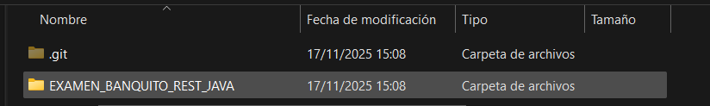

Figura 1. Creación de la carpeta raíz

Dentro de la carpeta principal del proyecto, se debe ubicar la siguiente subestructura.

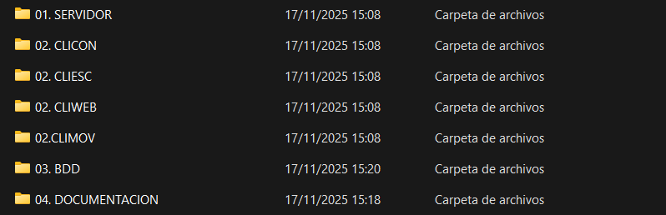

Figura 2. Estructura inicial del proyecto

Todo esto con la finalidad de llevar buenas prácticas y mantener organizado el proyecto.

## INSTALACIÓN Y CONFIGURACIÓN DE HERRAMIENTAS

Para dar inicio al desarrollo de la práctica, primero se deben instalar y configurar las herramientas esenciales. Para este proyectó se utilizó Windows 11.

### INSTALACIÓN Y CONFIGURACIÓN DE APACHE NETBEANS 24

Previo a este proceso se supone la instalación y configuración de Java, en este proyecto se utilizó JDK 17 descargado desde la página oficial de Oracle <https://www.oracle.com/java/technologies/javase/jdk17-archive-downloads.html> y agregada a las variables de entorno. Se verifica la instalación ejecutando el siguiente comando en el símbolo del sistema o Powershell:

|  |
| --- |
| Java --version |

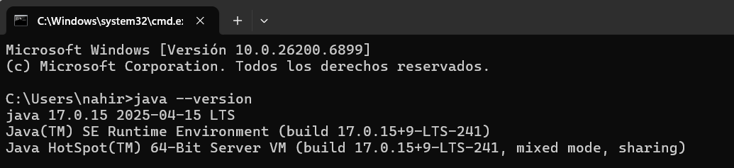

Figura 3. Versión de Java JDK 17 en el símbolo del sistema

Para la instalación de la herramienta se accede a la página oficial de descarga de Apache <https://netbeans.apache.org/front/main/download/> se selecciona la opción ‘Older Releases’, ‘Apache NetBeans 24’ y la opción para el sistema operativo.

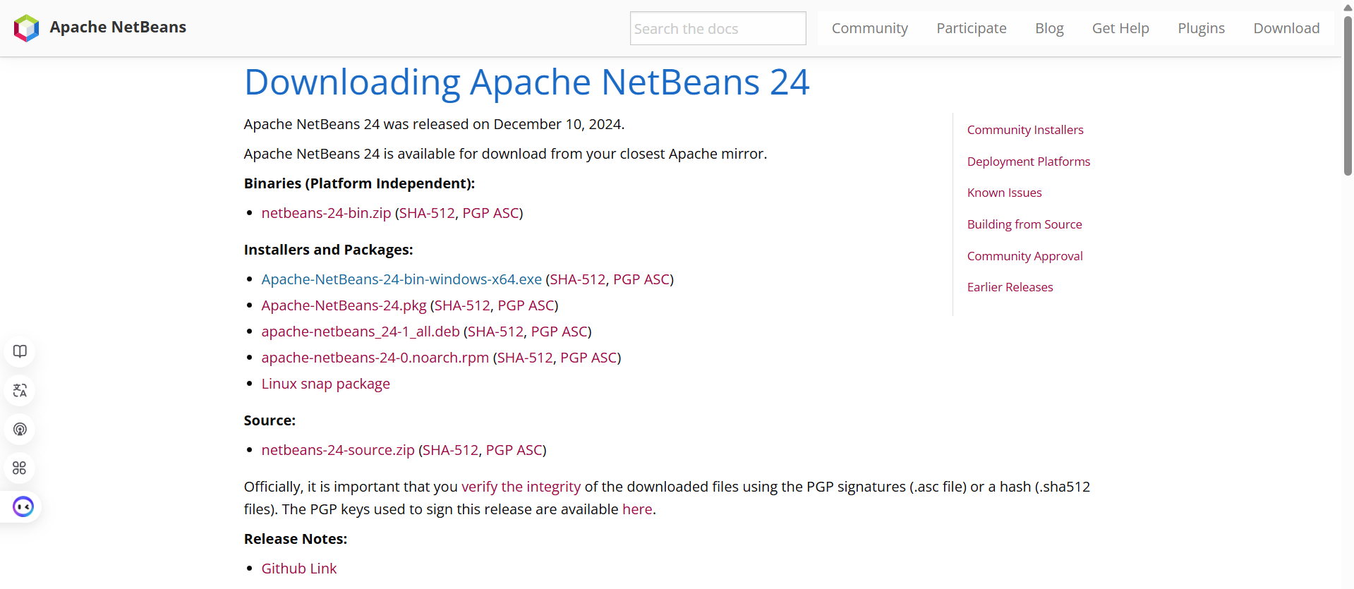

Figura 4. Página oficial de descarga de Apache NetBeans

Una vez seleccionada la opción para el sistema operativo, se inicia la descarga y se obtendrá el siguiente ejecutable.

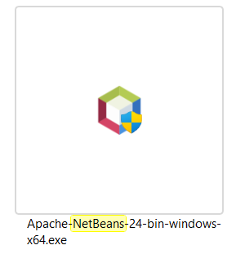

Figura 5. Instalador Apache NetBeans 24

Al ejecutar el instalador se muestra la siguiente pantalla, en el proceso se instalación se aceptan los términos y condiciones, se selecciona la ubicación de la descarga y se finaliza la instalación.

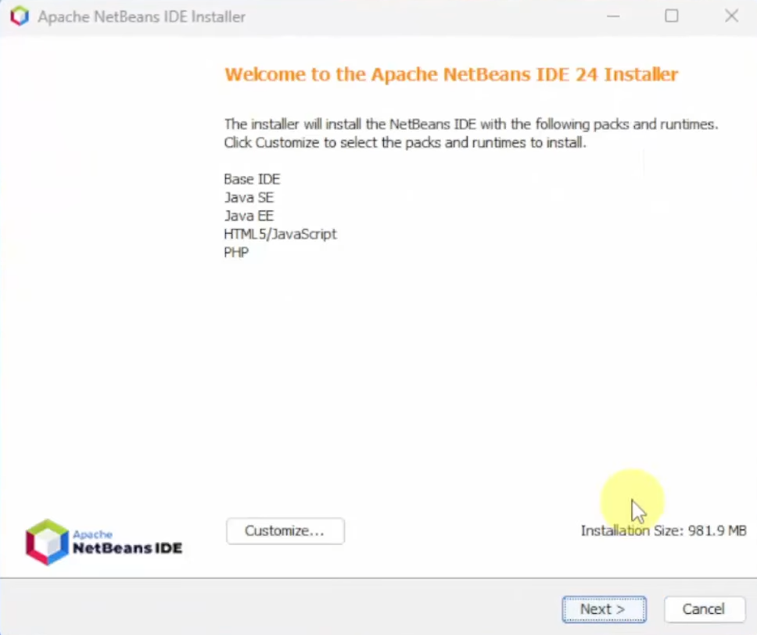

Figura 6. Pantalla inicial de instalación NetBeans 24

Una vez finalizada la descarga se ejecuta la aplicación y se iniciará Apache NetBeans 24.

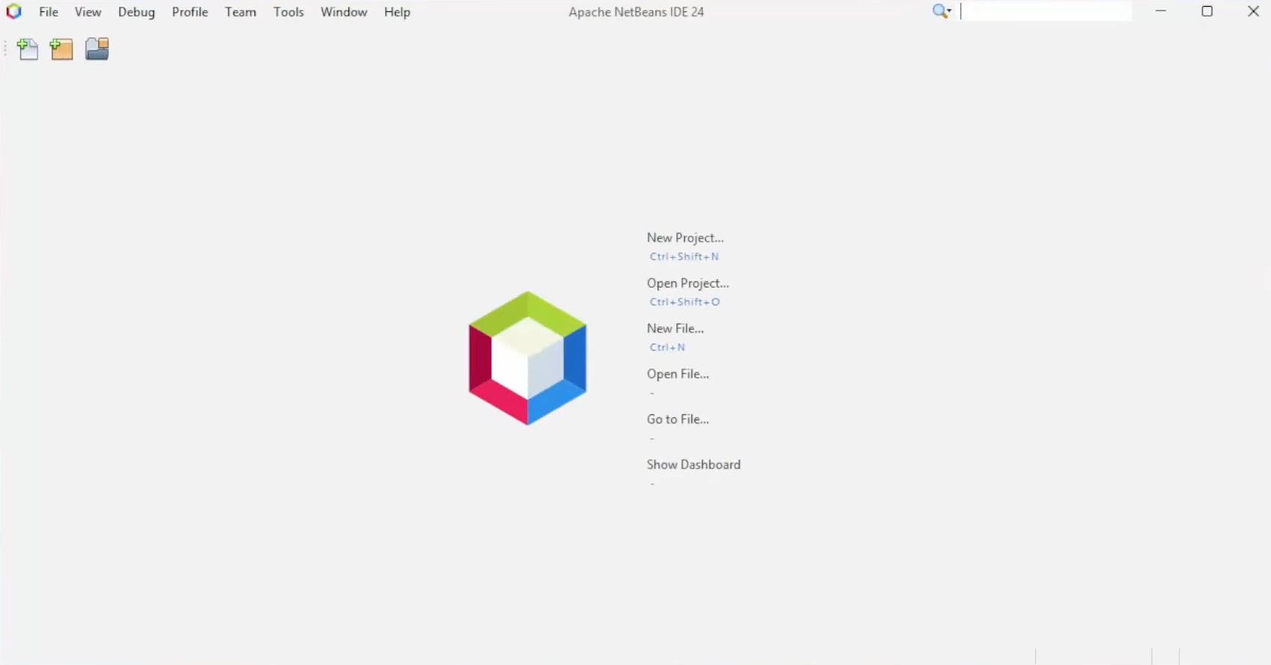

Figura 7. Aplicación Apache NetBeans 24

### INSTALACIÓN Y CONFIGURACIÓN DE ANDROID STUDIO

Para la instalación de la herramienta se accede a la página oficial de descarga de Android Studio <https://developer.android.com/studio> se selecciona la opción de descarga, se aceptan términos y condiciones e iniciará la descarga.

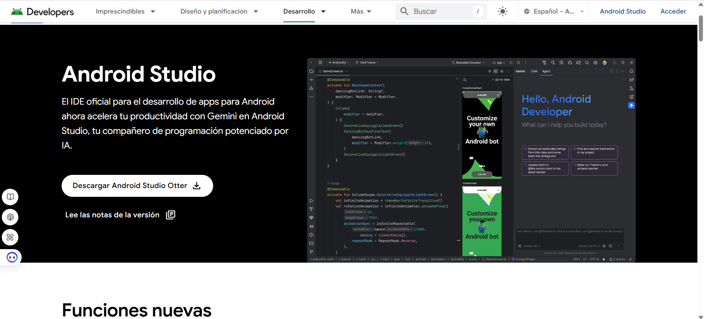

Figura 8. Página oficial de descarga de Android Studio

Al finalizar la descarga se obtendrá el instalador ejecutable.

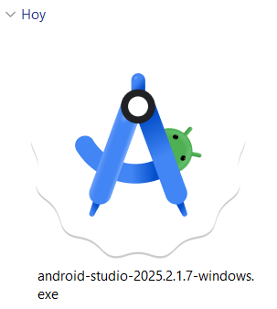

Figura 9. Ejecutable Android Studio

Al ejecutar el instalador se mostrará la siguiente pantalla:

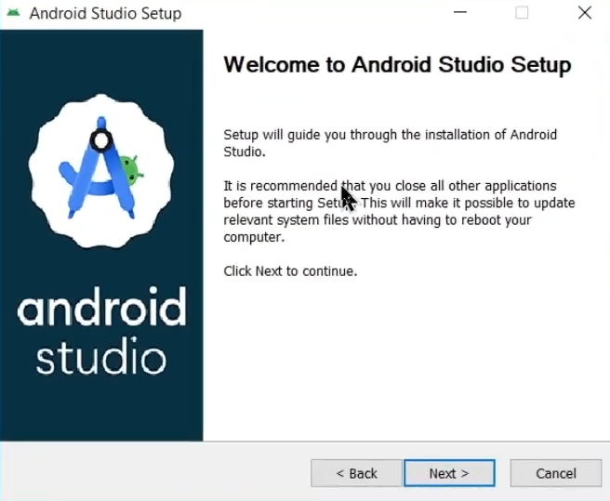

Figura 10. Pantalla inicial de instalación de Android Studio

Durante la instalación se selecciona los componentes a instalar, ubicación y carpeta de inicio. Al finalizar la instalación se iniciará la configuración en donde se selecciona el Setup Standard se aceptan términos y condiciones y se inicia la descarga de componentes.

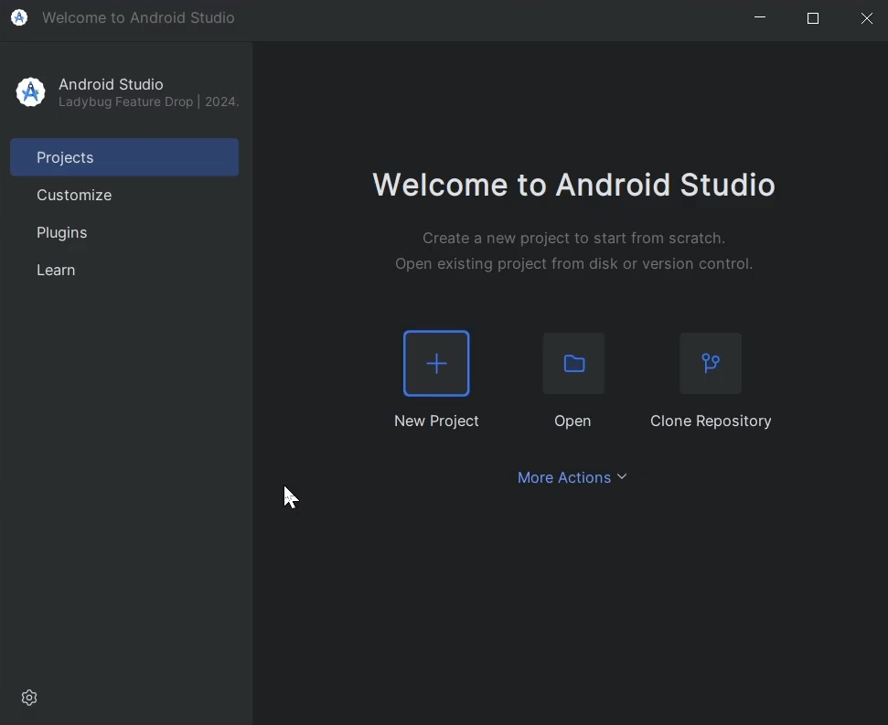

Figura 11. Aplicación Android Studio

### INSTALACIÓN Y CONFIGURACIÓN DE DOCKER DESKTOP

Previo a realizar la instalación de la herramienta se debe verificar que la virtualización esté habilitada en el administrador de tareas, si no es así, se debe activar desde la BIOS.

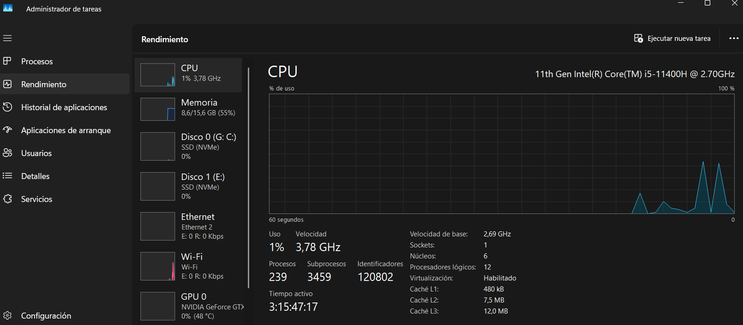

Figura 12. Administrador de tareas

Se debe habilitar la característica WSL 2 para lo cual se debe buscar la opción de ‘Activar o desactivar las características de Windows’ en el buscador de Windows. Y se habilita la opción ‘

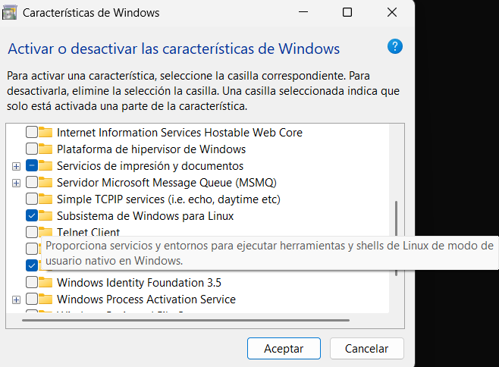

Figura 13. Características de Windows

Para descargar el instalador ejecutable se debe acceder al siguiente enlace <https://www.docker.com/products/docker-desktop/> del sitio oficial de Docker Hub.

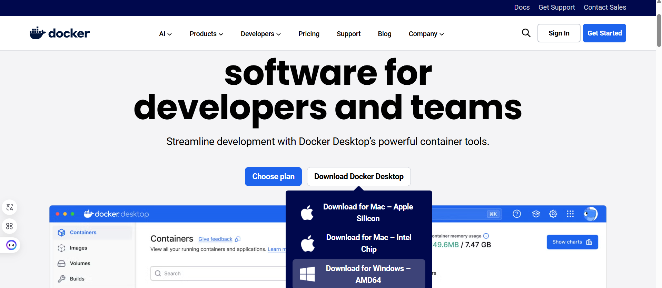

Figura 14. Página oficial de descarga de Docker Desktop

Una vez seleccionada la opción para el sistema operativo, se inicia la descarga y se obtendrá el siguiente ejecutable.

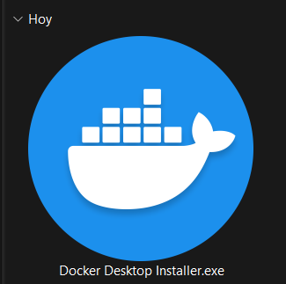

Figura 15. Ejecutable Docker Desktop

Al ejecutar el archivo se mostrará esta pantalla e iniciará la descarga, en donde se selecciona si se desea agregar el atajo al escritorio.

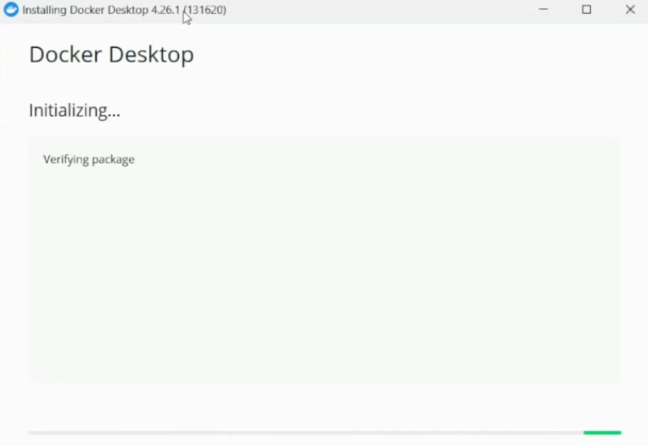

Figura 16. Pantalla inicial de instalación de Docker Desktop

Una vez finalizada la descarga se ejecuta la aplicación y se aceptan términos y condiciones y se realiza la configuración inicial que se recomienda sea ‘Use recommended settings’.

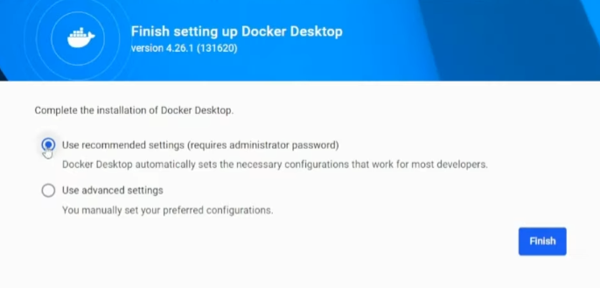

Figura 17. Configuración inicial de Docker Desktop

Una vez seleccionada la configuración se iniciará Docker Desktop.

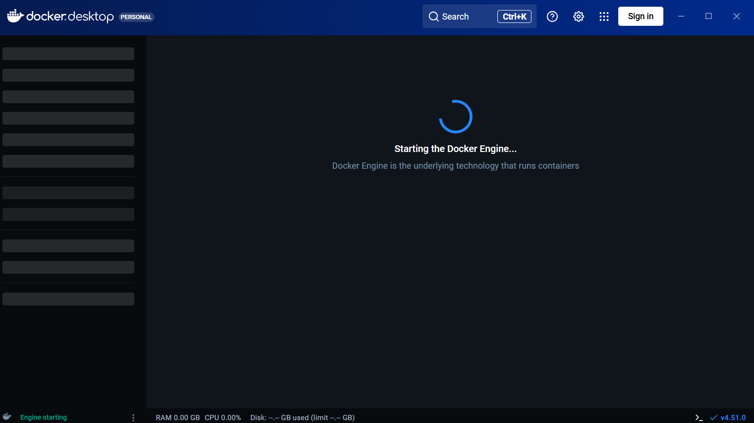

Figura 18. Aplicación Docker Desktop

### INSTALACIÓN Y CONFIGURACIÓN DE DBEAVER

Para instalar la herramienta se accede a la página oficial de descarga <https://dbeaver.io/download/> de DBeaver Community.

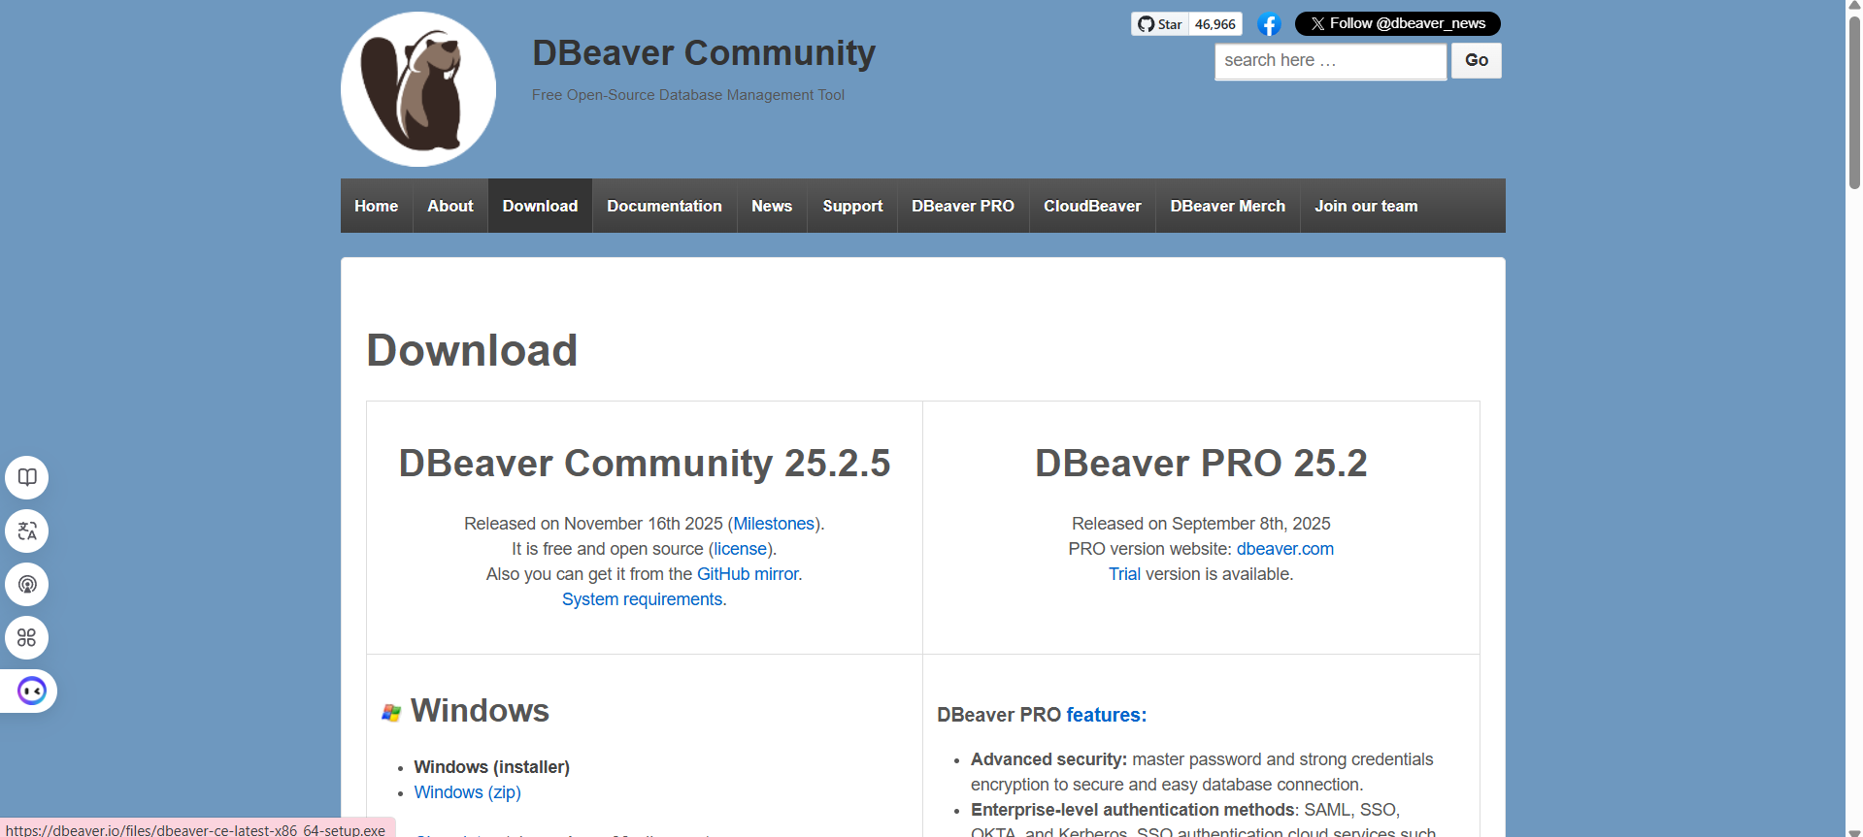

Figura 19. Página oficial de descarga de DBeaver Community

Se debe seleccionar la opción para el sistema operativo, esto iniciará la descarga y se obtendrá el siguiente instalador ejecutable.

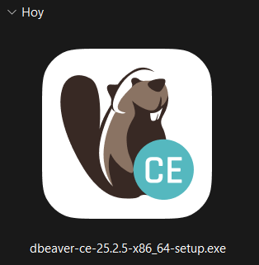

Figura 20. Ejecutable DBeaver

Al ejecutar el instalador se mostrará la siguiente pantalla.

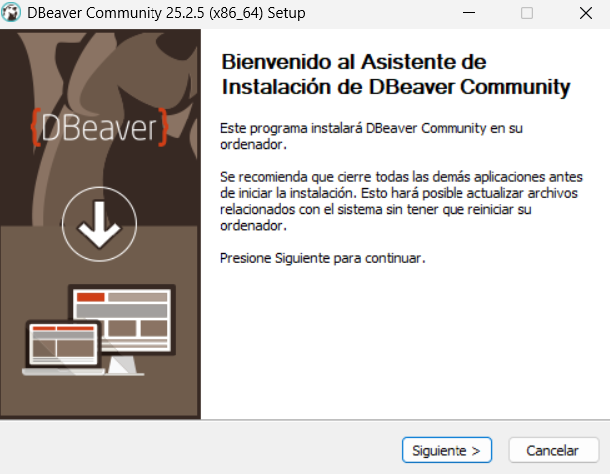

Figura 21. Pantalla inicial de instalación de DBeaver

Al hacer click en ‘siguiente’ se muestran los términos y condiciones los cuales deben aceptarse.

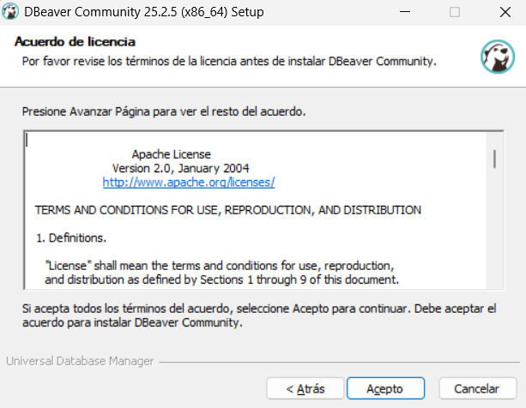

Figura 22. Términos y condiciones DBeaver

Se procede a seleccionar el usuario, los componentes a instalar, la ubicación de la instalación, la carpeta del menú inicio sin hacer cambios. Finalmente, se selecciona ‘instalar’

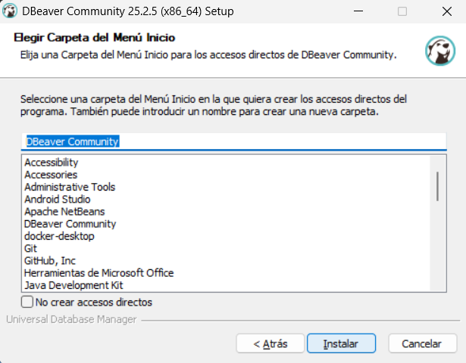

Figura 23. Instalación DBeaver

Cuando finaliza la instalación se ejecutará la aplicación.

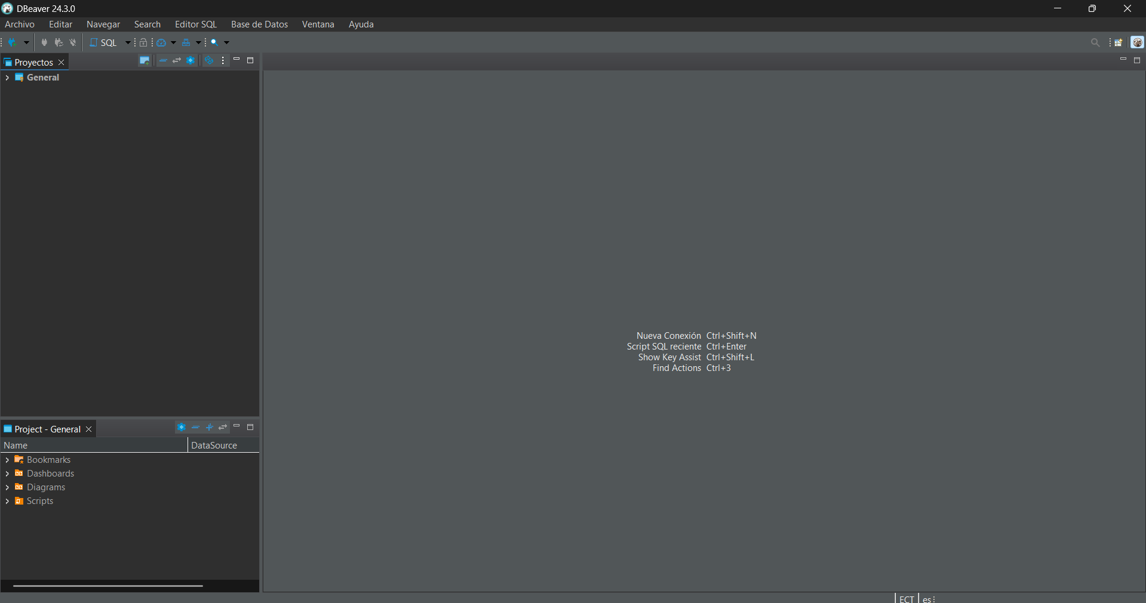

Figura 24. Aplicación DBeaver

## CREACIÓN DE LA BASE DE DATOS

# APLICACIONES SERVIDOR

Para garantizar la disponibilidad y accesibilidad del sistema Banquito, se procedió a desplegar la capa de persistencia (Base de Datos) en un servidor en la nube utilizando la infraestructura de DigitalOcean. El despliegue se realizó mediante Docker, lo que facilita la portabilidad y la gestión del entorno.

## DEFINICIÓN DEL CONTENEDOR

Se definió la infraestructura de la base de datos utilizando un archivo docker-compose.yml. Esta configuración establece los parámetros necesarios para levantar el servicio de MySQL de manera automatizada.

* **Imagen:** Se utilizó mysql:8.0 para garantizar compatibilidad con las sentencias SQL modernas.
* **Configuración de Entorno:** Se definieron las credenciales (MYSQL_ROOT_PASSWORD) y el nombre de la base de datos inicial (eureka_bank).
* **Mapeo de Puertos:** Se expuso el puerto 3306 del contenedor al puerto 3306 del servidor anfitrión para permitir conexiones remotas.

**Persistencia y Inicialización:** Se configuró un volumen (./init:/docker-entrypoint-initdb.d) para que, al iniciarse el contenedor por primera vez, se ejecute automáticamente el script 1_crear_bd.sql, creando así todas las tablas (Cliente, Cuenta, Movimiento, etc.) sin intervención manual

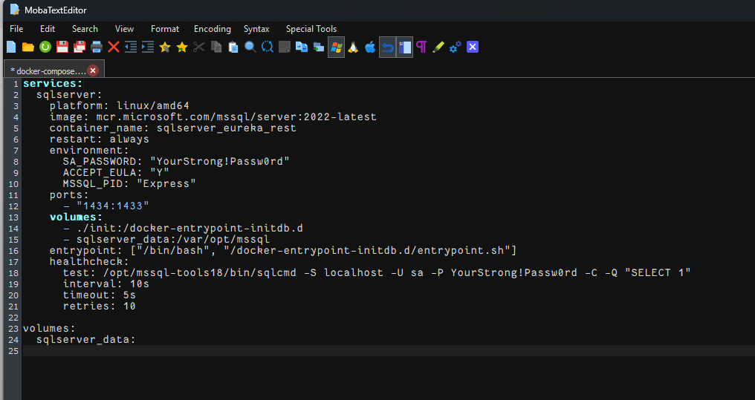

Figura 25. Creación BD - Docker compose

## GESTIÓN DEL SERVIDOR REMOTO

Para la gestión del servidor virtual (Droplet) en DigitalOcean, se utilizó el cliente SSH MobaXterm. Esto permitió transferir los archivos de configuración y organizar el proyecto. Como se observa, se estructuró el directorio bajo el nombre RESTFUL_JAVA para diferenciar la arquitectura de despliegue..

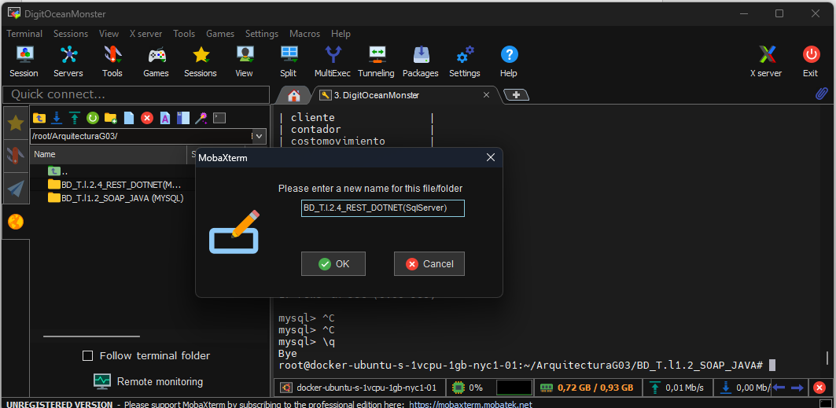

Figura 26. Creación BD - Terminal MobaXterm renombrando directorios en el servidor remoto

## DESPLIEGUE DEL SERVICIO

Una vez configurados los archivos en el servidor de DigitalOcean, se procedió a levantar el servicio mediante el comando:

docker compose up -d

Como se evidencia en la ejecución, Docker realizó automáticamente:

1. La creación de la red virtual para el aislamiento del servicio.
2. La creación del volumen de datos.
3. El inicio exitoso del contenedor

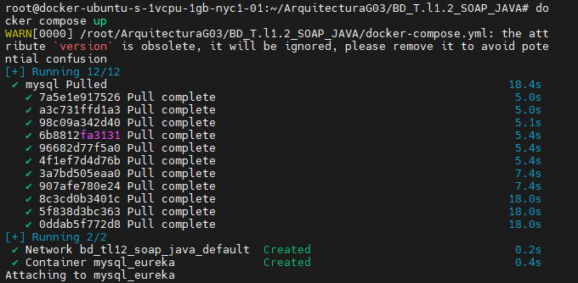

Figura 27. Creación BD - Terminal corriendo el contenedor

## VERIFICACIÓN DE LA CONEXIÓN

Para validar que el despliegue fue exitoso y que la base de datos es accesible desde la aplicación (o herramientas de gestión), se realizó una prueba de conexión utilizando un cliente de base de datos.

Se procede a colocar los datos de la conexión:

* **Host:** 159.223.110.176 (IP Pública del Droplet de DigitalOcean).
* **Puerto:** 3306.
* **Base de Datos:** banquito.
* **Usuario:** root.

Luego se hace click en el botón ‘Probar conexión’.

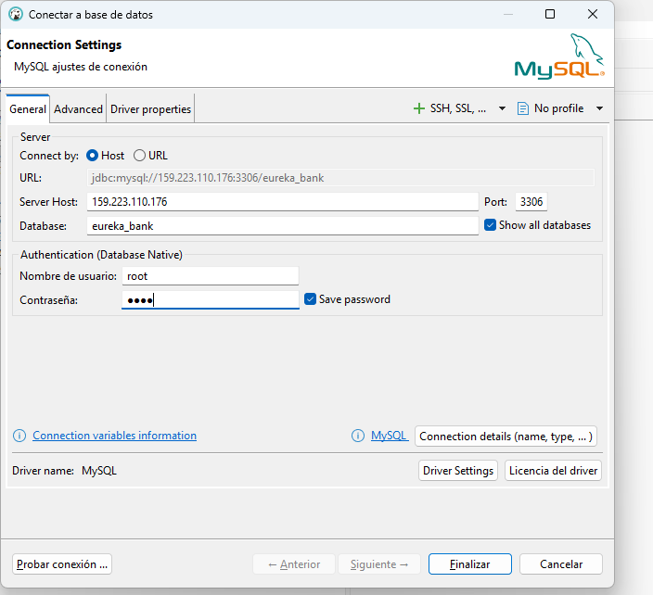

*Figura 28. Conexión exitosa a BD eureka_bank en DBeaver*

## CREACIÓN DEL PROYECTO SERVIDOR BANQUITO

Se crea el proyecto en NetBeans seleccionando ‘New Project’, ‘Java with Maven’ y ‘Web Application’. Se coloca el nombre del proyecto, ubicación, grupo. Se selecciona el servidor Payara y versión de Jakarta. Finalmente se hace click en ‘Finish’

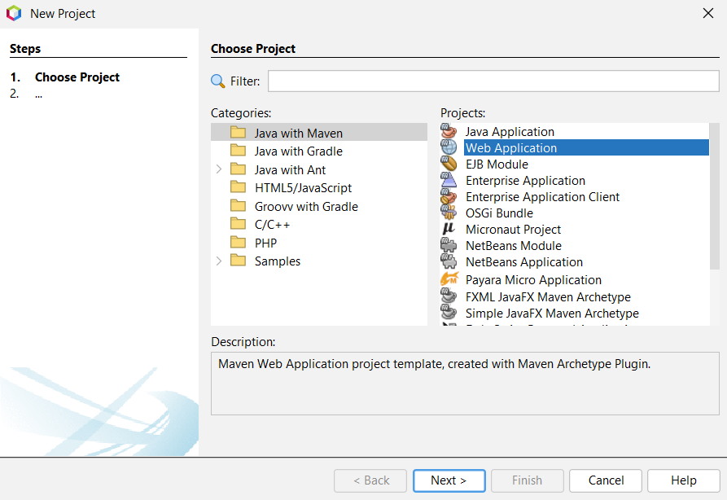

Figura 29. Creación del proyecto – Servidor Banquito

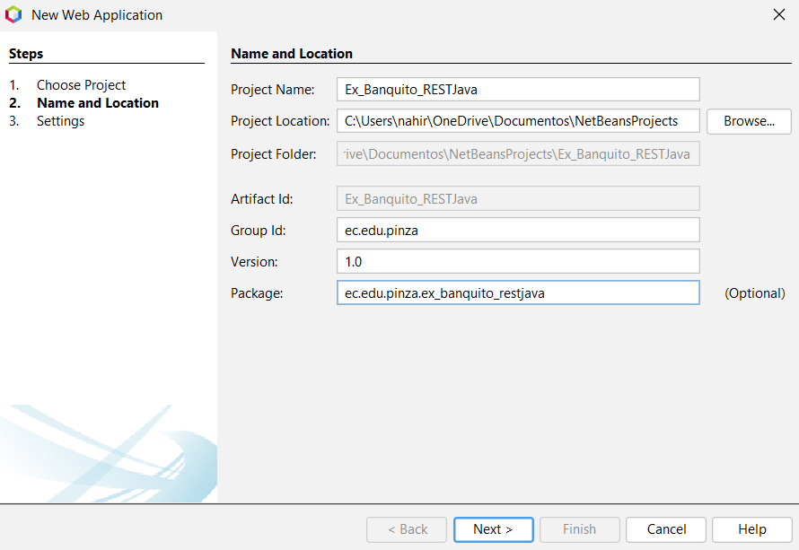

Figura 30. Configuración del proyecto 1 - Servidor Banquito

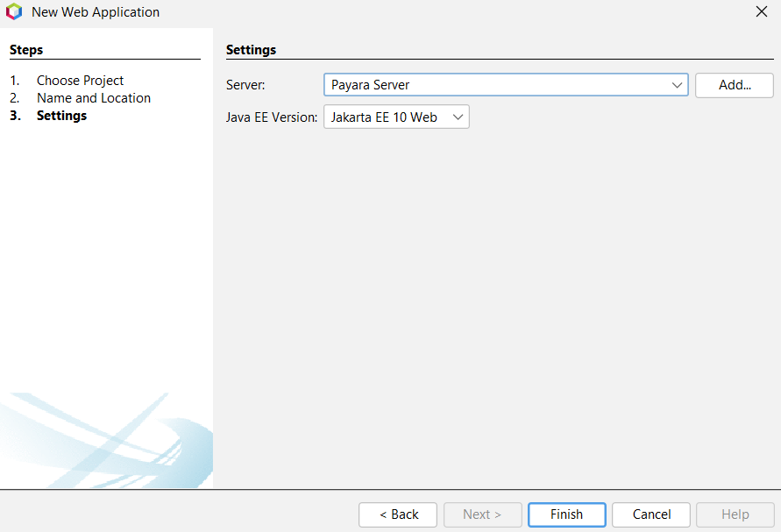

Figura 31. Configuración del proyecto 2 - Servidor Banquito

## CODIFICACIÓN DEL PROYECTO SERVIDOR

### CONEXIÓN A LA BASE DE DATOS

En el proyecto creado se busca el archivo ‘persistence.xml’ en la carpeta ‘Other Sources/src/main/resources/META-INF’ y se configura la conexión con la base de datos **banquito_db**.

Tabla 1. Cadena de conexión a BD - Servidor Banquito

|  |
| --- |
| <?xml version="1.0" encoding="UTF-8"?>  <persistence version="3.0" xmlns="https://jakarta.ee/xml/ns/persistence" xmlns:xsi="http://www.w3.org/2001/XMLSchema-instance" xsi:schemaLocation="https://jakarta.ee/xml/ns/persistence https://jakarta.ee/xml/ns/persistence/persistence_3_0.xsd">  <!-- Define Persistence Unit -->  <persistence-unit name="banquitoPU" transaction-type="RESOURCE_LOCAL">  <provider>org.hibernate.jpa.HibernatePersistenceProvider</provider>  <properties>  <property name="jakarta.persistence.jdbc.driver" value="com.mysql.cj.jdbc.Driver"/>  <property name="jakarta.persistence.jdbc.url" value="jdbc:mysql://localhost:3306/banquito_db?createDatabaseIfNotExist=true&amp;useSSL=false&amp;serverTimezone=UTC&amp;allowPublicKeyRetrieval=true"/>  <property name="jakarta.persistence.jdbc.user" value="root"/>  <property name="jakarta.persistence.jdbc.password" value="1234"/>  <property name="hibernate.dialect" value="org.hibernate.dialect.MySQLDialect"/>  <property name="hibernate.hbm2ddl.auto" value="update"/>  <property name="hibernate.show_sql" value="true"/>  <property name="hibernate.format_sql" value="true"/>  </properties>  </persistence-unit>  </persistence> |

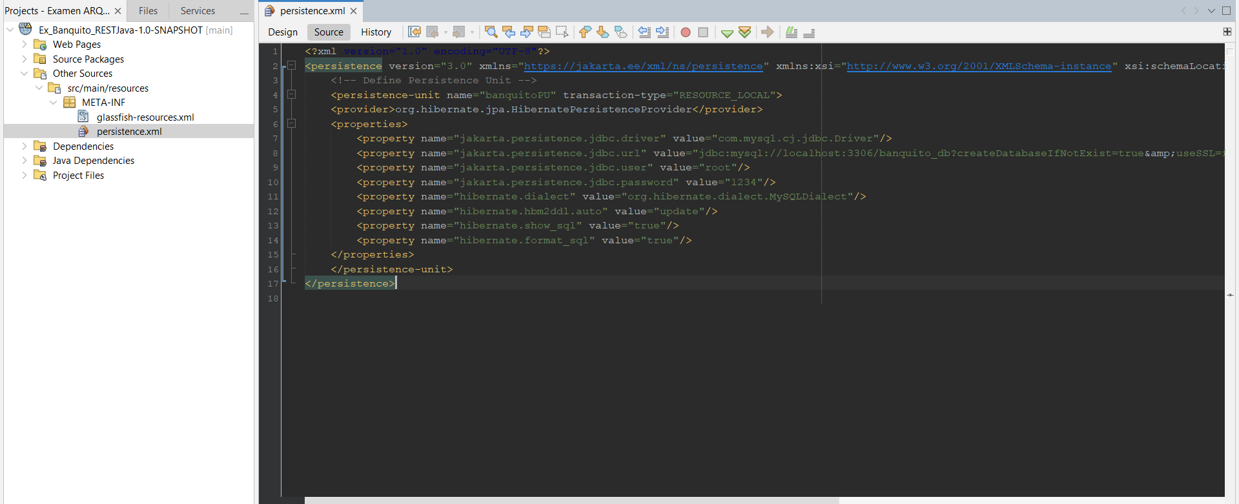

Figura 32. Configuración de persistence.xml - Servidor Banquito

### CREACIÓN DE PAQUETES

Se crea la estructura del proyecto incluyendo paquetes: *controllers, dto, entitites, repositories, resources y services.*

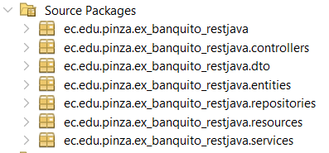

Figura 33. Estructura del proyecto - Servidor Banquito

### CREACIÓN DE ENTIDADES

Se crean las clases de las entidades *Cliente, Crédito, Cuenta, CuotaAmortización y Movimiento* dentro del paquete *entities.*

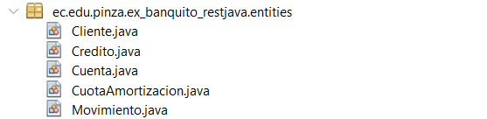

Figura 34. Creación de entidades - Servidor Banquito

En cada clase se crean los atributos definidos en cada tabla de la base de datos.

Tabla 2. Clase Cliente - Servidor Banquito

|  |
| --- |
| package ec.edu.pinza.ex_banquito_restjava.entities;  import jakarta.persistence.*;  import java.io.Serializable;  import java.time.LocalDate;  import java.util.List;  /**  * Entidad Cliente - Representa un cliente del banco  */  @Entity  @Table(name = "CLIENTE")  public class Cliente implements Serializable {    private static final long serialVersionUID = 1L;    @Id  @Column(name = "CEDULA", length = 10, nullable = false)  private String cedula;    @Column(name = "NOMBRE", length = 100, nullable = false)  private String nombre;    @Column(name = "FECHA_NACIMIENTO", nullable = false)  private LocalDate fechaNacimiento;    @Column(name = "ESTADO_CIVIL", length = 1, nullable = false)  private String estadoCivil; // 'S' = Soltero, 'C' = Casado    @OneToMany(mappedBy = "cliente", cascade = CascadeType.ALL, fetch = FetchType.LAZY)  private List<Cuenta> cuentas;    @OneToMany(mappedBy = "cliente", cascade = CascadeType.ALL, fetch = FetchType.LAZY)  private List<Credito> creditos;    // Constructores  public Cliente() {  }    public Cliente(String cedula, String nombre, LocalDate fechaNacimiento, String estadoCivil) {  this.cedula = cedula;  this.nombre = nombre;  this.fechaNacimiento = fechaNacimiento;  this.estadoCivil = estadoCivil;  }    // Getters y Setters  public String getCedula() {  return cedula;  }    public void setCedula(String cedula) {  this.cedula = cedula;  }    public String getNombre() {  return nombre;  }    public void setNombre(String nombre) {  this.nombre = nombre;  }    public LocalDate getFechaNacimiento() {  return fechaNacimiento;  }    public void setFechaNacimiento(LocalDate fechaNacimiento) {  this.fechaNacimiento = fechaNacimiento;  }    public String getEstadoCivil() {  return estadoCivil;  }    public void setEstadoCivil(String estadoCivil) {  this.estadoCivil = estadoCivil;  }    public List<Cuenta> getCuentas() {  return cuentas;  }    public void setCuentas(List<Cuenta> cuentas) {  this.cuentas = cuentas;  }    public List<Credito> getCreditos() {  return creditos;  }    public void setCreditos(List<Credito> creditos) {  this.creditos = creditos;  }    @Override  public String toString() {  return "Cliente{" +  "cedula='" + cedula + '\'' +  ", nombre='" + nombre + '\'' +  ", fechaNacimiento=" + fechaNacimiento +  ", estadoCivil='" + estadoCivil + '\'' +  '}';  }  } |

Tabla 3. Clase Crédito - Servidor Banquito

|  |
| --- |
| package ec.edu.pinza.ex_banquito_restjava.entities;  import jakarta.persistence.*;  import java.io.Serializable;  import java.math.BigDecimal;  import java.time.LocalDate;  import java.util.List;  /**  * Entidad Credito - Representa un crédito otorgado a un cliente  */  @Entity  @Table(name = "CREDITO")  public class Credito implements Serializable {    private static final long serialVersionUID = 1L;    @Id  @GeneratedValue(strategy = GenerationType.IDENTITY)  @Column(name = "ID_CREDITO")  private Integer idCredito;    @ManyToOne(fetch = FetchType.LAZY)  @JoinColumn(name = "CEDULA", nullable = false)  private Cliente cliente;    @Column(name = "MONTO_APROBADO", precision = 10, scale = 2, nullable = false)  private BigDecimal montoAprobado;    @Column(name = "MONTO_SOLICITADO", precision = 10, scale = 2)  private BigDecimal montoSolicitado;    @Column(name = "PLAZO_MESES", nullable = false)  private Integer plazoMeses;    @Column(name = "TASA_INTERES_ANUAL", precision = 5, scale = 2, nullable = false)  private BigDecimal tasaInteresAnual; // 16.00    @Column(name = "MONTO_MAXIMO_AUTORIZADO", precision = 10, scale = 2, nullable = false)  private BigDecimal montoMaximoAutorizado;    @Column(name = "FECHA_OTORGAMIENTO", nullable = false)  private LocalDate fechaOtorgamiento;    @Column(name = "ESTADO", length = 20, nullable = false)  private String estado; // 'APROBADO', 'RECHAZADO', 'CANCELADO'    @OneToMany(mappedBy = "credito", cascade = CascadeType.ALL, fetch = FetchType.LAZY)  private List<CuotaAmortizacion> cuotasAmortizacion;    // Constructores  public Credito() {  }    public Credito(Cliente cliente, BigDecimal montoAprobado, BigDecimal montoSolicitado,  Integer plazoMeses, BigDecimal tasaInteresAnual, BigDecimal montoMaximoAutorizado,  LocalDate fechaOtorgamiento, String estado) {  this.cliente = cliente;  this.montoAprobado = montoAprobado;  this.montoSolicitado = montoSolicitado;  this.plazoMeses = plazoMeses;  this.tasaInteresAnual = tasaInteresAnual;  this.montoMaximoAutorizado = montoMaximoAutorizado;  this.fechaOtorgamiento = fechaOtorgamiento;  this.estado = estado;  }    // Getters y Setters  public Integer getIdCredito() {  return idCredito;  }    public void setIdCredito(Integer idCredito) {  this.idCredito = idCredito;  }    public Cliente getCliente() {  return cliente;  }    public void setCliente(Cliente cliente) {  this.cliente = cliente;  }    public BigDecimal getMontoAprobado() {  return montoAprobado;  }    public void setMontoAprobado(BigDecimal montoAprobado) {  this.montoAprobado = montoAprobado;  }    public BigDecimal getMontoSolicitado() {  return montoSolicitado;  }    public void setMontoSolicitado(BigDecimal montoSolicitado) {  this.montoSolicitado = montoSolicitado;  }    public Integer getPlazoMeses() {  return plazoMeses;  }    public void setPlazoMeses(Integer plazoMeses) {  this.plazoMeses = plazoMeses;  }    public BigDecimal getTasaInteresAnual() {  return tasaInteresAnual;  }    public void setTasaInteresAnual(BigDecimal tasaInteresAnual) {  this.tasaInteresAnual = tasaInteresAnual;  }    public BigDecimal getMontoMaximoAutorizado() {  return montoMaximoAutorizado;  }    public void setMontoMaximoAutorizado(BigDecimal montoMaximoAutorizado) {  this.montoMaximoAutorizado = montoMaximoAutorizado;  }    public LocalDate getFechaOtorgamiento() {  return fechaOtorgamiento;  }    public void setFechaOtorgamiento(LocalDate fechaOtorgamiento) {  this.fechaOtorgamiento = fechaOtorgamiento;  }    public String getEstado() {  return estado;  }    public void setEstado(String estado) {  this.estado = estado;  }    public List<CuotaAmortizacion> getCuotasAmortizacion() {  return cuotasAmortizacion;  }    public void setCuotasAmortizacion(List<CuotaAmortizacion> cuotasAmortizacion) {  this.cuotasAmortizacion = cuotasAmortizacion;  }    @Override  public String toString() {  return "Credito{" +  "idCredito=" + idCredito +  ", montoAprobado=" + montoAprobado +  ", plazoMeses=" + plazoMeses +  ", estado='" + estado + '\'' +  '}';  }  } |

Tabla 4. Clase Cuenta - Servidor Banquito

|  |
| --- |
| package ec.edu.pinza.ex_banquito_restjava.entities;  import jakarta.persistence.*;  import java.io.Serializable;  import java.math.BigDecimal;  import java.util.List;  /**  * Entidad Cuenta - Representa una cuenta bancaria  */  @Entity  @Table(name = "CUENTA")  public class Cuenta implements Serializable {    private static final long serialVersionUID = 1L;    @Id  @Column(name = "NUM_CUENTA", length = 8, nullable = false)  private String numCuenta;    @ManyToOne(fetch = FetchType.LAZY)  @JoinColumn(name = "CEDULA", nullable = false)  private Cliente cliente;    @Column(name = "SALDO", precision = 10, scale = 2, nullable = false)  private BigDecimal saldo;    @OneToMany(mappedBy = "cuenta", cascade = CascadeType.ALL, fetch = FetchType.LAZY)  private List<Movimiento> movimientos;    // Constructores  public Cuenta() {  }    public Cuenta(String numCuenta, Cliente cliente, BigDecimal saldo) {  this.numCuenta = numCuenta;  this.cliente = cliente;  this.saldo = saldo;  }    // Getters y Setters  public String getNumCuenta() {  return numCuenta;  }    public void setNumCuenta(String numCuenta) {  this.numCuenta = numCuenta;  }    public Cliente getCliente() {  return cliente;  }    public void setCliente(Cliente cliente) {  this.cliente = cliente;  }    public BigDecimal getSaldo() {  return saldo;  }    public void setSaldo(BigDecimal saldo) {  this.saldo = saldo;  }    public List<Movimiento> getMovimientos() {  return movimientos;  }    public void setMovimientos(List<Movimiento> movimientos) {  this.movimientos = movimientos;  }    @Override  public String toString() {  return "Cuenta{" +  "numCuenta='" + numCuenta + '\'' +  ", saldo=" + saldo +  '}';  }  } |

Tabla 5. Clase CuotaAmortización - Servidor Banquito

|  |
| --- |
| package ec.edu.pinza.ex_banquito_restjava.entities;  import jakarta.persistence.*;  import java.io.Serializable;  import java.math.BigDecimal;  /**  * Entidad CuotaAmortizacion - Representa una cuota de la tabla de amortización  */  @Entity  @Table(name = "CUOTA_AMORTIZACION")  public class CuotaAmortizacion implements Serializable {    private static final long serialVersionUID = 1L;    @Id  @GeneratedValue(strategy = GenerationType.IDENTITY)  @Column(name = "ID_CUOTA")  private Integer idCuota;    @ManyToOne(fetch = FetchType.LAZY)  @JoinColumn(name = "ID_CREDITO", nullable = false)  private Credito credito;    @Column(name = "NUMERO_CUOTA", nullable = false)  private Integer numeroCuota;    @Column(name = "VALOR_CUOTA", precision = 10, scale = 2, nullable = false)  private BigDecimal valorCuota;    @Column(name = "INTERES_PAGADO", precision = 10, scale = 2, nullable = false)  private BigDecimal interesPagado;    @Column(name = "CAPITAL_PAGADO", precision = 10, scale = 2, nullable = false)  private BigDecimal capitalPagado;    @Column(name = "SALDO_RESTANTE", precision = 10, scale = 2, nullable = false)  private BigDecimal saldoRestante;    // Constructores  public CuotaAmortizacion() {  }    public CuotaAmortizacion(Credito credito, Integer numeroCuota, BigDecimal valorCuota,  BigDecimal interesPagado, BigDecimal capitalPagado, BigDecimal saldoRestante) {  this.credito = credito;  this.numeroCuota = numeroCuota;  this.valorCuota = valorCuota;  this.interesPagado = interesPagado;  this.capitalPagado = capitalPagado;  this.saldoRestante = saldoRestante;  }    // Getters y Setters  public Integer getIdCuota() {  return idCuota;  }    public void setIdCuota(Integer idCuota) {  this.idCuota = idCuota;  }    public Credito getCredito() {  return credito;  }    public void setCredito(Credito credito) {  this.credito = credito;  }    public Integer getNumeroCuota() {  return numeroCuota;  }    public void setNumeroCuota(Integer numeroCuota) {  this.numeroCuota = numeroCuota;  }    public BigDecimal getValorCuota() {  return valorCuota;  }    public void setValorCuota(BigDecimal valorCuota) {  this.valorCuota = valorCuota;  }    public BigDecimal getInteresPagado() {  return interesPagado;  }    public void setInteresPagado(BigDecimal interesPagado) {  this.interesPagado = interesPagado;  }    public BigDecimal getCapitalPagado() {  return capitalPagado;  }    public void setCapitalPagado(BigDecimal capitalPagado) {  this.capitalPagado = capitalPagado;  }    public BigDecimal getSaldoRestante() {  return saldoRestante;  }    public void setSaldoRestante(BigDecimal saldoRestante) {  this.saldoRestante = saldoRestante;  }    @Override  public String toString() {  return "CuotaAmortizacion{" +  "idCuota=" + idCuota +  ", numeroCuota=" + numeroCuota +  ", valorCuota=" + valorCuota +  ", interesPagado=" + interesPagado +  ", capitalPagado=" + capitalPagado +  ", saldoRestante=" + saldoRestante +  '}';  }  } |

Tabla 6. Clase Movimiento - Servidor Banquito

|  |
| --- |
| package ec.edu.pinza.ex_banquito_restjava.entities;  import jakarta.persistence.*;  import java.io.Serializable;  import java.math.BigDecimal;  import java.time.LocalDate;  /**  * Entidad Movimiento - Representa una transacción en una cuenta  */  @Entity  @Table(name = "MOVIMIENTO")  public class Movimiento implements Serializable {    private static final long serialVersionUID = 1L;    @Id  @GeneratedValue(strategy = GenerationType.IDENTITY)  @Column(name = "COD_MOVIMIENTO")  private Integer codMovimiento;    @ManyToOne(fetch = FetchType.LAZY)  @JoinColumn(name = "NUM_CUENTA", nullable = false)  private Cuenta cuenta;    @Column(name = "TIPO", length = 3, nullable = false)  private String tipo; // 'DEP' = Depósito, 'RET' = Retiro    @Column(name = "VALOR", precision = 10, scale = 2, nullable = false)  private BigDecimal valor;    @Column(name = "FECHA", nullable = false)  private LocalDate fecha;    // Constructores  public Movimiento() {  }    public Movimiento(Cuenta cuenta, String tipo, BigDecimal valor, LocalDate fecha) {  this.cuenta = cuenta;  this.tipo = tipo;  this.valor = valor;  this.fecha = fecha;  }    // Getters y Setters  public Integer getCodMovimiento() {  return codMovimiento;  }    public void setCodMovimiento(Integer codMovimiento) {  this.codMovimiento = codMovimiento;  }    public Cuenta getCuenta() {  return cuenta;  }    public void setCuenta(Cuenta cuenta) {  this.cuenta = cuenta;  }    public String getTipo() {  return tipo;  }    public void setTipo(String tipo) {  this.tipo = tipo;  }    public BigDecimal getValor() {  return valor;  }    public void setValor(BigDecimal valor) {  this.valor = valor;  }    public LocalDate getFecha() {  return fecha;  }    public void setFecha(LocalDate fecha) {  this.fecha = fecha;  }    @Override  public String toString() {  return "Movimiento{" +  "codMovimiento=" + codMovimiento +  ", tipo='" + tipo + '\'' +  ", valor=" + valor +  ", fecha=" + fecha +  '}';  }  } |

### CREACIÓN DE REPOSITORIOS

El siguiente paso es crear el acceso a los datos, para ello se crean las clases *ClienteRepository, CreditoRepository, CuentaRepository, CuotaAmortizacionRepository y MovimientoRepository* dentro del paquete *repositories.* Estas son el método para leer/escribir las entidades en la base de datos.

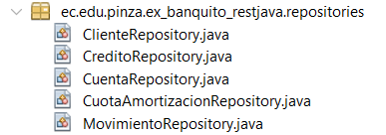

Figura 35. Creación de repositorios - Servidor Banquito

Cada clase usa *‘Persistence.createEntityManagerFactory("banquitoPU")’* para hacer las operaciones CRUD (créate, read, update, delete) sobre las entidades creadas.

Tabla 7. Clase ClienteRepository - Servidor Banquito

|  |
| --- |
| package ec.edu.pinza.ex_banquito_restjava.repositories;  import ec.edu.pinza.ex_banquito_restjava.entities.Cliente;  import jakarta.persistence.EntityManager;  import jakarta.persistence.EntityManagerFactory;  import jakarta.persistence.Persistence;  import java.util.List;  import java.util.Optional;  /**  * Repositorio para la entidad Cliente  */  public class ClienteRepository {    private static final EntityManagerFactory emf = Persistence.createEntityManagerFactory("banquitoPU");    private EntityManager getEntityManager() {  return emf.createEntityManager();  }    public Optional<Cliente> findByCedula(String cedula) {  EntityManager em = getEntityManager();  try {  Cliente cliente = em.find(Cliente.class, cedula);  return Optional.ofNullable(cliente);  } catch (Exception e) {  return Optional.empty();  } finally {  em.close();  }  }    public List<Cliente> findAll() {  EntityManager em = getEntityManager();  try {  return em.createQuery("SELECT c FROM Cliente c", Cliente.class).getResultList();  } finally {  em.close();  }  }    public Cliente save(Cliente cliente) {  EntityManager em = getEntityManager();  try {  em.getTransaction().begin();  if (cliente.getCedula() == null || findByCedula(cliente.getCedula()).isEmpty()) {  em.persist(cliente);  } else {  cliente = em.merge(cliente);  }  em.getTransaction().commit();  return cliente;  } catch (Exception e) {  em.getTransaction().rollback();  throw e;  } finally {  em.close();  }  }    public void delete(String cedula) {  EntityManager em = getEntityManager();  try {  em.getTransaction().begin();  Cliente cliente = em.find(Cliente.class, cedula);  if (cliente != null) {  em.remove(cliente);  }  em.getTransaction().commit();  } catch (Exception e) {  em.getTransaction().rollback();  throw e;  } finally {  em.close();  }  }  } |

Tabla 8. Clase CreditoRepository - Servidor Banquito

|  |
| --- |
| package ec.edu.pinza.ex_banquito_restjava.repositories;  import ec.edu.pinza.ex_banquito_restjava.entities.Credito;  import jakarta.persistence.EntityManager;  import jakarta.persistence.EntityManagerFactory;  import jakarta.persistence.Persistence;  import java.util.List;  import java.util.Optional;  /**  * Repositorio para la entidad Credito  */  public class CreditoRepository {    private static final EntityManagerFactory emf = Persistence.createEntityManagerFactory("banquitoPU");    private EntityManager getEntityManager() {  return emf.createEntityManager();  }    public Optional<Credito> findById(Integer id) {  EntityManager em = getEntityManager();  try {  Credito credito = em.find(Credito.class, id);  return Optional.ofNullable(credito);  } catch (Exception e) {  return Optional.empty();  } finally {  em.close();  }  }    public List<Credito> findByCedula(String cedula) {  EntityManager em = getEntityManager();  try {  return em.createQuery(  "SELECT c FROM Credito c WHERE c.cliente.cedula = :cedula", Credito.class)  .setParameter("cedula", cedula)  .getResultList();  } finally {  em.close();  }  }    public List<Credito> findActivosByCedula(String cedula) {  EntityManager em = getEntityManager();  try {  return em.createQuery(  "SELECT c FROM Credito c WHERE c.cliente.cedula = :cedula AND c.estado <> 'CANCELADO'",  Credito.class)  .setParameter("cedula", cedula)  .getResultList();  } finally {  em.close();  }  }    public boolean tieneCreditsActivos(String cedula) {  EntityManager em = getEntityManager();  try {  Long count = em.createQuery(  "SELECT COUNT(c) FROM Credito c WHERE c.cliente.cedula = :cedula " +  "AND c.estado IN ('APROBADO', 'VIGENTE')", Long.class)  .setParameter("cedula", cedula)  .getSingleResult();  return count > 0;  } finally {  em.close();  }  }    public List<Credito> findAll() {  EntityManager em = getEntityManager();  try {  return em.createQuery("SELECT c FROM Credito c", Credito.class).getResultList();  } finally {  em.close();  }  }    public Credito save(Credito credito) {  EntityManager em = getEntityManager();  try {  em.getTransaction().begin();  if (credito.getIdCredito() == null) {  em.persist(credito);  } else {  credito = em.merge(credito);  }  em.getTransaction().commit();  return credito;  } catch (Exception e) {  em.getTransaction().rollback();  throw e;  } finally {  em.close();  }  }    public void delete(Integer id) {  EntityManager em = getEntityManager();  try {  em.getTransaction().begin();  Credito credito = em.find(Credito.class, id);  if (credito != null) {  em.remove(credito);  }  em.getTransaction().commit();  } catch (Exception e) {  em.getTransaction().rollback();  throw e;  } finally {  em.close();  }  }  } |

Tabla 9. Clase CuentaRepository - Servidor Banquito

|  |
| --- |
| package ec.edu.pinza.ex_banquito_restjava.repositories;  import ec.edu.pinza.ex_banquito_restjava.entities.Cuenta;  import jakarta.persistence.EntityManager;  import jakarta.persistence.EntityManagerFactory;  import jakarta.persistence.Persistence;  import java.util.List;  import java.util.Optional;  /**  * Repositorio para la entidad Cuenta  */  public class CuentaRepository {    private static final EntityManagerFactory emf = Persistence.createEntityManagerFactory("banquitoPU");    private EntityManager getEntityManager() {  return emf.createEntityManager();  }    public Optional<Cuenta> findByNumCuenta(String numCuenta) {  EntityManager em = getEntityManager();  try {  Cuenta cuenta = em.find(Cuenta.class, numCuenta);  return Optional.ofNullable(cuenta);  } catch (Exception e) {  return Optional.empty();  } finally {  em.close();  }  }    public List<Cuenta> findByCedula(String cedula) {  EntityManager em = getEntityManager();  try {  return em.createQuery(  "SELECT c FROM Cuenta c WHERE c.cliente.cedula = :cedula", Cuenta.class)  .setParameter("cedula", cedula)  .getResultList();  } finally {  em.close();  }  }    public List<Cuenta> findAll() {  EntityManager em = getEntityManager();  try {  return em.createQuery("SELECT c FROM Cuenta c", Cuenta.class).getResultList();  } finally {  em.close();  }  }    public Cuenta save(Cuenta cuenta) {  EntityManager em = getEntityManager();  try {  em.getTransaction().begin();  if (cuenta.getNumCuenta() == null || findByNumCuenta(cuenta.getNumCuenta()).isEmpty()) {  em.persist(cuenta);  } else {  cuenta = em.merge(cuenta);  }  em.getTransaction().commit();  return cuenta;  } catch (Exception e) {  em.getTransaction().rollback();  throw e;  } finally {  em.close();  }  }    public void delete(String numCuenta) {  EntityManager em = getEntityManager();  try {  em.getTransaction().begin();  Cuenta cuenta = em.find(Cuenta.class, numCuenta);  if (cuenta != null) {  em.remove(cuenta);  }  em.getTransaction().commit();  } catch (Exception e) {  em.getTransaction().rollback();  throw e;  } finally {  em.close();  }  }  } |

Tabla 10. Clase CuotaAmortizacionRepository - Servidor Banquito

|  |
| --- |
| package ec.edu.pinza.ex_banquito_restjava.repositories;  import ec.edu.pinza.ex_banquito_restjava.entities.CuotaAmortizacion;  import jakarta.persistence.EntityManager;  import jakarta.persistence.EntityManagerFactory;  import jakarta.persistence.Persistence;  import java.util.List;  import java.util.Optional;  /**  * Repositorio para la entidad CuotaAmortizacion  */  public class CuotaAmortizacionRepository {    private static final EntityManagerFactory emf = Persistence.createEntityManagerFactory("banquitoPU");    private EntityManager getEntityManager() {  return emf.createEntityManager();  }    public Optional<CuotaAmortizacion> findById(Integer id) {  EntityManager em = getEntityManager();  try {  CuotaAmortizacion cuota = em.find(CuotaAmortizacion.class, id);  return Optional.ofNullable(cuota);  } catch (Exception e) {  return Optional.empty();  } finally {  em.close();  }  }    public List<CuotaAmortizacion> findByIdCredito(Integer idCredito) {  EntityManager em = getEntityManager();  try {  return em.createQuery(  "SELECT ca FROM CuotaAmortizacion ca WHERE ca.credito.idCredito = :idCredito " +  "ORDER BY ca.numeroCuota", CuotaAmortizacion.class)  .setParameter("idCredito", idCredito)  .getResultList();  } finally {  em.close();  }  }    public List<CuotaAmortizacion> findAll() {  EntityManager em = getEntityManager();  try {  return em.createQuery("SELECT ca FROM CuotaAmortizacion ca", CuotaAmortizacion.class)  .getResultList();  } finally {  em.close();  }  }    public CuotaAmortizacion save(CuotaAmortizacion cuota) {  EntityManager em = getEntityManager();  try {  em.getTransaction().begin();  if (cuota.getIdCuota() == null) {  em.persist(cuota);  } else {  cuota = em.merge(cuota);  }  em.getTransaction().commit();  return cuota;  } catch (Exception e) {  em.getTransaction().rollback();  throw e;  } finally {  em.close();  }  }    public void delete(Integer id) {  EntityManager em = getEntityManager();  try {  em.getTransaction().begin();  CuotaAmortizacion cuota = em.find(CuotaAmortizacion.class, id);  if (cuota != null) {  em.remove(cuota);  }  em.getTransaction().commit();  } catch (Exception e) {  em.getTransaction().rollback();  throw e;  } finally {  em.close();  }  }  } |

Tabla 11. Clase MovimientoRepository - Servidor Banquito

|  |
| --- |
| package ec.edu.pinza.ex_banquito_restjava.repositories;  import ec.edu.pinza.ex_banquito_restjava.entities.Movimiento;  import jakarta.persistence.EntityManager;  import jakarta.persistence.EntityManagerFactory;  import jakarta.persistence.Persistence;  import java.time.LocalDate;  import java.util.List;  import java.util.Optional;  /**  * Repositorio para la entidad Movimiento  */  public class MovimientoRepository {    private static final EntityManagerFactory emf = Persistence.createEntityManagerFactory("banquitoPU");    private EntityManager getEntityManager() {  return emf.createEntityManager();  }    public Optional<Movimiento> findById(Integer id) {  EntityManager em = getEntityManager();  try {  Movimiento movimiento = em.find(Movimiento.class, id);  return Optional.ofNullable(movimiento);  } catch (Exception e) {  return Optional.empty();  } finally {  em.close();  }  }    public List<Movimiento> findByNumCuenta(String numCuenta) {  EntityManager em = getEntityManager();  try {  return em.createQuery(  "SELECT m FROM Movimiento m WHERE m.cuenta.numCuenta = :numCuenta ORDER BY m.fecha DESC",  Movimiento.class)  .setParameter("numCuenta", numCuenta)  .getResultList();  } finally {  em.close();  }  }    public List<Movimiento> findByCedulaAndTipoAndDateRange(String cedula, String tipo, LocalDate fechaDesde, LocalDate fechaHasta) {  EntityManager em = getEntityManager();  try {  return em.createQuery(  "SELECT m FROM Movimiento m WHERE m.cuenta.cliente.cedula = :cedula " +  "AND m.tipo = :tipo AND m.fecha BETWEEN :fechaDesde AND :fechaHasta",  Movimiento.class)  .setParameter("cedula", cedula)  .setParameter("tipo", tipo)  .setParameter("fechaDesde", fechaDesde)  .setParameter("fechaHasta", fechaHasta)  .getResultList();  } finally {  em.close();  }  }    public List<Movimiento> findByCedulaAndDateRange(String cedula, LocalDate fechaDesde, LocalDate fechaHasta) {  EntityManager em = getEntityManager();  try {  return em.createQuery(  "SELECT m FROM Movimiento m WHERE m.cuenta.cliente.cedula = :cedula " +  "AND m.fecha BETWEEN :fechaDesde AND :fechaHasta",  Movimiento.class)  .setParameter("cedula", cedula)  .setParameter("fechaDesde", fechaDesde)  .setParameter("fechaHasta", fechaHasta)  .getResultList();  } finally {  em.close();  }  }    public List<Movimiento> findAll() {  EntityManager em = getEntityManager();  try {  return em.createQuery("SELECT m FROM Movimiento m", Movimiento.class).getResultList();  } finally {  em.close();  }  }    public Movimiento save(Movimiento movimiento) {  EntityManager em = getEntityManager();  try {  em.getTransaction().begin();  if (movimiento.getCodMovimiento() == null) {  em.persist(movimiento);  } else {  movimiento = em.merge(movimiento);  }  em.getTransaction().commit();  return movimiento;  } catch (Exception e) {  em.getTransaction().rollback();  throw e;  } finally {  em.close();  }  }    public void delete(Integer id) {  EntityManager em = getEntityManager();  try {  em.getTransaction().begin();  Movimiento movimiento = em.find(Movimiento.class, id);  if (movimiento != null) {  em.remove(movimiento);  }  em.getTransaction().commit();  } catch (Exception e) {  em.getTransaction().rollback();  throw e;  } finally {  em.close();  }  }  } |

### CREACIÓN DE DTOs

Antes de escribir la lógica de negocio, se definen qué datos se van a recibir del usuario (Request) y que datos van a responder (Response). Esto desacopla la base de datos de lo que ve el cliente. Para ello se crean las clases *MontoMaximoResponse, OtorgarCreditoRequest, OtorgarCreditoResponde y SujetoCreditoResponse* dentro del paquete *dto.*

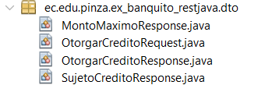

Figura 36. Creación de DTOs - Servidor Banquito

A continuación, se describe la función técnica y de negocio de cada DTO:

* **SujetoCreditoResponse** Este objeto se creó para encapsular la respuesta de la primera validación de seguridad. Su función es informar al cliente si una cédula específica es elegible para iniciar un trámite o si está bloqueada (por edad, deudas pasadas o listas negras), devolviendo un booleano y la razón en caso de rechazo.
* **MontoMaximoResponse** Este DTO sirve para comunicar la capacidad de endeudamiento. Una vez que se sabe que el cliente es sujeto de crédito, el sistema usa este objeto para responder cuánto dinero máximo puede prestarle el banco basándose en sus ingresos y egresos, permitiendo al usuario saber su límite antes de intentar realizar una compra.
* **OtorgarCreditoRequest** Este es el único objeto de entrada. Se diseñó para capturar los datos necesarios cuando el usuario decide concretar una compra. Empaqueta la intención del negocio: *"Soy el usuario X (cedula), quiero comprar algo de este valor (precioElectrodomestico) y pagarlo en este tiempo (numeroCuotas)"*.
* **OtorgarCreditoResponse** Es el objeto más complejo y sirve como reporte final de la transacción. No solo confirma si el crédito se creó, sino que devuelve al cliente el contrato digital generado: incluye las tasas aplicadas, las fechas y, lo más importante, anida una lista de CuotaDTO para mostrar la tabla de amortización proyectada (cuánto pagará mes a mes).

Tabla 12. Clase MontoMaximoResponse - Servidor Banquito

|  |
| --- |
| package ec.edu.pinza.ex_banquito_restjava.dto;  import java.math.BigDecimal;  /**  * DTO para respuesta de monto máximo de crédito  */  public class MontoMaximoResponse {  private String cedula;  private BigDecimal montoMaximo;  private String mensaje;    public MontoMaximoResponse() {  }    public MontoMaximoResponse(String cedula, BigDecimal montoMaximo, String mensaje) {  this.cedula = cedula;  this.montoMaximo = montoMaximo;  this.mensaje = mensaje;  }    public String getCedula() {  return cedula;  }    public void setCedula(String cedula) {  this.cedula = cedula;  }    public BigDecimal getMontoMaximo() {  return montoMaximo;  }    public void setMontoMaximo(BigDecimal montoMaximo) {  this.montoMaximo = montoMaximo;  }    public String getMensaje() {  return mensaje;  }    public void setMensaje(String mensaje) {  this.mensaje = mensaje;  }  } |

Tabla 13. Clase OtorgarCreditoRequest - Servidor Banquito

|  |
| --- |
| package ec.edu.pinza.ex_banquito_restjava.dto;  import java.math.BigDecimal;  /**  * DTO para solicitud de otorgamiento de crédito  */  public class OtorgarCreditoRequest {  private String cedula;  private BigDecimal precioElectrodomestico;  private int numeroCuotas;    public OtorgarCreditoRequest() {  }    public OtorgarCreditoRequest(String cedula, BigDecimal precioElectrodomestico, int numeroCuotas) {  this.cedula = cedula;  this.precioElectrodomestico = precioElectrodomestico;  this.numeroCuotas = numeroCuotas;  }    public String getCedula() {  return cedula;  }    public void setCedula(String cedula) {  this.cedula = cedula;  }    public BigDecimal getPrecioElectrodomestico() {  return precioElectrodomestico;  }    public void setPrecioElectrodomestico(BigDecimal precioElectrodomestico) {  this.precioElectrodomestico = precioElectrodomestico;  }    public int getNumeroCuotas() {  return numeroCuotas;  }    public void setNumeroCuotas(int numeroCuotas) {  this.numeroCuotas = numeroCuotas;  }  } |

Tabla 14. Clase OtorgarCreditoResponse - Servidor Banquito

|  |
| --- |
| package ec.edu.pinza.ex_banquito_restjava.dto;  import java.math.BigDecimal;  import java.time.LocalDate;  import java.util.List;  /**  * DTO para respuesta de otorgamiento de crédito  */  public class OtorgarCreditoResponse {  private boolean aprobado;  private String mensaje;  private Integer idCredito;  private String cedula;  private BigDecimal montoAprobado;  private BigDecimal montoMaximoAutorizado;  private int plazoMeses;  private BigDecimal tasaInteresAnual;  private LocalDate fechaOtorgamiento;  private String estado; // 'APROBADO', 'CANCELADO'  private List<CuotaDTO> tablaAmortizacion;    public OtorgarCreditoResponse() {  }    public boolean isAprobado() {  return aprobado;  }    public void setAprobado(boolean aprobado) {  this.aprobado = aprobado;  }    public String getMensaje() {  return mensaje;  }    public void setMensaje(String mensaje) {  this.mensaje = mensaje;  }    public Integer getIdCredito() {  return idCredito;  }    public void setIdCredito(Integer idCredito) {  this.idCredito = idCredito;  }    public String getCedula() {  return cedula;  }    public void setCedula(String cedula) {  this.cedula = cedula;  }    public BigDecimal getMontoAprobado() {  return montoAprobado;  }    public void setMontoAprobado(BigDecimal montoAprobado) {  this.montoAprobado = montoAprobado;  }    public BigDecimal getMontoMaximoAutorizado() {  return montoMaximoAutorizado;  }    public void setMontoMaximoAutorizado(BigDecimal montoMaximoAutorizado) {  this.montoMaximoAutorizado = montoMaximoAutorizado;  }    public int getPlazoMeses() {  return plazoMeses;  }    public void setPlazoMeses(int plazoMeses) {  this.plazoMeses = plazoMeses;  }    public BigDecimal getTasaInteresAnual() {  return tasaInteresAnual;  }    public void setTasaInteresAnual(BigDecimal tasaInteresAnual) {  this.tasaInteresAnual = tasaInteresAnual;  }    public LocalDate getFechaOtorgamiento() {  return fechaOtorgamiento;  }    public void setFechaOtorgamiento(LocalDate fechaOtorgamiento) {  this.fechaOtorgamiento = fechaOtorgamiento;  }    public String getEstado() {  return estado;  }    public void setEstado(String estado) {  this.estado = estado;  }    public List<CuotaDTO> getTablaAmortizacion() {  return tablaAmortizacion;  }    public void setTablaAmortizacion(List<CuotaDTO> tablaAmortizacion) {  this.tablaAmortizacion = tablaAmortizacion;  }    public static class CuotaDTO {  private int numeroCuota;  private BigDecimal valorCuota;  private BigDecimal interesPagado;  private BigDecimal capitalPagado;  private BigDecimal saldoRestante;    public CuotaDTO() {  }    public int getNumeroCuota() {  return numeroCuota;  }    public void setNumeroCuota(int numeroCuota) {  this.numeroCuota = numeroCuota;  }    public BigDecimal getValorCuota() {  return valorCuota;  }    public void setValorCuota(BigDecimal valorCuota) {  this.valorCuota = valorCuota;  }    public BigDecimal getInteresPagado() {  return interesPagado;  }    public void setInteresPagado(BigDecimal interesPagado) {  this.interesPagado = interesPagado;  }    public BigDecimal getCapitalPagado() {  return capitalPagado;  }    public void setCapitalPagado(BigDecimal capitalPagado) {  this.capitalPagado = capitalPagado;  }    public BigDecimal getSaldoRestante() {  return saldoRestante;  }    public void setSaldoRestante(BigDecimal saldoRestante) {  this.saldoRestante = saldoRestante;  }  }  } |

Tabla 15. Clase SujetoCreditoResponse - Servidor Banquito

|  |
| --- |
| package ec.edu.pinza.ex_banquito_restjava.dto;  /**  * DTO para respuesta de validación de sujeto de crédito  */  public class SujetoCreditoResponse {  private String cedula;  private boolean esSujetoCredito;  private String motivo;    public SujetoCreditoResponse() {  }    public SujetoCreditoResponse(String cedula, boolean esSujetoCredito, String motivo) {  this.cedula = cedula;  this.esSujetoCredito = esSujetoCredito;  this.motivo = motivo;  }    public String getCedula() {  return cedula;  }    public void setCedula(String cedula) {  this.cedula = cedula;  }    public boolean isEsSujetoCredito() {  return esSujetoCredito;  }    public void setEsSujetoCredito(boolean esSujetoCredito) {  this.esSujetoCredito = esSujetoCredito;  }    public String getMotivo() {  return motivo;  }    public void setMotivo(String motivo) {  this.motivo = motivo;  }  } |

### CREACIÓN DE SERVICIO

Para conectar todo lo anterior se crea el servicio *CreditoService* en el paquete *services*.



Figura 37. Creación de servicio - Servidor Banquito

Aquí se inyectan se reciben los DTO, se usan los repositorios para buscar o guardar las entidades en la base de datos y aplicar las reglas.

Tabla 16. Clase CreditoService - Servidor Banquito

|  |
| --- |
| package ec.edu.pinza.ex_banquito_restjava.services;  import ec.edu.pinza.ex_banquito_restjava.entities.Cliente;  import ec.edu.pinza.ex_banquito_restjava.entities.Credito;  import ec.edu.pinza.ex_banquito_restjava.entities.CuotaAmortizacion;  import ec.edu.pinza.ex_banquito_restjava.entities.Movimiento;  import ec.edu.pinza.ex_banquito_restjava.repositories.ClienteRepository;  import ec.edu.pinza.ex_banquito_restjava.repositories.CreditoRepository;  import ec.edu.pinza.ex_banquito_restjava.repositories.CuotaAmortizacionRepository;  import ec.edu.pinza.ex_banquito_restjava.repositories.MovimientoRepository;  import java.math.BigDecimal;  import java.math.RoundingMode;  import java.time.LocalDate;  import java.time.Period;  import java.util.ArrayList;  import java.util.List;  import java.util.Optional;  /**  * Servicio para manejar la lógica de negocio de créditos  */  public class CreditoService {    private final ClienteRepository clienteRepository = new ClienteRepository();  private final CreditoRepository creditoRepository = new CreditoRepository();  private final MovimientoRepository movimientoRepository = new MovimientoRepository();  private final CuotaAmortizacionRepository cuotaRepository = new CuotaAmortizacionRepository();    private static final BigDecimal TASA_INTERES_ANUAL = new BigDecimal("16.00");  private static final BigDecimal PORCENTAJE_BASE = new BigDecimal("0.60");  private static final int MULTIPLICADOR = 9;    /**  * Valida si un cliente es sujeto de crédito  */  public ValidationResult validarSujetoCredito(String cedula) {  // 1. Verificar si es cliente del banco  Optional<Cliente> clienteOpt = clienteRepository.findByCedula(cedula);  if (clienteOpt.isEmpty()) {  return new ValidationResult(false, "El cliente no está registrado en el banco, no es cliente");  }    Cliente cliente = clienteOpt.get();    // 2. Verificar que tenga al menos una transacción de DEPÓSITO en el último mes  LocalDate hoy = LocalDate.now();  LocalDate hace1Mes = hoy.minusMonths(1);    List<Movimiento> depositos = movimientoRepository.findByCedulaAndTipoAndDateRange(  cedula, "DEP", hace1Mes, hoy);    if (depositos.isEmpty()) {  return new ValidationResult(false, "El cliente no tiene depósitos en el último mes");  }    // 3. Verificar edad si está casado  if ("C".equalsIgnoreCase(cliente.getEstadoCivil())) {  int edad = Period.between(cliente.getFechaNacimiento(), hoy).getYears();  if (edad < 25) {  return new ValidationResult(false, "Cliente casado menor de 25 años no califica");  }  }    // 4. Verificar que NO tenga créditos activos  boolean tieneCreditsActivos = creditoRepository.tieneCreditsActivos(cedula);  if (tieneCreditsActivos) {  return new ValidationResult(false, "El cliente ya tiene un crédito activo");  }    return new ValidationResult(true, "Cliente calificado para crédito");  }    /**  * Calcula el monto máximo de crédito autorizado  */  public BigDecimal calcularMontoMaximo(String cedula) {  LocalDate hoy = LocalDate.now();  LocalDate hace3Meses = hoy.minusMonths(3);    // Obtener depósitos de los últimos 3 meses  List<Movimiento> depositos = movimientoRepository.findByCedulaAndTipoAndDateRange(  cedula, "DEP", hace3Meses, hoy);    // Obtener retiros de los últimos 3 meses  List<Movimiento> retiros = movimientoRepository.findByCedulaAndTipoAndDateRange(  cedula, "RET", hace3Meses, hoy);    // Calcular promedios  BigDecimal promedioDepositos = calcularPromedio(depositos);  BigDecimal promedioRetiros = calcularPromedio(retiros);    // Calcular monto máximo: ((Promedio_Depósitos – Promedio_Retiros) * 60%) * 9  BigDecimal diferencia = promedioDepositos.subtract(promedioRetiros);  BigDecimal base = diferencia.multiply(PORCENTAJE_BASE);  BigDecimal montoMaximo = base.multiply(new BigDecimal(MULTIPLICADOR));    return montoMaximo.setScale(2, RoundingMode.HALF_UP);  }    /**  * Otorga un crédito y genera la tabla de amortización  */  public CreditoResult otorgarCredito(String cedula, BigDecimal precioElectrodomestico, int numeroCuotas) {  try {  // Validar que sea sujeto de crédito  ValidationResult validacion = validarSujetoCredito(cedula);  if (!validacion.isValido()) {  return new CreditoResult(false, validacion.getMensaje(), null, null);  }    // Validar número de cuotas (mínimo 3, máximo 24)  if (numeroCuotas < 3 || numeroCuotas > 24) {  return new CreditoResult(false, "El plazo debe estar entre 3 y 24 meses", null, null);  }    // Calcular monto máximo autorizado  BigDecimal montoMaximo = calcularMontoMaximo(cedula);    // Verificar que el precio no exceda el monto máximo  if (precioElectrodomestico.compareTo(montoMaximo) > 0) {  return new CreditoResult(false,  "El monto solicitado excede el límite autorizado de $" + montoMaximo,  null, null);  }    // Crear el crédito  Cliente cliente = clienteRepository.findByCedula(cedula).get();  Credito credito = new Credito();  credito.setCliente(cliente);  credito.setMontoAprobado(precioElectrodomestico);  credito.setMontoSolicitado(precioElectrodomestico);  credito.setPlazoMeses(numeroCuotas);  credito.setTasaInteresAnual(TASA_INTERES_ANUAL);  credito.setMontoMaximoAutorizado(montoMaximo);  credito.setFechaOtorgamiento(LocalDate.now());  credito.setEstado("APROBADO");    credito = creditoRepository.save(credito);    // Generar y guardar tabla de amortización  List<CuotaAmortizacion> cuotas = generarYGuardarTablaAmortizacion(credito, precioElectrodomestico, numeroCuotas);    return new CreditoResult(true, "Crédito aprobado exitosamente", credito, cuotas);  } catch (Exception e) {  e.printStackTrace();  return new CreditoResult(false, "Error al otorgar crédito: " + e.getMessage(), null, null);  }  }    /**  * Genera y guarda la tabla de amortización con cuota fija  */  private List<CuotaAmortizacion> generarYGuardarTablaAmortizacion(Credito credito, BigDecimal monto, int numeroCuotas) {  List<CuotaAmortizacion> cuotas = new ArrayList<>();    // Recargar el crédito desde BD para tener una referencia fresca  Credito creditoFresco = creditoRepository.findById(credito.getIdCredito())  .orElseThrow(() -> new RuntimeException("No se encontró el crédito recién creado"));    // Tasa periódica mensual: 16% / 12  BigDecimal tasaMensual = TASA_INTERES_ANUAL.divide(new BigDecimal("100"), 10, RoundingMode.HALF_UP)  .divide(new BigDecimal("12"), 10, RoundingMode.HALF_UP);    // Calcular cuota fija usando la fórmula:  // Cuota = Monto * (tasa * (1 + tasa)^n) / ((1 + tasa)^n - 1)  BigDecimal unaMasTasa = BigDecimal.ONE.add(tasaMensual);  BigDecimal potencia = unaMasTasa.pow(numeroCuotas); // (1 + tasa)^n  BigDecimal numerador = tasaMensual.multiply(potencia); // tasa * (1 + tasa)^n  BigDecimal denominador = potencia.subtract(BigDecimal.ONE); // (1 + tasa)^n - 1  BigDecimal factor = numerador.divide(denominador, 10, RoundingMode.HALF_UP);  BigDecimal cuotaFija = monto.multiply(factor).setScale(2, RoundingMode.HALF_UP);    BigDecimal saldoRestante = monto;    for (int i = 1; i <= numeroCuotas; i++) {  // Calcular interés de esta cuota  BigDecimal interesPagado = saldoRestante.multiply(tasaMensual)  .setScale(2, RoundingMode.HALF_UP);    // Calcular capital pagado  BigDecimal capitalPagado = cuotaFija.subtract(interesPagado);    // Ajustar última cuota por redondeos  if (i == numeroCuotas) {  capitalPagado = saldoRestante;  cuotaFija = capitalPagado.add(interesPagado);  }    // Actualizar saldo restante  saldoRestante = saldoRestante.subtract(capitalPagado);    // Crear cuota con el crédito fresco de BD  CuotaAmortizacion cuota = new CuotaAmortizacion();  cuota.setCredito(creditoFresco);  cuota.setNumeroCuota(i);  cuota.setValorCuota(cuotaFija);  cuota.setInteresPagado(interesPagado);  cuota.setCapitalPagado(capitalPagado);  cuota.setSaldoRestante(saldoRestante.max(BigDecimal.ZERO));    // Guardar cada cuota inmediatamente  try {  cuota = cuotaRepository.save(cuota);  cuotas.add(cuota);  } catch (Exception e) {  System.err.println("Error guardando cuota " + i + ": " + e.getMessage());  e.printStackTrace();  throw e;  }  }    return cuotas;  }    /**  * Consulta la tabla de amortización de un crédito  */  public Optional<CreditoResult> consultarTablaAmortizacion(Integer idCredito) {  Optional<Credito> creditoOpt = creditoRepository.findById(idCredito);  if (creditoOpt.isEmpty()) {  return Optional.empty();  }    Credito credito = creditoOpt.get();  List<CuotaAmortizacion> cuotas = cuotaRepository.findByIdCredito(idCredito);    return Optional.of(new CreditoResult(true, "Tabla de amortización", credito, cuotas));  }    /**  * Calcula el promedio de valores de movimientos  */  private BigDecimal calcularPromedio(List<Movimiento> movimientos) {  if (movimientos.isEmpty()) {  return BigDecimal.ZERO;  }    BigDecimal suma = movimientos.stream()  .map(Movimiento::getValor)  .reduce(BigDecimal.ZERO, BigDecimal::add);    return suma.divide(new BigDecimal(movimientos.size()), 2, RoundingMode.HALF_UP);  }    // Clases auxiliares para retornar resultados    public static class ValidationResult {  private boolean valido;  private String mensaje;    public ValidationResult(boolean valido, String mensaje) {  this.valido = valido;  this.mensaje = mensaje;  }    public boolean isValido() {  return valido;  }    public String getMensaje() {  return mensaje;  }  }    public static class CreditoResult {  private boolean aprobado;  private String mensaje;  private Credito credito;  private List<CuotaAmortizacion> tablaAmortizacion;    public CreditoResult(boolean aprobado, String mensaje, Credito credito, List<CuotaAmortizacion> tablaAmortizacion) {  this.aprobado = aprobado;  this.mensaje = mensaje;  this.credito = credito;  this.tablaAmortizacion = tablaAmortizacion;  }    public boolean isAprobado() {  return aprobado;  }    public String getMensaje() {  return mensaje;  }    public Credito getCredito() {  return credito;  }    public List<CuotaAmortizacion> getTablaAmortizacion() {  return tablaAmortizacion;  }  }  } |

### CREACIÓN DE CONTROLADOR

Finalmente se crea el controlador *CreditoController* en el paquete *controllers.*

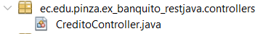

Figura 38. Creación de controlador - Servidor Banquito

El controlador recibe la petición HTTP, llama al servicio y devuelve la respuesta. Esta es la capa más superficial.

Tabla 17. Clase CreditoController - Servidor Banquito

|  |
| --- |
| package ec.edu.pinza.ex_banquito_restjava.controllers;  import ec.edu.pinza.ex_banquito_restjava.dto.MontoMaximoResponse;  import ec.edu.pinza.ex_banquito_restjava.dto.OtorgarCreditoRequest;  import ec.edu.pinza.ex_banquito_restjava.dto.OtorgarCreditoResponse;  import ec.edu.pinza.ex_banquito_restjava.dto.SujetoCreditoResponse;  import ec.edu.pinza.ex_banquito_restjava.entities.CuotaAmortizacion;  import ec.edu.pinza.ex_banquito_restjava.services.CreditoService;  import jakarta.ws.rs.*;  import jakarta.ws.rs.core.MediaType;  import jakarta.ws.rs.core.Response;  import java.math.BigDecimal;  import java.util.List;  import java.util.stream.Collectors;  /**  * Controlador REST para servicios de crédito  */  @Path("/api/creditos")  @Produces(MediaType.APPLICATION_JSON)  @Consumes(MediaType.APPLICATION_JSON)  public class CreditoController {    private final CreditoService creditoService = new CreditoService();    /**  * Endpoint 1: Validar si un cliente es sujeto de crédito  * GET /api/creditos/sujeto-credito/{cedula}  */  @GET  @Path("/sujeto-credito/{cedula}")  public Response validarSujetoCredito(@PathParam("cedula") String cedula) {  try {  CreditoService.ValidationResult resultado = creditoService.validarSujetoCredito(cedula);    SujetoCreditoResponse response = new SujetoCreditoResponse(  cedula,  resultado.isValido(),  resultado.getMensaje()  );    return Response.ok(response).build();  } catch (Exception e) {  return Response.status(Response.Status.INTERNAL_SERVER_ERROR)  .entity(new ErrorResponse("Error al validar sujeto de crédito: " + e.getMessage()))  .build();  }  }    /**  * Endpoint 2: Obtener monto máximo de crédito autorizado  * GET /api/creditos/monto-maximo/{cedula}  */  @GET  @Path("/monto-maximo/{cedula}")  public Response obtenerMontoMaximo(@PathParam("cedula") String cedula) {  try {  // Primero validar si es sujeto de crédito  CreditoService.ValidationResult validacion = creditoService.validarSujetoCredito(cedula);    if (!validacion.isValido()) {  MontoMaximoResponse response = new MontoMaximoResponse(  cedula,  BigDecimal.ZERO,  validacion.getMensaje()  );  return Response.status(Response.Status.BAD_REQUEST).entity(response).build();  }    // Calcular monto máximo  BigDecimal montoMaximo = creditoService.calcularMontoMaximo(cedula);    MontoMaximoResponse response = new MontoMaximoResponse(  cedula,  montoMaximo,  "Monto máximo calculado exitosamente"  );    return Response.ok(response).build();  } catch (Exception e) {  return Response.status(Response.Status.INTERNAL_SERVER_ERROR)  .entity(new ErrorResponse("Error al calcular monto máximo: " + e.getMessage()))  .build();  }  }    /**  * Endpoint 3: Otorgar crédito y crear tabla de amortización  * POST /api/creditos/otorgar  */  @POST  @Path("/otorgar")  public Response otorgarCredito(OtorgarCreditoRequest request) {  try {  CreditoService.CreditoResult resultado = creditoService.otorgarCredito(  request.getCedula(),  request.getPrecioElectrodomestico(),  request.getNumeroCuotas()  );    if (!resultado.isAprobado()) {  OtorgarCreditoResponse response = new OtorgarCreditoResponse();  response.setAprobado(false);  response.setMensaje(resultado.getMensaje());  return Response.status(Response.Status.BAD_REQUEST).entity(response).build();  }    // Mapear resultado a DTO  OtorgarCreditoResponse response = new OtorgarCreditoResponse();  response.setAprobado(true);  response.setMensaje(resultado.getMensaje());  response.setIdCredito(resultado.getCredito().getIdCredito());  response.setCedula(resultado.getCredito().getCliente().getCedula());  response.setMontoAprobado(resultado.getCredito().getMontoAprobado());  response.setMontoMaximoAutorizado(resultado.getCredito().getMontoMaximoAutorizado());  response.setPlazoMeses(resultado.getCredito().getPlazoMeses());  response.setTasaInteresAnual(resultado.getCredito().getTasaInteresAnual());  response.setFechaOtorgamiento(resultado.getCredito().getFechaOtorgamiento());  response.setEstado(resultado.getCredito().getEstado());    // Mapear tabla de amortización  List<OtorgarCreditoResponse.CuotaDTO> cuotasDTO = resultado.getTablaAmortizacion()  .stream()  .map(this::mapearCuota)  .collect(Collectors.toList());  response.setTablaAmortizacion(cuotasDTO);    return Response.status(Response.Status.CREATED).entity(response).build();  } catch (Exception e) {  return Response.status(Response.Status.INTERNAL_SERVER_ERROR)  .entity(new ErrorResponse("Error al otorgar crédito: " + e.getMessage()))  .build();  }  }    /**  * Endpoint 4: Consultar tabla de amortización de un crédito  * GET /api/creditos/{idCredito}/amortizacion  */  @GET  @Path("/{idCredito}/amortizacion")  public Response consultarTablaAmortizacion(@PathParam("idCredito") Integer idCredito) {  try {  var resultadoOpt = creditoService.consultarTablaAmortizacion(idCredito);    if (resultadoOpt.isEmpty()) {  return Response.status(Response.Status.NOT_FOUND)  .entity(new ErrorResponse("Crédito no encontrado"))  .build();  }    CreditoService.CreditoResult resultado = resultadoOpt.get();    // Mapear resultado a DTO  OtorgarCreditoResponse response = new OtorgarCreditoResponse();  response.setAprobado(true);  response.setMensaje("Tabla de amortización");  response.setIdCredito(resultado.getCredito().getIdCredito());  response.setCedula(resultado.getCredito().getCliente().getCedula());  response.setMontoAprobado(resultado.getCredito().getMontoAprobado());  response.setMontoMaximoAutorizado(resultado.getCredito().getMontoMaximoAutorizado());  response.setPlazoMeses(resultado.getCredito().getPlazoMeses());  response.setTasaInteresAnual(resultado.getCredito().getTasaInteresAnual());  response.setFechaOtorgamiento(resultado.getCredito().getFechaOtorgamiento());  response.setEstado(resultado.getCredito().getEstado());    // Mapear tabla de amortización  List<OtorgarCreditoResponse.CuotaDTO> cuotasDTO = resultado.getTablaAmortizacion()  .stream()  .map(this::mapearCuota)  .collect(Collectors.toList());  response.setTablaAmortizacion(cuotasDTO);    return Response.ok(response).build();  } catch (Exception e) {  return Response.status(Response.Status.INTERNAL_SERVER_ERROR)  .entity(new ErrorResponse("Error al consultar tabla de amortización: " + e.getMessage()))  .build();  }  }    /**  * Mapea una entidad CuotaAmortizacion a un DTO  */  private OtorgarCreditoResponse.CuotaDTO mapearCuota(CuotaAmortizacion cuota) {  OtorgarCreditoResponse.CuotaDTO dto = new OtorgarCreditoResponse.CuotaDTO();  dto.setNumeroCuota(cuota.getNumeroCuota());  dto.setValorCuota(cuota.getValorCuota());  dto.setInteresPagado(cuota.getInteresPagado());  dto.setCapitalPagado(cuota.getCapitalPagado());  dto.setSaldoRestante(cuota.getSaldoRestante());  return dto;  }    /**  * Clase auxiliar para respuestas de error  */  public static class ErrorResponse {  private String error;    public ErrorResponse(String error) {  this.error = error;  }    public String getError() {  return error;  }    public void setError(String error) {  this.error = error;  }  }  } |

## PRUEBAS DE LOS SERVICIOS

Para realizar la prueba de los servicios se procede a ejecutar el proyecto servidor, y hacer uso de Postman.

A continuación, se describen lo servicios REST Implementados

Tabla 18. Servicios - Servidor Banquito

|  |  |  |  |
| --- | --- | --- | --- |
| **#** | **Endpoint** | **Método** | **Funcionalidad** |
| 1 | /api/creditos/sujeto-credito/{cedula} | GET | Valida si cliente califica para crédito |
| 2 | /api/creditos/monto-maximo/{cedula} | GET | Calcula cupo máximo autorizado |
| 3 | /api/creditos/otorgar | POST | Aprueba crédito y genera tabla amortización |
| 4 | /api/creditos/{idCredito}/amortizacion | GET | Consulta tabla de amortización |

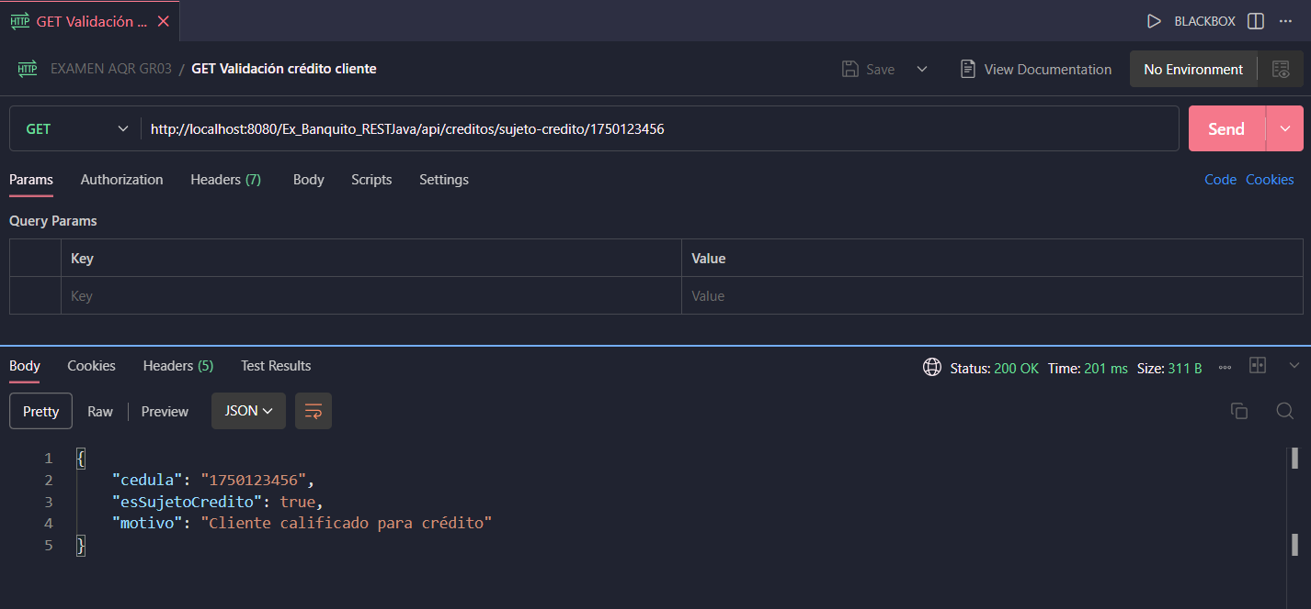

Figura 39. Prueba 1: Validación de crédito para cliente - Servidor Banquito

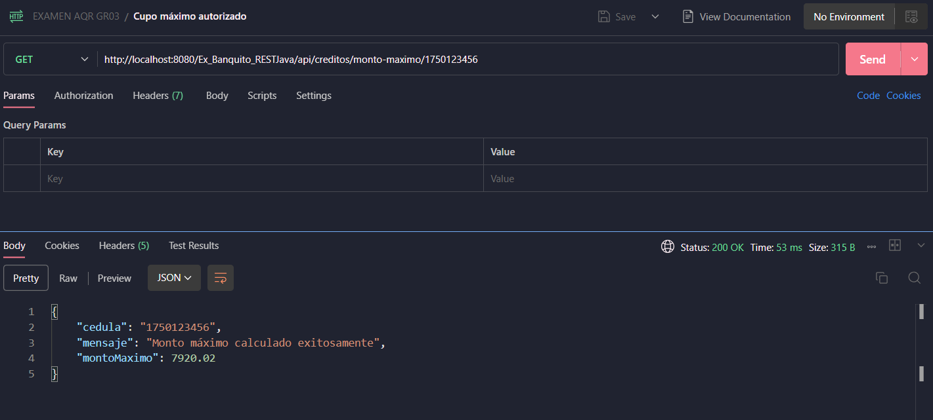

Figura 40. Prueba 2: Verificación de monto máximo autorizado - Servidor Banquito

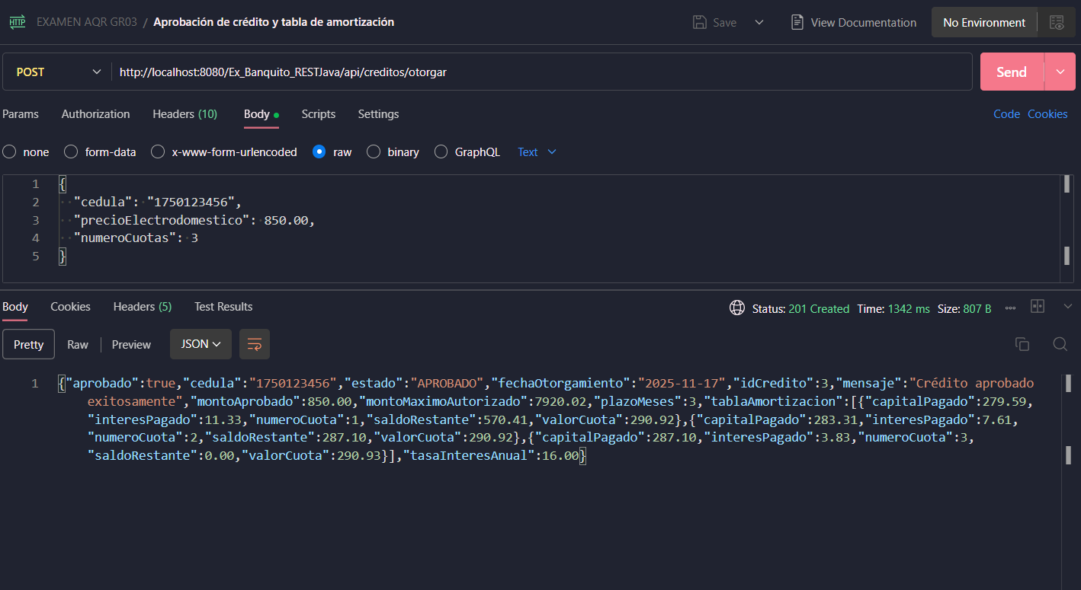

Figura 41. Prueba 3: Aprobación de crédito y generación de tabla de amortización - Servidor Banquito

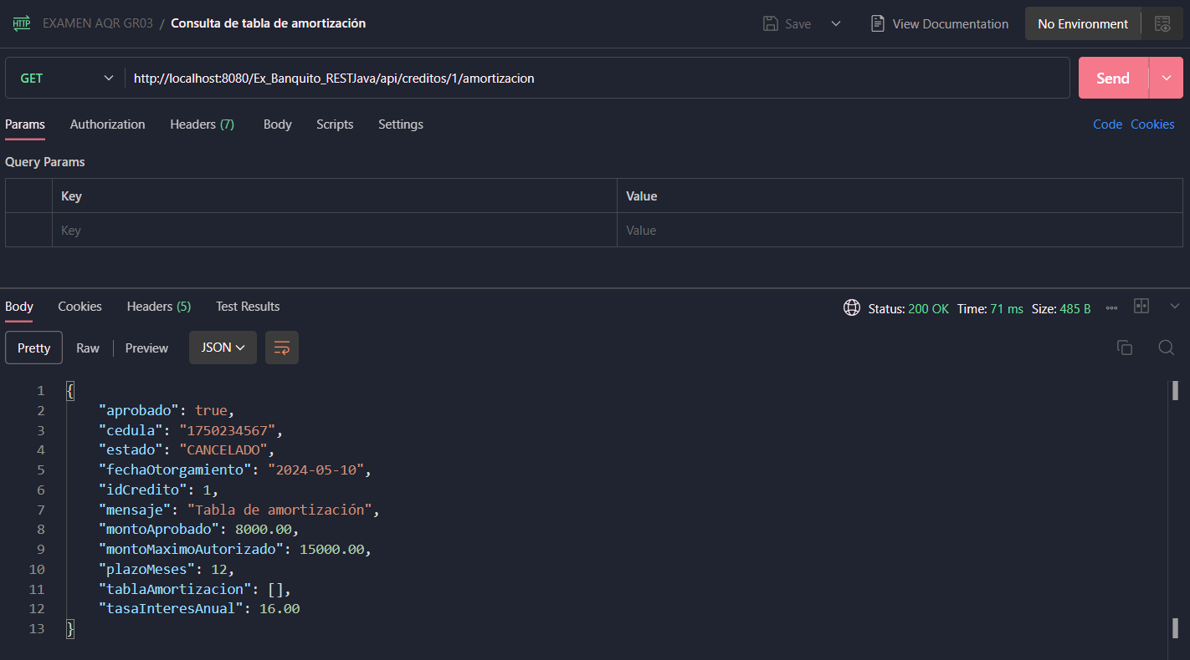

Figura 42. Prueba 4: Consulta de tabla de amortización - Servidor Banquito

## CREACIÓN DEL PROYECTO SERVIDOR COMERCIALIZADORA

Se repite el mismo proceso para la creación que el utilizado para el Servidor Banquito.

## CODIFICACIÓN DEL PROYECTO SERVIDOR

### CONEXIÓN A LA BASE DE DATOS

En el proyecto creado se busca el archivo ‘persistence.xml’ en la carpeta ‘Other Sources/src/main/resources/META-INF’ y se configura la conexión con la base de datos **banquito_db**.

Tabla 19. Cadena de conexión a BD - Servidor Comercializadora

|  |
| --- |
| <?xml version="1.0" encoding="UTF-8"?>  <persistence version="3.0" xmlns="https://jakarta.ee/xml/ns/persistence" xmlns:xsi="http://www.w3.org/2001/XMLSchema-instance" xsi:schemaLocation="https://jakarta.ee/xml/ns/persistence https://jakarta.ee/xml/ns/persistence/persistence_3_0.xsd">  <!-- Define Persistence Unit -->  <persistence-unit name="comercializadoraPU" transaction-type="RESOURCE_LOCAL">  <!-- Registrar entidades explícitamente -->  <class>ec.edu.pinza.ex_comercializadora_restjava.entities.ClienteCom</class>  <class>ec.edu.pinza.ex_comercializadora_restjava.entities.Producto</class>  <class>ec.edu.pinza.ex_comercializadora_restjava.entities.Factura</class>  <class>ec.edu.pinza.ex_comercializadora_restjava.entities.DetalleFactura</class>    <properties>  <property name="jakarta.persistence.jdbc.driver" value="com.mysql.cj.jdbc.Driver"/>  <property name="jakarta.persistence.jdbc.url" value="jdbc:mysql://localhost:3306/comercializadora_db?createDatabaseIfNotExist=true&amp;useSSL=false&amp;serverTimezone=UTC&amp;allowPublicKeyRetrieval=true"/>  <property name="jakarta.persistence.jdbc.user" value="root"/>  <property name="jakarta.persistence.jdbc.password" value="1234"/>    <!-- Hibernate specific properties -->  <property name="hibernate.dialect" value="org.hibernate.dialect.MySQLDialect"/>  <property name="hibernate.hbm2ddl.auto" value="none"/>  <property name="hibernate.show_sql" value="true"/>  <property name="hibernate.format_sql" value="true"/>  </properties>  </persistence-unit>  </persistence> |

### CREACIÓN DE PAQUETES

Se crea la estructura del proyecto incluyendo paquetes: *client, dto, entitites, repositories, resources y services.*

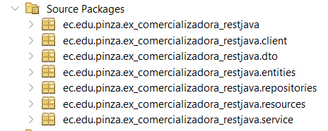

Figura 43. Estructura del proyecto - Servidor Comercializadora

### CREACIÓN DE ENTIDADES

Se crean las clases de las entidades *ClienteCom, DetalleFactura, Factura y Producto* dentro del paquete *entities*

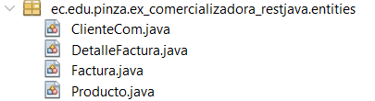

Figura 44. Creación de entidades - Servidor Comercializadora

En cada clase se crean los atributos definidos en cada tabla de la base de datos.

Tabla 20. Clase ClienteCom - Servidor Comercializadora

|  |
| --- |
| package ec.edu.pinza.ex_comercializadora_restjava.entities;  import jakarta.persistence.*;  import java.io.Serializable;  import java.util.List;  @Entity  @Table(name = "ClienteCom")  public class ClienteCom implements Serializable {    private static final long serialVersionUID = 1L;    @Id  @GeneratedValue(strategy = GenerationType.IDENTITY)  @Column(name = "idCliente")  private Integer idCliente;    @Column(name = "cedula", length = 10, nullable = false, unique = true)  private String cedula;    @Column(name = "nombre", length = 100, nullable = false)  private String nombre;    @Column(name = "direccion", length = 200)  private String direccion;    @Column(name = "telefono", length = 15)  private String telefono;    @OneToMany(mappedBy = "cliente", cascade = CascadeType.ALL, fetch = FetchType.LAZY)  private List<Factura> facturas;    public ClienteCom() {  }    public ClienteCom(String cedula, String nombre, String direccion, String telefono) {  this.cedula = cedula;  this.nombre = nombre;  this.direccion = direccion;  this.telefono = telefono;  }    // Getters y Setters  public Integer getIdCliente() {  return idCliente;  }    public void setIdCliente(Integer idCliente) {  this.idCliente = idCliente;  }    public String getCedula() {  return cedula;  }    public void setCedula(String cedula) {  this.cedula = cedula;  }    public String getNombre() {  return nombre;  }    public void setNombre(String nombre) {  this.nombre = nombre;  }    public String getDireccion() {  return direccion;  }    public void setDireccion(String direccion) {  this.direccion = direccion;  }    public String getTelefono() {  return telefono;  }    public void setTelefono(String telefono) {  this.telefono = telefono;  }    public List<Factura> getFacturas() {  return facturas;  }    public void setFacturas(List<Factura> facturas) {  this.facturas = facturas;  }  } |

Tabla 21. Clase DetalleFactura - Servidor Comercializadora

|  |
| --- |
| package ec.edu.pinza.ex_comercializadora_restjava.entities;  import jakarta.persistence.*;  import java.io.Serializable;  import java.math.BigDecimal;  @Entity  @Table(name = "DetalleFactura")  public class DetalleFactura implements Serializable {    private static final long serialVersionUID = 1L;    @Id  @GeneratedValue(strategy = GenerationType.IDENTITY)  @Column(name = "idDetalle")  private Integer idDetalle;    @ManyToOne(fetch = FetchType.LAZY)  @JoinColumn(name = "idFactura", nullable = false)  private Factura factura;    @ManyToOne(fetch = FetchType.EAGER)  @JoinColumn(name = "idProducto", nullable = false)  private Producto producto;    @Column(name = "cantidad", nullable = false)  private Integer cantidad;    @Column(name = "precioUnitario", precision = 10, scale = 2, nullable = false)  private BigDecimal precioUnitario;    @Column(name = "subtotal", precision = 10, scale = 2, nullable = false)  private BigDecimal subtotal;    public DetalleFactura() {  }    public DetalleFactura(Factura factura, Producto producto, Integer cantidad, BigDecimal precioUnitario) {  this.factura = factura;  this.producto = producto;  this.cantidad = cantidad;  this.precioUnitario = precioUnitario;  this.subtotal = precioUnitario.multiply(new BigDecimal(cantidad));  }    // Getters y Setters  public Integer getIdDetalle() {  return idDetalle;  }    public void setIdDetalle(Integer idDetalle) {  this.idDetalle = idDetalle;  }    public Factura getFactura() {  return factura;  }    public void setFactura(Factura factura) {  this.factura = factura;  }    public Producto getProducto() {  return producto;  }    public void setProducto(Producto producto) {  this.producto = producto;  }    public Integer getCantidad() {  return cantidad;  }    public void setCantidad(Integer cantidad) {  this.cantidad = cantidad;  }    public BigDecimal getPrecioUnitario() {  return precioUnitario;  }    public void setPrecioUnitario(BigDecimal precioUnitario) {  this.precioUnitario = precioUnitario;  }    public BigDecimal getSubtotal() {  return subtotal;  }    public void setSubtotal(BigDecimal subtotal) {  this.subtotal = subtotal;  }  } |

Tabla 22. Clase Factura - Servidor Comercializadora

|  |
| --- |
| package ec.edu.pinza.ex_comercializadora_restjava.entities;  import jakarta.persistence.*;  import java.io.Serializable;  import java.math.BigDecimal;  import java.time.LocalDate;  import java.util.ArrayList;  import java.util.List;  @Entity  @Table(name = "Factura")  public class Factura implements Serializable {    private static final long serialVersionUID = 1L;    @Id  @GeneratedValue(strategy = GenerationType.IDENTITY)  @Column(name = "idFactura")  private Integer idFactura;    @ManyToOne(fetch = FetchType.LAZY)  @JoinColumn(name = "idCliente", nullable = false)  private ClienteCom cliente;    @Column(name = "fecha", nullable = false)  private LocalDate fecha;    @Column(name = "total", precision = 10, scale = 2, nullable = false)  private BigDecimal total;    @Column(name = "formaPago", length = 20, nullable = false)  private String formaPago; // 'EFECTIVO' o 'CREDITO_DIRECTO'    @Column(name = "idCreditoBanco")  private Integer idCreditoBanco;    @OneToMany(mappedBy = "factura", cascade = CascadeType.ALL, fetch = FetchType.LAZY)  private List<DetalleFactura> detalles = new ArrayList<>();    public Factura() {  }    public Factura(ClienteCom cliente, LocalDate fecha, BigDecimal total, String formaPago) {  this.cliente = cliente;  this.fecha = fecha;  this.total = total;  this.formaPago = formaPago;  }    // Getters y Setters  public Integer getIdFactura() {  return idFactura;  }    public void setIdFactura(Integer idFactura) {  this.idFactura = idFactura;  }    public ClienteCom getCliente() {  return cliente;  }    public void setCliente(ClienteCom cliente) {  this.cliente = cliente;  }    public LocalDate getFecha() {  return fecha;  }    public void setFecha(LocalDate fecha) {  this.fecha = fecha;  }    public BigDecimal getTotal() {  return total;  }    public void setTotal(BigDecimal total) {  this.total = total;  }    public String getFormaPago() {  return formaPago;  }    public void setFormaPago(String formaPago) {  this.formaPago = formaPago;  }    public Integer getIdCreditoBanco() {  return idCreditoBanco;  }    public void setIdCreditoBanco(Integer idCreditoBanco) {  this.idCreditoBanco = idCreditoBanco;  }    public List<DetalleFactura> getDetalles() {  return detalles;  }    public void setDetalles(List<DetalleFactura> detalles) {  this.detalles = detalles;  }    public void addDetalle(DetalleFactura detalle) {  detalles.add(detalle);  detalle.setFactura(this);  }  } |

Tabla 23. Clase Producto - Servidor Comercializadora

|  |
| --- |
| package ec.edu.pinza.ex_comercializadora_restjava.entities;  import jakarta.persistence.*;  import java.io.Serializable;  import java.math.BigDecimal;  @Entity  @Table(name = "Producto")  public class Producto implements Serializable {    private static final long serialVersionUID = 1L;    @Id  @GeneratedValue(strategy = GenerationType.IDENTITY)  @Column(name = "idProducto")  private Integer idProducto;    @Column(name = "codigo", length = 20, nullable = false, unique = true)  private String codigo;    @Column(name = "nombre", length = 100, nullable = false)  private String nombre;    @Column(name = "precio", precision = 10, scale = 2, nullable = false)  private BigDecimal precio;    @Column(name = "stock", nullable = false)  private Integer stock;    public Producto() {  }    public Producto(String codigo, String nombre, BigDecimal precio, Integer stock) {  this.codigo = codigo;  this.nombre = nombre;  this.precio = precio;  this.stock = stock;  }    // Getters y Setters  public Integer getIdProducto() {  return idProducto;  }    public void setIdProducto(Integer idProducto) {  this.idProducto = idProducto;  }    public String getCodigo() {  return codigo;  }    public void setCodigo(String codigo) {  this.codigo = codigo;  }    public String getNombre() {  return nombre;  }    public void setNombre(String nombre) {  this.nombre = nombre;  }    public BigDecimal getPrecio() {  return precio;  }    public void setPrecio(BigDecimal precio) {  this.precio = precio;  }    public Integer getStock() {  return stock;  }    public void setStock(Integer stock) {  this.stock = stock;  }  } |

### CREACIÓN DE REPOSITORIOS

El siguiente paso es crear el acceso a los datos, para ello se crean las clases *ClienteComRepository, FacturaRepository y ProductoRepository* dentro del paquete *repositories.* Estas son el método para leer/escribir las entidades en la base de datos.

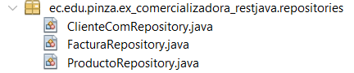

Figura 45. Creación de repositorios - Servidor Comercializadora

Cada clase sirve para hacer las operaciones CRUD (créate, read, update, delete) sobre las entidades creadas.

Tabla 24. Clase ClienteComRepository - Servidor Comercializadora

|  |
| --- |
| package ec.edu.pinza.ex_comercializadora_restjava.repositories;  import ec.edu.pinza.ex_comercializadora_restjava.entities.ClienteCom;  import jakarta.persistence.EntityManager;  import jakarta.persistence.EntityManagerFactory;  import jakarta.persistence.Persistence;  import java.util.List;  import java.util.Optional;  public class ClienteComRepository {    private static EntityManagerFactory emf;    private static synchronized EntityManagerFactory getEMF() {  if (emf == null || !emf.isOpen()) {  System.out.println("=== Inicializando EntityManagerFactory para ClienteComRepository ===");  emf = Persistence.createEntityManagerFactory("comercializadoraPU");  System.out.println("=== EntityManagerFactory creado exitosamente ===");  }  return emf;  }    private EntityManager getEntityManager() {  return getEMF().createEntityManager();  }    public Optional<ClienteCom> findById(Integer id) {  EntityManager em = getEntityManager();  try {  ClienteCom cliente = em.find(ClienteCom.class, id);  return Optional.ofNullable(cliente);  } catch (Exception e) {  return Optional.empty();  } finally {  em.close();  }  }    public Optional<ClienteCom> findByCedula(String cedula) {  EntityManager em = getEntityManager();  try {  return em.createQuery("SELECT c FROM ClienteCom c WHERE c.cedula = :cedula", ClienteCom.class)  .setParameter("cedula", cedula)  .getResultStream()  .findFirst();  } catch (Exception e) {  System.err.println("ERROR en findByCedula: " + e.getMessage());  e.printStackTrace();  return Optional.empty();  } finally {  em.close();  }  }    public List<ClienteCom> findAll() {  EntityManager em = getEntityManager();  try {  return em.createQuery("SELECT c FROM ClienteCom c", ClienteCom.class).getResultList();  } finally {  em.close();  }  }    public ClienteCom save(ClienteCom cliente) {  EntityManager em = getEntityManager();  try {  em.getTransaction().begin();  ClienteCom result;  if (cliente.getIdCliente() == null) {  em.persist(cliente);  result = cliente;  } else {  result = em.merge(cliente);  }  em.getTransaction().commit();  return result;  } catch (Exception e) {  if (em.getTransaction().isActive()) {  em.getTransaction().rollback();  }  throw e;  } finally {  em.close();  }  }    public void delete(Integer id) {  EntityManager em = getEntityManager();  try {  em.getTransaction().begin();  ClienteCom cliente = em.find(ClienteCom.class, id);  if (cliente != null) {  em.remove(cliente);  }  em.getTransaction().commit();  } catch (Exception e) {  if (em.getTransaction().isActive()) {  em.getTransaction().rollback();  }  throw e;  } finally {  em.close();  }  }  } |

Tabla 25. Clase FacturaRepository - Servidor Comercializadora

|  |
| --- |
| package ec.edu.pinza.ex_comercializadora_restjava.repositories;  import ec.edu.pinza.ex_comercializadora_restjava.entities.Factura;  import jakarta.persistence.EntityManager;  import jakarta.persistence.EntityManagerFactory;  import jakarta.persistence.Persistence;  import java.util.List;  import java.util.Optional;  public class FacturaRepository {    private static EntityManagerFactory emf;    private static synchronized EntityManagerFactory getEMF() {  if (emf == null || !emf.isOpen()) {  emf = Persistence.createEntityManagerFactory("comercializadoraPU");  }  return emf;  }    private EntityManager getEntityManager() {  return getEMF().createEntityManager();  }    public Optional<Factura> findById(Integer id) {  EntityManager em = getEntityManager();  try {  Factura factura = em.find(Factura.class, id);  return Optional.ofNullable(factura);  } catch (Exception e) {  return Optional.empty();  } finally {  em.close();  }  }    public List<Factura> findByClienteId(Integer clienteId) {  EntityManager em = getEntityManager();  try {  return em.createQuery("SELECT f FROM Factura f WHERE f.cliente.idCliente = :clienteId ORDER BY f.fecha DESC", Factura.class)  .setParameter("clienteId", clienteId)  .getResultList();  } finally {  em.close();  }  }    public List<Factura> findAll() {  EntityManager em = getEntityManager();  try {  return em.createQuery("SELECT f FROM Factura f ORDER BY f.idFactura DESC", Factura.class).getResultList();  } finally {  em.close();  }  }    public Factura save(Factura factura) {  EntityManager em = getEntityManager();  try {  em.getTransaction().begin();  Factura result;  if (factura.getIdFactura() == null) {  em.persist(factura);  result = factura;  } else {  result = em.merge(factura);  }  em.getTransaction().commit();  return result;  } catch (Exception e) {  if (em.getTransaction().isActive()) {  em.getTransaction().rollback();  }  throw e;  } finally {  em.close();  }  }    public void delete(Integer id) {  EntityManager em = getEntityManager();  try {  em.getTransaction().begin();  Factura factura = em.find(Factura.class, id);  if (factura != null) {  em.remove(factura);  }  em.getTransaction().commit();  } catch (Exception e) {  if (em.getTransaction().isActive()) {  em.getTransaction().rollback();  }  throw e;  } finally {  em.close();  }  }  } |

Tabla 26. Clase ProductoRepository - Servidor Comercializadora

|  |
| --- |
| package ec.edu.pinza.ex_comercializadora_restjava.repositories;  import ec.edu.pinza.ex_comercializadora_restjava.entities.Producto;  import jakarta.persistence.EntityManager;  import jakarta.persistence.EntityManagerFactory;  import jakarta.persistence.Persistence;  import java.util.List;  import java.util.Optional;  public class ProductoRepository {    private static EntityManagerFactory emf;    private static synchronized EntityManagerFactory getEMF() {  if (emf == null || !emf.isOpen()) {  emf = Persistence.createEntityManagerFactory("comercializadoraPU");  }  return emf;  }    private EntityManager getEntityManager() {  return getEMF().createEntityManager();  }    public Optional<Producto> findById(Integer id) {  EntityManager em = getEntityManager();  try {  Producto producto = em.find(Producto.class, id);  return Optional.ofNullable(producto);  } catch (Exception e) {  return Optional.empty();  } finally {  em.close();  }  }    public Optional<Producto> findByCodigo(String codigo) {  EntityManager em = getEntityManager();  try {  return em.createQuery("SELECT p FROM Producto p WHERE p.codigo = :codigo", Producto.class)  .setParameter("codigo", codigo)  .getResultStream()  .findFirst();  } catch (Exception e) {  return Optional.empty();  } finally {  em.close();  }  }    public List<Producto> findAll() {  EntityManager em = getEntityManager();  try {  return em.createQuery("SELECT p FROM Producto p", Producto.class).getResultList();  } finally {  em.close();  }  }    public Producto save(Producto producto) {  EntityManager em = getEntityManager();  try {  em.getTransaction().begin();  Producto result;  if (producto.getIdProducto() == null) {  em.persist(producto);  result = producto;  } else {  result = em.merge(producto);  }  em.getTransaction().commit();  return result;  } catch (Exception e) {  if (em.getTransaction().isActive()) {  em.getTransaction().rollback();  }  throw e;  } finally {  em.close();  }  }    public void delete(Integer id) {  EntityManager em = getEntityManager();  try {  em.getTransaction().begin();  Producto producto = em.find(Producto.class, id);  if (producto != null) {  em.remove(producto);  }  em.getTransaction().commit();  } catch (Exception e) {  if (em.getTransaction().isActive()) {  em.getTransaction().rollback();  }  throw e;  } finally {  em.close();  }  }  } |

### CREACIÓN DE DTOs

Antes de escribir la lógica de negocio, se definen qué datos se van a recibir del usuario (Request) y que datos van a responder (Response). Esto desacopla la base de datos de lo que ve el cliente. Para ello se crean las clases *CrearFacturaRequest, FacturaResponse, MonstoMaximoResponseDTO, OtorgarCreditoResponseDTO y SujetoCreditoResponseDTO* dentro del paquete *dto.*

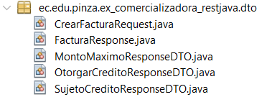

Figura 46. Creación de DTOs - Servidor Comercializadora

A continuación, se describe la función técnica y de negocio de cada DTO solicitado, siguiendo el formato requerido:

* **SujetoCreditoResponseDTO** Este objeto actúa como un DTO "espejo" diseñado para consumir la respuesta del servicio externo del banco. Su función técnica es recibir y deserializar la validación inicial de crédito, permitiendo a la comercializadora saber si un cliente está habilitado para comprar a plazos antes de proceder con cualquier cálculo financiero.
* **MontoMaximoResponseDTO** Este DTO se utiliza para mapear la respuesta del banco respecto al cupo financiero disponible del cliente. En el flujo de negocio, es crucial para que la comercializadora valide automáticamente que el precio total de los electrodomésticos deseados no supere la capacidad de pago autorizada por la entidad financiera antes de intentar cerrar la venta.
* **OtorgarCreditoResponseDTO** Este objeto encapsula la confirmación final y detallada proveniente del banco tras la aprobación del préstamo. Su propósito es recibir y transportar toda la información financiera generada externamente, como el estado de la operación y la tabla de amortización completa, para que estos datos puedan ser procesados y almacenados localmente por la tienda.
* **CrearFacturaRequest** Este objeto funciona como la estructura de entrada principal para el proceso de venta o "checkout". Agrupa toda la información necesaria para materializar la transacción, incluyendo la identidad del cliente, la modalidad de pago (crédito directo o efectivo) y la lista de ítems a comprar, disparando con ello la lógica de descuento de inventario y solicitud de financiamiento.
* **FacturaResponse** Este DTO representa el comprobante final de la operación, combinando datos de dos fuentes distintas en una sola respuesta. Su función es entregar al cliente un resumen unificado que incluye tanto el detalle comercial de la compra (productos, precios y total) como las condiciones financieras del crédito obtenido (cuotas, tasas y plazos), integrando la información del banco dentro de la factura de la tienda.

Tabla 27. Clase CrearFacturaRequest - Servidor Comercializadora

|  |
| --- |
| package ec.edu.pinza.ex_comercializadora_restjava.dto;  import java.util.List;  public class CrearFacturaRequest {  private String cedulaCliente;  private String formaPago; // 'EFECTIVO' o 'CREDITO_DIRECTO'  private Integer numeroCuotas; // solo si formaPago = 'CREDITO_DIRECTO'  private List<ItemFactura> items;    public CrearFacturaRequest() {  }    public String getCedulaCliente() {  return cedulaCliente;  }    public void setCedulaCliente(String cedulaCliente) {  this.cedulaCliente = cedulaCliente;  }    public String getFormaPago() {  return formaPago;  }    public void setFormaPago(String formaPago) {  this.formaPago = formaPago;  }    public Integer getNumeroCuotas() {  return numeroCuotas;  }    public void setNumeroCuotas(Integer numeroCuotas) {  this.numeroCuotas = numeroCuotas;  }    public List<ItemFactura> getItems() {  return items;  }    public void setItems(List<ItemFactura> items) {  this.items = items;  }    public static class ItemFactura {  private Integer idProducto;  private Integer cantidad;    public ItemFactura() {  }    public Integer getIdProducto() {  return idProducto;  }    public void setIdProducto(Integer idProducto) {  this.idProducto = idProducto;  }    public Integer getCantidad() {  return cantidad;  }    public void setCantidad(Integer cantidad) {  this.cantidad = cantidad;  }  }  } |

Tabla 28. Clase FacturaResponse - Servidor Comercializadora

|  |
| --- |
| package ec.edu.pinza.ex_comercializadora_restjava.dto;  import java.math.BigDecimal;  import java.time.LocalDate;  import java.util.List;  public class FacturaResponse {  private boolean exitoso;  private String mensaje;  private Integer idFactura;  private String cedulaCliente;  private String nombreCliente;  private LocalDate fecha;  private BigDecimal total;  private String formaPago;  private Integer idCreditoBanco;  private InfoCredito infoCredito;  private List<DetalleFacturaDTO> detalles;    public FacturaResponse() {  }    public boolean isExitoso() {  return exitoso;  }    public void setExitoso(boolean exitoso) {  this.exitoso = exitoso;  }    public String getMensaje() {  return mensaje;  }    public void setMensaje(String mensaje) {  this.mensaje = mensaje;  }    public Integer getIdFactura() {  return idFactura;  }    public void setIdFactura(Integer idFactura) {  this.idFactura = idFactura;  }    public String getCedulaCliente() {  return cedulaCliente;  }    public void setCedulaCliente(String cedulaCliente) {  this.cedulaCliente = cedulaCliente;  }    public String getNombreCliente() {  return nombreCliente;  }    public void setNombreCliente(String nombreCliente) {  this.nombreCliente = nombreCliente;  }    public LocalDate getFecha() {  return fecha;  }    public void setFecha(LocalDate fecha) {  this.fecha = fecha;  }    public BigDecimal getTotal() {  return total;  }    public void setTotal(BigDecimal total) {  this.total = total;  }    public String getFormaPago() {  return formaPago;  }    public void setFormaPago(String formaPago) {  this.formaPago = formaPago;  }    public Integer getIdCreditoBanco() {  return idCreditoBanco;  }    public void setIdCreditoBanco(Integer idCreditoBanco) {  this.idCreditoBanco = idCreditoBanco;  }    public InfoCredito getInfoCredito() {  return infoCredito;  }    public void setInfoCredito(InfoCredito infoCredito) {  this.infoCredito = infoCredito;  }    public List<DetalleFacturaDTO> getDetalles() {  return detalles;  }    public void setDetalles(List<DetalleFacturaDTO> detalles) {  this.detalles = detalles;  }    public static class InfoCredito {  private Integer idCredito;  private BigDecimal montoCredito;  private int numeroCuotas;  private BigDecimal valorCuota;  private BigDecimal tasaInteres;  private String estado;  private List<OtorgarCreditoResponseDTO.CuotaDTO> tablaAmortizacion;    public InfoCredito() {  }    public Integer getIdCredito() {  return idCredito;  }    public void setIdCredito(Integer idCredito) {  this.idCredito = idCredito;  }    public BigDecimal getMontoCredito() {  return montoCredito;  }    public void setMontoCredito(BigDecimal montoCredito) {  this.montoCredito = montoCredito;  }    public int getNumeroCuotas() {  return numeroCuotas;  }    public void setNumeroCuotas(int numeroCuotas) {  this.numeroCuotas = numeroCuotas;  }    public BigDecimal getValorCuota() {  return valorCuota;  }    public void setValorCuota(BigDecimal valorCuota) {  this.valorCuota = valorCuota;  }    public BigDecimal getTasaInteres() {  return tasaInteres;  }    public void setTasaInteres(BigDecimal tasaInteres) {  this.tasaInteres = tasaInteres;  }    public String getEstado() {  return estado;  }    public void setEstado(String estado) {  this.estado = estado;  }    public List<OtorgarCreditoResponseDTO.CuotaDTO> getTablaAmortizacion() {  return tablaAmortizacion;  }    public void setTablaAmortizacion(List<OtorgarCreditoResponseDTO.CuotaDTO> tablaAmortizacion) {  this.tablaAmortizacion = tablaAmortizacion;  }  }    public static class DetalleFacturaDTO {  private String codigoProducto;  private String nombreProducto;  private Integer cantidad;  private BigDecimal precioUnitario;  private BigDecimal subtotal;    public DetalleFacturaDTO() {  }    public String getCodigoProducto() {  return codigoProducto;  }    public void setCodigoProducto(String codigoProducto) {  this.codigoProducto = codigoProducto;  }    public String getNombreProducto() {  return nombreProducto;  }    public void setNombreProducto(String nombreProducto) {  this.nombreProducto = nombreProducto;  }    public Integer getCantidad() {  return cantidad;  }    public void setCantidad(Integer cantidad) {  this.cantidad = cantidad;  }    public BigDecimal getPrecioUnitario() {  return precioUnitario;  }    public void setPrecioUnitario(BigDecimal precioUnitario) {  this.precioUnitario = precioUnitario;  }    public BigDecimal getSubtotal() {  return subtotal;  }    public void setSubtotal(BigDecimal subtotal) {  this.subtotal = subtotal;  }  }  } |

Tabla 29. Clase MontoMaximoResponseDTO - Servidor Comercializadora

|  |
| --- |
| package ec.edu.pinza.ex_comercializadora_restjava.dto;  import java.math.BigDecimal;  public class MontoMaximoResponseDTO {  private String cedula;  private BigDecimal montoMaximo;  private String mensaje;    public MontoMaximoResponseDTO() {  }    public String getCedula() {  return cedula;  }    public void setCedula(String cedula) {  this.cedula = cedula;  }    public BigDecimal getMontoMaximo() {  return montoMaximo;  }    public void setMontoMaximo(BigDecimal montoMaximo) {  this.montoMaximo = montoMaximo;  }    public String getMensaje() {  return mensaje;  }    public void setMensaje(String mensaje) {  this.mensaje = mensaje;  }  } |

Tabla 30. Clase OtorgarCreditoResponseDTO - Servidor Comercializadora

|  |
| --- |
| package ec.edu.pinza.ex_comercializadora_restjava.dto;  import java.math.BigDecimal;  import java.time.LocalDate;  import java.util.List;  public class OtorgarCreditoResponseDTO {  private boolean aprobado;  private String mensaje;  private Integer idCredito;  private String cedula;  private BigDecimal montoAprobado;  private int plazoMeses;  private BigDecimal tasaInteresAnual;  private LocalDate fechaOtorgamiento;  private String estado;  private List<CuotaDTO> tablaAmortizacion;    public OtorgarCreditoResponseDTO() {  }    public boolean isAprobado() {  return aprobado;  }    public void setAprobado(boolean aprobado) {  this.aprobado = aprobado;  }    public String getMensaje() {  return mensaje;  }    public void setMensaje(String mensaje) {  this.mensaje = mensaje;  }    public Integer getIdCredito() {  return idCredito;  }    public void setIdCredito(Integer idCredito) {  this.idCredito = idCredito;  }    public String getCedula() {  return cedula;  }    public void setCedula(String cedula) {  this.cedula = cedula;  }    public BigDecimal getMontoAprobado() {  return montoAprobado;  }    public void setMontoAprobado(BigDecimal montoAprobado) {  this.montoAprobado = montoAprobado;  }    public int getPlazoMeses() {  return plazoMeses;  }    public void setPlazoMeses(int plazoMeses) {  this.plazoMeses = plazoMeses;  }    public BigDecimal getTasaInteresAnual() {  return tasaInteresAnual;  }    public void setTasaInteresAnual(BigDecimal tasaInteresAnual) {  this.tasaInteresAnual = tasaInteresAnual;  }    public LocalDate getFechaOtorgamiento() {  return fechaOtorgamiento;  }    public void setFechaOtorgamiento(LocalDate fechaOtorgamiento) {  this.fechaOtorgamiento = fechaOtorgamiento;  }    public String getEstado() {  return estado;  }    public void setEstado(String estado) {  this.estado = estado;  }    public List<CuotaDTO> getTablaAmortizacion() {  return tablaAmortizacion;  }    public void setTablaAmortizacion(List<CuotaDTO> tablaAmortizacion) {  this.tablaAmortizacion = tablaAmortizacion;  }    public static class CuotaDTO {  private int numeroCuota;  private BigDecimal valorCuota;  private BigDecimal interesPagado;  private BigDecimal capitalPagado;  private BigDecimal saldoRestante;    public CuotaDTO() {  }    public int getNumeroCuota() {  return numeroCuota;  }    public void setNumeroCuota(int numeroCuota) {  this.numeroCuota = numeroCuota;  }    public BigDecimal getValorCuota() {  return valorCuota;  }    public void setValorCuota(BigDecimal valorCuota) {  this.valorCuota = valorCuota;  }    public BigDecimal getInteresPagado() {  return interesPagado;  }    public void setInteresPagado(BigDecimal interesPagado) {  this.interesPagado = interesPagado;  }    public BigDecimal getCapitalPagado() {  return capitalPagado;  }    public void setCapitalPagado(BigDecimal capitalPagado) {  this.capitalPagado = capitalPagado;  }    public BigDecimal getSaldoRestante() {  return saldoRestante;  }    public void setSaldoRestante(BigDecimal saldoRestante) {  this.saldoRestante = saldoRestante;  }  }  } |

Tabla 31. Clase SujetoCreditoResponseDTO - Servidor Comercializadora

|  |
| --- |
| package ec.edu.pinza.ex_comercializadora_restjava.dto;  public class SujetoCreditoResponseDTO {  private String cedula;  private boolean esSujetoCredito;  private String motivo;    public SujetoCreditoResponseDTO() {  }    public String getCedula() {  return cedula;  }    public void setCedula(String cedula) {  this.cedula = cedula;  }    public boolean isEsSujetoCredito() {  return esSujetoCredito;  }    public void setEsSujetoCredito(boolean esSujetoCredito) {  this.esSujetoCredito = esSujetoCredito;  }    public String getMotivo() {  return motivo;  }    public void setMotivo(String motivo) {  this.motivo = motivo;  }  } |

### CREACIÓN DE SERVICIO

Para conectar todo lo anterior se crea el servicio *FacturaService* en el paquete *service*.

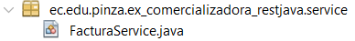

Figura 47. Creación de servicio - Servidor Comercializadora

Aquí se inyectan se reciben los DTO, se usan los repositorios para buscar o guardar las entidades en la base de datos y aplicar las reglas

Tabla 32. Clase FacturaService - Servidor Comercializadora

|  |
| --- |
| package ec.edu.pinza.ex_comercializadora_restjava.service;  import ec.edu.pinza.ex_comercializadora_restjava.client.BanquitoCreditoClient;  import ec.edu.pinza.ex_comercializadora_restjava.dto.CrearFacturaRequest;  import ec.edu.pinza.ex_comercializadora_restjava.dto.FacturaResponse;  import ec.edu.pinza.ex_comercializadora_restjava.dto.MontoMaximoResponseDTO;  import ec.edu.pinza.ex_comercializadora_restjava.dto.OtorgarCreditoResponseDTO;  import ec.edu.pinza.ex_comercializadora_restjava.dto.SujetoCreditoResponseDTO;  import ec.edu.pinza.ex_comercializadora_restjava.entities.ClienteCom;  import ec.edu.pinza.ex_comercializadora_restjava.entities.DetalleFactura;  import ec.edu.pinza.ex_comercializadora_restjava.entities.Factura;  import ec.edu.pinza.ex_comercializadora_restjava.entities.Producto;  import ec.edu.pinza.ex_comercializadora_restjava.repositories.ClienteComRepository;  import ec.edu.pinza.ex_comercializadora_restjava.repositories.FacturaRepository;  import ec.edu.pinza.ex_comercializadora_restjava.repositories.ProductoRepository;  import java.math.BigDecimal;  import java.time.LocalDate;  import java.util.ArrayList;  import java.util.List;  /**  * Servicio de facturación que maneja pagos en efectivo y créditos  */  public class FacturaService {    private final ClienteComRepository clienteRepo;  private final ProductoRepository productoRepo;  private final FacturaRepository facturaRepo;  private final BanquitoCreditoClient banquitoClient;    public FacturaService() {  this.clienteRepo = new ClienteComRepository();  this.productoRepo = new ProductoRepository();  this.facturaRepo = new FacturaRepository();  this.banquitoClient = new BanquitoCreditoClient();  }    /**  * Crea una factura (efectivo o crédito)  * @param request Solicitud de facturación  * @return Respuesta con resultado  */  public FacturaResponse crearFactura(CrearFacturaRequest request) {  FacturaResponse response = new FacturaResponse();    try {  // 1. Validar cliente  ClienteCom cliente = clienteRepo.findByCedula(request.getCedulaCliente()).orElse(null);  if (cliente == null) {  response.setExitoso(false);  response.setMensaje("Cliente no encontrado con cédula: " + request.getCedulaCliente());  return response;  }    // 2. Validar items y calcular total  if (request.getItems() == null || request.getItems().isEmpty()) {  response.setExitoso(false);  response.setMensaje("La factura debe tener al menos un item");  return response;  }    List<ItemValidado> itemsValidados = new ArrayList<>();  BigDecimal totalFactura = BigDecimal.ZERO;    for (CrearFacturaRequest.ItemFactura item : request.getItems()) {  Producto producto = productoRepo.findById(item.getIdProducto()).orElse(null);  if (producto == null) {  response.setExitoso(false);  response.setMensaje("Producto no encontrado: " + item.getIdProducto());  return response;  }    if (producto.getStock() < item.getCantidad()) {  response.setExitoso(false);  response.setMensaje("Stock insuficiente para: " + producto.getNombre() +  " (disponible: " + producto.getStock() + ", solicitado: " + item.getCantidad() + ")");  return response;  }    BigDecimal subtotal = producto.getPrecio().multiply(new BigDecimal(item.getCantidad()));  totalFactura = totalFactura.add(subtotal);    ItemValidado validado = new ItemValidado();  validado.producto = producto;  validado.cantidad = item.getCantidad();  validado.subtotal = subtotal;  itemsValidados.add(validado);  }    // 3. Procesar según forma de pago  if ("EFECTIVO".equals(request.getFormaPago())) {  return procesarPagoEfectivo(cliente, itemsValidados, totalFactura);  } else if ("CREDITO_DIRECTO".equals(request.getFormaPago())) {  if (request.getNumeroCuotas() == null || request.getNumeroCuotas() <= 0) {  response.setExitoso(false);  response.setMensaje("Debe especificar el número de cuotas para pago a crédito");  return response;  }  return procesarPagoCredito(cliente, itemsValidados, totalFactura, request.getNumeroCuotas());  } else {  response.setExitoso(false);  response.setMensaje("Forma de pago inválida. Use 'EFECTIVO' o 'CREDITO_DIRECTO'");  return response;  }    } catch (Exception e) {  response.setExitoso(false);  response.setMensaje("Error al procesar factura: " + e.getMessage());  return response;  }  }    /**  * Procesa pago en efectivo con descuento del 33%  */  private FacturaResponse procesarPagoEfectivo(ClienteCom cliente, List<ItemValidado> items, BigDecimal total) {  FacturaResponse response = new FacturaResponse();    try {  // Aplicar descuento del 33% para pagos en efectivo  BigDecimal descuento = total.multiply(new BigDecimal("0.33"));  BigDecimal totalConDescuento = total.subtract(descuento);    // Crear factura  Factura factura = new Factura();  factura.setCliente(cliente);  factura.setFecha(LocalDate.now());  factura.setTotal(totalConDescuento);  factura.setFormaPago("EFECTIVO");  factura.setIdCreditoBanco(null);    // Crear detalles  List<DetalleFactura> detalles = new ArrayList<>();  for (ItemValidado item : items) {  DetalleFactura detalle = new DetalleFactura();  detalle.setFactura(factura);  detalle.setProducto(item.producto);  detalle.setCantidad(item.cantidad);  detalle.setPrecioUnitario(item.producto.getPrecio());  detalle.setSubtotal(item.subtotal);  detalles.add(detalle);    // Actualizar stock  item.producto.setStock(item.producto.getStock() - item.cantidad);  productoRepo.save(item.producto);  }    factura.setDetalles(detalles);  facturaRepo.save(factura);    // Construir respuesta  response.setExitoso(true);  response.setMensaje("Factura creada exitosamente (Pago en efectivo - Descuento del 33% aplicado)");  response.setIdFactura(factura.getIdFactura());  response.setCedulaCliente(cliente.getCedula());  response.setNombreCliente(cliente.getNombre());  response.setFecha(factura.getFecha());  response.setTotal(factura.getTotal());  response.setFormaPago("EFECTIVO");  response.setDetalles(construirDetallesDTO(detalles));    return response;    } catch (Exception e) {  response.setExitoso(false);  response.setMensaje("Error al guardar factura: " + e.getMessage());  return response;  }  }    /**  * Procesa pago a crédito (integrando con BanQuito)  */  private FacturaResponse procesarPagoCredito(ClienteCom cliente, List<ItemValidado> items,  BigDecimal total, int numeroCuotas) {  FacturaResponse response = new FacturaResponse();    try {  // 1. Validar sujeto de crédito  SujetoCreditoResponseDTO validacion = banquitoClient.esSujetoCredito(cliente.getCedula());  if (!validacion.isEsSujetoCredito()) {  response.setExitoso(false);  response.setMensaje("Cliente no es sujeto de crédito: " + validacion.getMotivo());  return response;  }    // 2. Validar monto máximo  MontoMaximoResponseDTO montoMax = banquitoClient.obtenerMontoMaximo(cliente.getCedula());  if (montoMax.getMontoMaximo().compareTo(total) < 0) {  response.setExitoso(false);  response.setMensaje("Monto solicitado ($" + total + ") supera el monto máximo disponible ($" +  montoMax.getMontoMaximo() + ")");  return response;  }    // 3. Solicitar crédito al banco  OtorgarCreditoResponseDTO credito = banquitoClient.otorgarCredito(  cliente.getCedula(),  total,  numeroCuotas  );    if (!credito.isAprobado()) {  response.setExitoso(false);  response.setMensaje("Crédito no aprobado: " + credito.getMensaje());  return response;  }    // 4. Crear factura con referencia al crédito  Factura factura = new Factura();  factura.setCliente(cliente);  factura.setFecha(LocalDate.now());  factura.setTotal(total);  factura.setFormaPago("CREDITO_DIRECTO");  factura.setIdCreditoBanco(credito.getIdCredito());    // Crear detalles  List<DetalleFactura> detalles = new ArrayList<>();  for (ItemValidado item : items) {  DetalleFactura detalle = new DetalleFactura();  detalle.setFactura(factura);  detalle.setProducto(item.producto);  detalle.setCantidad(item.cantidad);  detalle.setPrecioUnitario(item.producto.getPrecio());  detalle.setSubtotal(item.subtotal);  detalles.add(detalle);    // Actualizar stock  item.producto.setStock(item.producto.getStock() - item.cantidad);  productoRepo.save(item.producto);  }    factura.setDetalles(detalles);  facturaRepo.save(factura);    // 5. Construir respuesta  response.setExitoso(true);  response.setMensaje("Factura creada exitosamente (Pago a crédito)");  response.setIdFactura(factura.getIdFactura());  response.setCedulaCliente(cliente.getCedula());  response.setNombreCliente(cliente.getNombre());  response.setFecha(factura.getFecha());  response.setTotal(factura.getTotal());  response.setFormaPago("CREDITO_DIRECTO");  response.setIdCreditoBanco(credito.getIdCredito());  response.setDetalles(construirDetallesDTO(detalles));    // Info del crédito  FacturaResponse.InfoCredito infoCredito = new FacturaResponse.InfoCredito();  infoCredito.setIdCredito(credito.getIdCredito());  infoCredito.setMontoCredito(credito.getMontoAprobado());  infoCredito.setNumeroCuotas(numeroCuotas);  infoCredito.setValorCuota(credito.getTablaAmortizacion() != null && !credito.getTablaAmortizacion().isEmpty()  ? credito.getTablaAmortizacion().get(0).getValorCuota()  : null);  infoCredito.setTasaInteres(credito.getTasaInteresAnual());  infoCredito.setEstado("ACTIVO");  infoCredito.setTablaAmortizacion(credito.getTablaAmortizacion());  response.setInfoCredito(infoCredito);    return response;    } catch (Exception e) {  response.setExitoso(false);  response.setMensaje("Error al procesar crédito: " + e.getMessage());  return response;  }  }    /**  * Obtiene tabla de amortización de una factura a crédito  */  public List<OtorgarCreditoResponseDTO.CuotaDTO> obtenerTablaAmortizacion(Integer idFactura) {  Factura factura = facturaRepo.findById(idFactura).orElse(null);  if (factura == null) {  return null;  }    if (!"CREDITO_DIRECTO".equals(factura.getFormaPago()) || factura.getIdCreditoBanco() == null) {  return null;  }    return banquitoClient.obtenerTablaAmortizacion(factura.getIdCreditoBanco());  }    /**  * Construye DTOs de detalles  */  private List<FacturaResponse.DetalleFacturaDTO> construirDetallesDTO(List<DetalleFactura> detalles) {  List<FacturaResponse.DetalleFacturaDTO> dtos = new ArrayList<>();  for (DetalleFactura detalle : detalles) {  FacturaResponse.DetalleFacturaDTO dto = new FacturaResponse.DetalleFacturaDTO();  dto.setCodigoProducto(detalle.getProducto().getCodigo());  dto.setNombreProducto(detalle.getProducto().getNombre());  dto.setCantidad(detalle.getCantidad());  dto.setPrecioUnitario(detalle.getPrecioUnitario());  dto.setSubtotal(detalle.getSubtotal());  dtos.add(dto);  }  return dtos;  }    /**  * Obtiene TODAS las facturas del sistema (para administrador)  */  public List<FacturaResponse> obtenerTodasLasFacturas() {  List<FacturaResponse> respuestas = new ArrayList<>();    try {  List<Factura> facturas = facturaRepo.findAll();    for (Factura factura : facturas) {  ClienteCom cliente = factura.getCliente();  FacturaResponse response = new FacturaResponse();  response.setIdFactura(factura.getIdFactura());  response.setCedulaCliente(cliente.getCedula());  response.setNombreCliente(cliente.getNombre());  response.setFecha(factura.getFecha());  response.setTotal(factura.getTotal());  response.setFormaPago(factura.getFormaPago());  response.setIdCreditoBanco(factura.getIdCreditoBanco());  response.setDetalles(construirDetallesDTO(factura.getDetalles()));    // Si es crédito, agregar info  if ("CREDITO_DIRECTO".equals(factura.getFormaPago()) && factura.getIdCreditoBanco() != null) {  try {  OtorgarCreditoResponseDTO creditoInfo = banquitoClient.obtenerInformacionCredito(factura.getIdCreditoBanco());    if (creditoInfo != null && creditoInfo.getTablaAmortizacion() != null && !creditoInfo.getTablaAmortizacion().isEmpty()) {  FacturaResponse.InfoCredito infoCredito = new FacturaResponse.InfoCredito();  infoCredito.setIdCredito(factura.getIdCreditoBanco());  infoCredito.setMontoCredito(factura.getTotal());  infoCredito.setNumeroCuotas(creditoInfo.getTablaAmortizacion().size());  infoCredito.setValorCuota(creditoInfo.getTablaAmortizacion().get(0).getValorCuota());  infoCredito.setTasaInteres(creditoInfo.getTasaInteresAnual());  infoCredito.setEstado(creditoInfo.getEstado() != null ? creditoInfo.getEstado() : "APROBADO");  infoCredito.setTablaAmortizacion(creditoInfo.getTablaAmortizacion());  response.setInfoCredito(infoCredito);  }  } catch (Exception e) {  System.err.println("Error al obtener info de crédito: " + e.getMessage());  }  }    respuestas.add(response);  }  } catch (Exception e) {  System.err.println("Error al obtener todas las facturas: " + e.getMessage());  }    return respuestas;  }    /**  * Obtiene todas las facturas de un cliente por su cédula  */  public List<FacturaResponse> obtenerFacturasPorCliente(String cedula) {  List<FacturaResponse> respuestas = new ArrayList<>();    try {  ClienteCom cliente = clienteRepo.findByCedula(cedula).orElse(null);  if (cliente == null) {  return respuestas;  }    List<Factura> facturas = facturaRepo.findByClienteId(cliente.getIdCliente());    for (Factura factura : facturas) {  FacturaResponse response = new FacturaResponse();  response.setIdFactura(factura.getIdFactura());  response.setCedulaCliente(cliente.getCedula());  response.setNombreCliente(cliente.getNombre());  response.setFecha(factura.getFecha());  response.setTotal(factura.getTotal());  response.setFormaPago(factura.getFormaPago());  response.setIdCreditoBanco(factura.getIdCreditoBanco());  response.setDetalles(construirDetallesDTO(factura.getDetalles()));    // Si es crédito, agregar info  if ("CREDITO_DIRECTO".equals(factura.getFormaPago()) && factura.getIdCreditoBanco() != null) {  try {  OtorgarCreditoResponseDTO creditoInfo = banquitoClient.obtenerInformacionCredito(factura.getIdCreditoBanco());    if (creditoInfo != null && creditoInfo.getTablaAmortizacion() != null && !creditoInfo.getTablaAmortizacion().isEmpty()) {  FacturaResponse.InfoCredito infoCredito = new FacturaResponse.InfoCredito();  infoCredito.setIdCredito(factura.getIdCreditoBanco());  infoCredito.setMontoCredito(factura.getTotal());  infoCredito.setNumeroCuotas(creditoInfo.getTablaAmortizacion().size());  infoCredito.setValorCuota(creditoInfo.getTablaAmortizacion().get(0).getValorCuota());  infoCredito.setTasaInteres(creditoInfo.getTasaInteresAnual());  infoCredito.setEstado(creditoInfo.getEstado() != null ? creditoInfo.getEstado() : "APROBADO");  infoCredito.setTablaAmortizacion(creditoInfo.getTablaAmortizacion());  response.setInfoCredito(infoCredito);  }  } catch (Exception e) {  // Si falla obtener el crédito, continuar sin esa info  System.err.println("Error al obtener info de crédito: " + e.getMessage());  }  }    respuestas.add(response);  }    } catch (Exception e) {  System.err.println("Error al obtener facturas del cliente: " + e.getMessage());  }    return respuestas;  }    /**  * Obtiene una factura específica por su ID  */  public FacturaResponse obtenerFacturaPorId(Integer idFactura) {  try {  Factura factura = facturaRepo.findById(idFactura).orElse(null);  if (factura == null) {  return null;  }    ClienteCom cliente = factura.getCliente();    FacturaResponse response = new FacturaResponse();  response.setIdFactura(factura.getIdFactura());  response.setCedulaCliente(cliente.getCedula());  response.setNombreCliente(cliente.getNombre());  response.setFecha(factura.getFecha());  response.setTotal(factura.getTotal());  response.setFormaPago(factura.getFormaPago());  response.setIdCreditoBanco(factura.getIdCreditoBanco());  response.setDetalles(construirDetallesDTO(factura.getDetalles()));    // Si es crédito, agregar info completa  if ("CREDITO_DIRECTO".equals(factura.getFormaPago()) && factura.getIdCreditoBanco() != null) {  System.out.println("DEBUG: Factura es crédito, ID crédito: " + factura.getIdCreditoBanco());  try {  OtorgarCreditoResponseDTO creditoInfo = banquitoClient.obtenerInformacionCredito(factura.getIdCreditoBanco());    System.out.println("DEBUG: Info crédito obtenida, estado: " + (creditoInfo != null ? creditoInfo.getEstado() : "null"));    if (creditoInfo != null && creditoInfo.getTablaAmortizacion() != null && !creditoInfo.getTablaAmortizacion().isEmpty()) {  FacturaResponse.InfoCredito infoCredito = new FacturaResponse.InfoCredito();  infoCredito.setIdCredito(factura.getIdCreditoBanco());  infoCredito.setMontoCredito(factura.getTotal());  infoCredito.setNumeroCuotas(creditoInfo.getTablaAmortizacion().size());  infoCredito.setValorCuota(creditoInfo.getTablaAmortizacion().get(0).getValorCuota());  infoCredito.setTasaInteres(creditoInfo.getTasaInteresAnual());  infoCredito.setEstado(creditoInfo.getEstado() != null ? creditoInfo.getEstado() : "APROBADO");  infoCredito.setTablaAmortizacion(creditoInfo.getTablaAmortizacion());  response.setInfoCredito(infoCredito);  System.out.println("DEBUG: InfoCredito configurado correctamente con estado: " + infoCredito.getEstado());  } else {  System.err.println("DEBUG: Información de crédito vacía o nula");  }  } catch (Exception e) {  System.err.println("Error al obtener info de crédito: " + e.getMessage());  e.printStackTrace();  }  } else {  System.out.println("DEBUG: Factura NO es crédito o no tiene ID crédito. FormaPago: " + factura.getFormaPago() + ", IDCreditoBanco: " + factura.getIdCreditoBanco());  }    return response;    } catch (Exception e) {  System.err.println("Error al obtener factura por ID: " + e.getMessage());  return null;  }  }    /**  * Clase interna para items validados  */  private static class ItemValidado {  Producto producto;  Integer cantidad;  BigDecimal subtotal;  }  } |

### CREACIÓN DE CLIENTE

Finalmente se crea el controlador *BanquitoCreditoClient* en el paquete *client.*



Figura 48. Creación de cliente- Servidor Comercializadora

El cliente permite que el servidor **Comercializadora** pueda "hablar" con el servidor **Banquito**

Tabla 33. Clase BanquitoCreditoClient - Servidor Comercializadora

|  |
| --- |
| package ec.edu.pinza.ex_comercializadora_restjava.client;  import ec.edu.pinza.ex_comercializadora_restjava.dto.MontoMaximoResponseDTO;  import ec.edu.pinza.ex_comercializadora_restjava.dto.OtorgarCreditoResponseDTO;  import ec.edu.pinza.ex_comercializadora_restjava.dto.SujetoCreditoResponseDTO;  import jakarta.ws.rs.client.Client;  import jakarta.ws.rs.client.ClientBuilder;  import jakarta.ws.rs.client.Entity;  import jakarta.ws.rs.client.WebTarget;  import jakarta.ws.rs.core.MediaType;  import jakarta.ws.rs.core.Response;  import java.math.BigDecimal;  import java.util.HashMap;  import java.util.List;  import java.util.Map;  /**  * Cliente REST para consumir servicios del Banco BanQuito  */  public class BanquitoCreditoClient {    private static final String BASE_URL = "http://localhost:8080/Ex_Banquito_RESTJava/api/creditos";  private final Client client;  private final WebTarget baseTarget;    public BanquitoCreditoClient() {  this.client = ClientBuilder.newClient();  this.baseTarget = client.target(BASE_URL);  }    public BanquitoCreditoClient(String baseUrl) {  this.client = ClientBuilder.newClient();  this.baseTarget = client.target(baseUrl);  }    /**  * Verifica si un cliente es sujeto de crédito  * @param cedula Cédula del cliente  * @return Respuesta con validación  */  public SujetoCreditoResponseDTO esSujetoCredito(String cedula) {  try {  Response response = baseTarget  .path("sujeto-credito")  .path(cedula)  .request(MediaType.APPLICATION_JSON)  .get();    if (response.getStatus() == 200) {  return response.readEntity(SujetoCreditoResponseDTO.class);  } else {  SujetoCreditoResponseDTO error = new SujetoCreditoResponseDTO();  error.setCedula(cedula);  error.setEsSujetoCredito(false);  error.setMotivo("Error al consultar servicio del banco: HTTP " + response.getStatus());  return error;  }  } catch (Exception e) {  SujetoCreditoResponseDTO error = new SujetoCreditoResponseDTO();  error.setCedula(cedula);  error.setEsSujetoCredito(false);  error.setMotivo("Error de comunicación con el banco: " + e.getMessage());  return error;  }  }    /**  * Obtiene el monto máximo de crédito para un cliente  * @param cedula Cédula del cliente  * @return Respuesta con monto máximo  */  public MontoMaximoResponseDTO obtenerMontoMaximo(String cedula) {  try {  Response response = baseTarget  .path("monto-maximo")  .path(cedula)  .request(MediaType.APPLICATION_JSON)  .get();    if (response.getStatus() == 200) {  return response.readEntity(MontoMaximoResponseDTO.class);  } else {  MontoMaximoResponseDTO error = new MontoMaximoResponseDTO();  error.setCedula(cedula);  error.setMontoMaximo(BigDecimal.ZERO);  error.setMensaje("Error al consultar monto máximo: HTTP " + response.getStatus());  return error;  }  } catch (Exception e) {  MontoMaximoResponseDTO error = new MontoMaximoResponseDTO();  error.setCedula(cedula);  error.setMontoMaximo(BigDecimal.ZERO);  error.setMensaje("Error de comunicación con el banco: " + e.getMessage());  return error;  }  }    /**  * Solicita otorgamiento de crédito en el banco  * @param cedula Cédula del cliente  * @param montoSolicitado Monto del crédito  * @param plazoMeses Plazo en meses  * @return Respuesta con resultado del otorgamiento  */  public OtorgarCreditoResponseDTO otorgarCredito(String cedula, BigDecimal montoSolicitado, int plazoMeses) {  try {  Map<String, Object> request = new HashMap<>();  request.put("cedula", cedula);  request.put("precioElectrodomestico", montoSolicitado);  request.put("numeroCuotas", plazoMeses);    Response response = baseTarget  .path("otorgar")  .request(MediaType.APPLICATION_JSON)  .post(Entity.json(request));    if (response.getStatus() == 200 || response.getStatus() == 201) {  return response.readEntity(OtorgarCreditoResponseDTO.class);  } else {  OtorgarCreditoResponseDTO error = new OtorgarCreditoResponseDTO();  error.setAprobado(false);  error.setMensaje("Error al otorgar crédito: HTTP " + response.getStatus());  return error;  }  } catch (Exception e) {  OtorgarCreditoResponseDTO error = new OtorgarCreditoResponseDTO();  error.setAprobado(false);  error.setMensaje("Error de comunicación con el banco: " + e.getMessage());  return error;  }  }    /**  * Obtiene la información completa del crédito incluyendo estado y tabla de amortización  * @param idCredito ID del crédito  * @return Información completa del crédito  */  public OtorgarCreditoResponseDTO obtenerInformacionCredito(Integer idCredito) {  try {  System.out.println("DEBUG BanquitoClient: Consultando información completa para crédito ID: " + idCredito);  Response response = baseTarget  .path(String.valueOf(idCredito))  .path("amortizacion")  .request(MediaType.APPLICATION_JSON)  .get();    System.out.println("DEBUG BanquitoClient: Status HTTP: " + response.getStatus());    if (response.getStatus() == 200) {  OtorgarCreditoResponseDTO creditoResponse = response.readEntity(OtorgarCreditoResponseDTO.class);  System.out.println("DEBUG BanquitoClient: Respuesta deserializada correctamente");  System.out.println("DEBUG BanquitoClient: Estado del crédito: " + creditoResponse.getEstado());  return creditoResponse;  } else {  System.err.println("DEBUG BanquitoClient: Error HTTP " + response.getStatus());  return null;  }  } catch (Exception e) {  System.err.println("DEBUG BanquitoClient: Exception - " + e.getMessage());  e.printStackTrace();  return null;  }  }    /**  * Obtiene la tabla de amortización de un crédito  * @param idCredito ID del crédito  * @return Lista de cuotas  */  public List<OtorgarCreditoResponseDTO.CuotaDTO> obtenerTablaAmortizacion(Integer idCredito) {  try {  OtorgarCreditoResponseDTO creditoInfo = obtenerInformacionCredito(idCredito);  return (creditoInfo != null) ? creditoInfo.getTablaAmortizacion() : null;  } catch (Exception e) {  System.err.println("DEBUG BanquitoClient: Exception - " + e.getMessage());  e.printStackTrace();  return null;  }  }    /**  * Cierra el cliente HTTP  */  public void close() {  if (client != null) {  client.close();  }  }  } |

## PRUEBAS DE LOS SERVICIOS

Para realizar la prueba de los servicios se procede a ejecutar el proyecto servidor, y hacer uso de Postman.

A continuación, se describen lo servicios REST Implementados

**URL Base:** http://localhost:8080/Ex_Comercializadora_RESTJava/apiD

Tabla 34. Servicios - Servidor Comercializadora

|  |  |  |  |
| --- | --- | --- | --- |
| **#** | **Endpoint** | **Método** | **Funcionalidad** |
| 1 | /api/facturas | **POST** | Crea una venta (Efectivo o Crédito). |
| 2 | /api/facturas/{idFactura} | **GET** | Busca una factura específica y trae sus detalles e info del crédito. |
| 3 | /api/facturas | **GET** | Listado general de todas las ventas para un administrador. |
| 4 | /api/facturas/cliente/{cedula} | **GET** | Historial de compras de un cliente específico. |
| 5 | /api/facturas/{idFactura}/amortizacion | **GET** | Obtiene la tabla de pagos si la venta fue a crédito. |
| 6 | /api/facturas/test-cliente/{cedula} | **GET** | Verifica si la base de datos local encuentra al cliente antes de facturar. |
| 7 | /api/productos | **GET** | Obtiene el catálogo completo de electrodomésticos disponibles. |
| 8 | /api/productos/{id} | **GET** | Obtiene el detalle de un producto específico por su ID. |

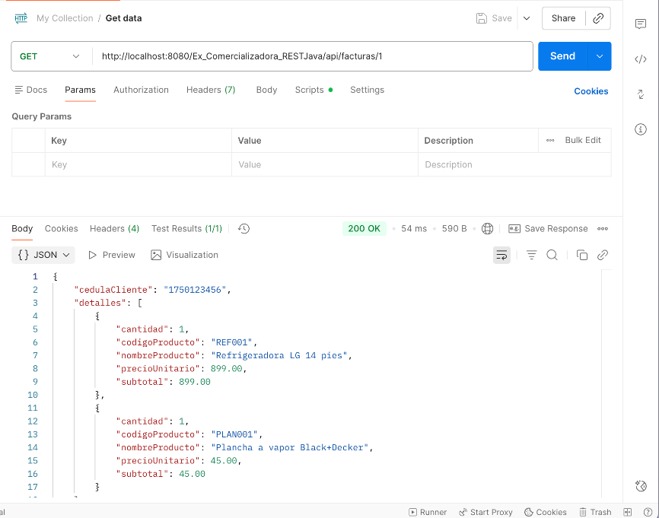

Figura 49. Prueba 1: Consulta de factura - Servidor comercializadora

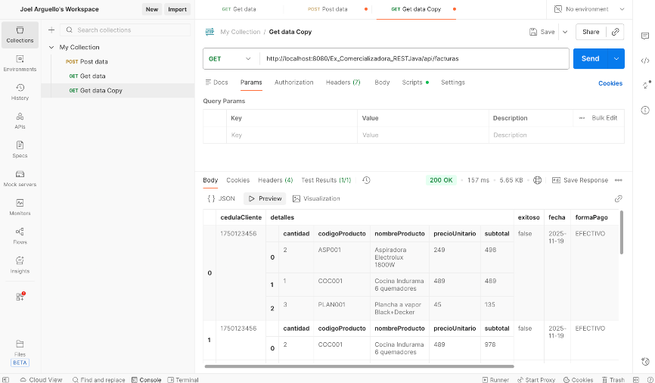

Figura 50. Prueba 2: Listado de facturas - Servidor comercializadora

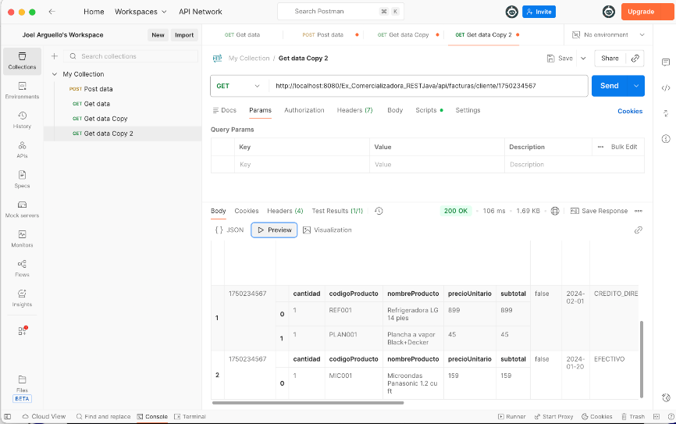

Figura 51. Prueba 3: Historial de compras de un cliente - Servidor comercializadora

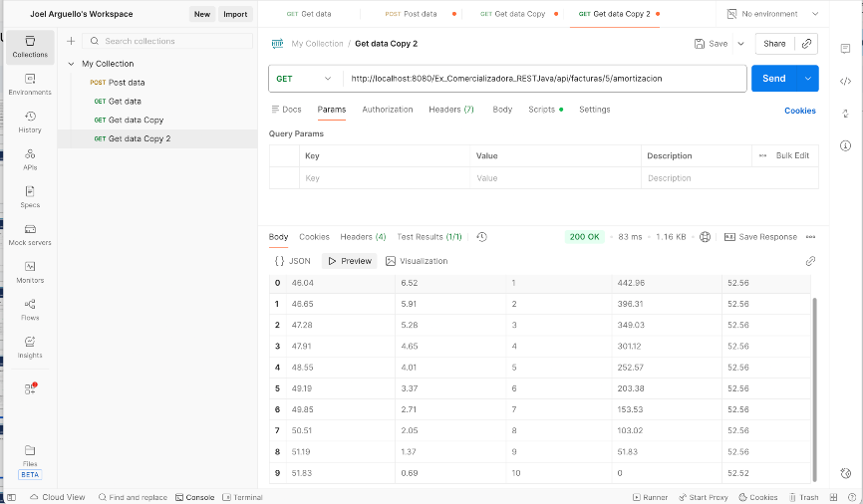

Figura 52. Prueba 4: Verificación de tabla de pagos - Servidor comercializadora

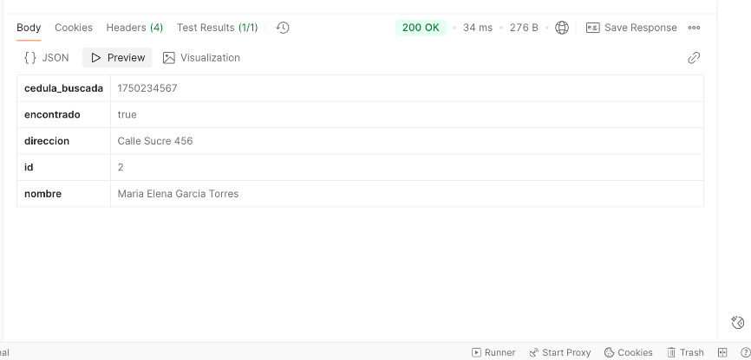

Figura 53. Prueba 5: Verificación existencia de un cliente - Servidor comercializadora

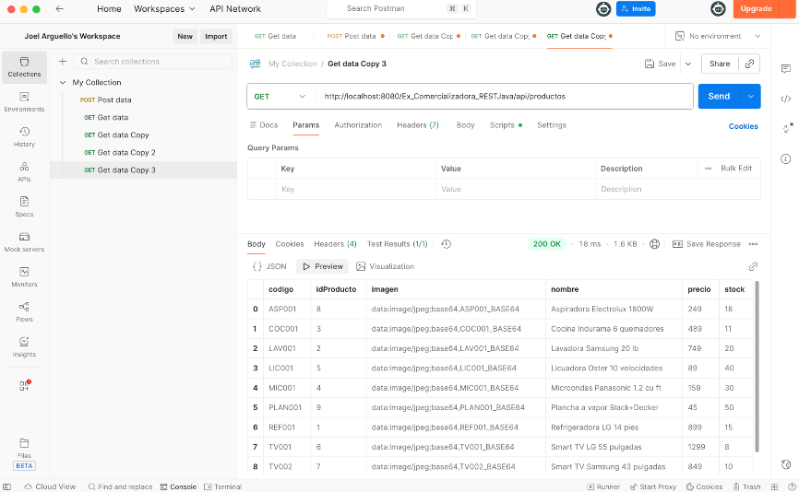

Figura 54. Prueba 6: Listado de productos disponibles - Servidor comercializadora

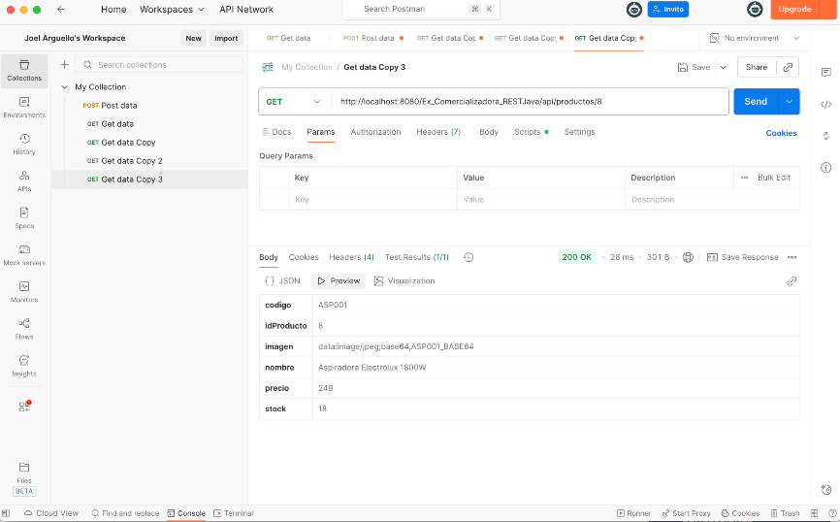

Figura 55. Prueba 7: Obtención de detalles de un producto - Servidor comercializadora

# CODIFICACIÓN DE LOS CLIENTES

## CLIENTE CONSOLA

### CREACIÓN DEL PROYECTO

El proyecto se crea usando NetBeans seleccionando ‘Nuevo Proyecto’, ‘Java with Maven’ y ‘Java Application’.

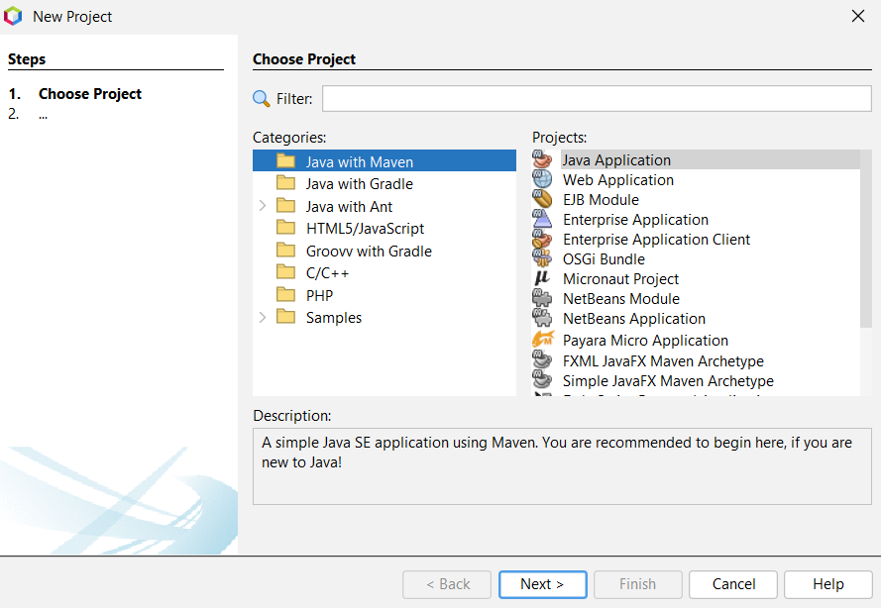

Figura 56. Creación del proyecto - Cliente consola

En este paso se define el nombre del proyecto y la ubicación.

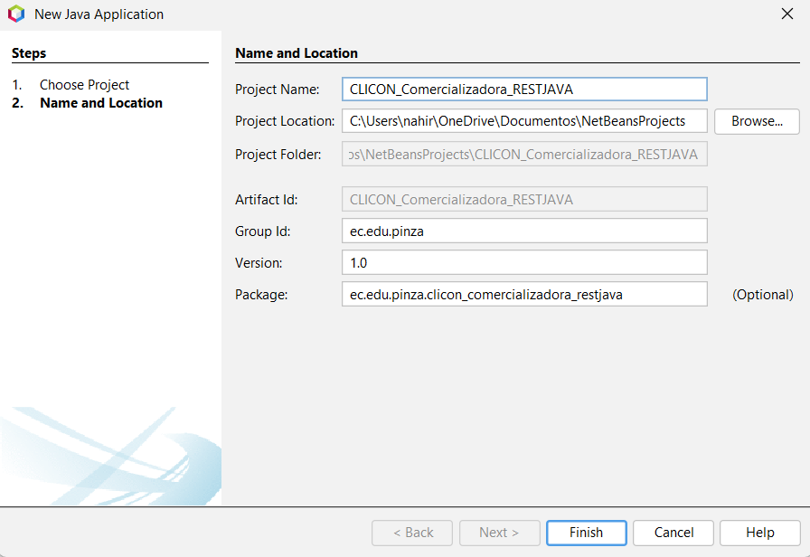

Figura 57. Configuración del proyecto - Cliente consola

### ESTRUCTURA DEL PROYECTO

Una vez creado el proyecto se crea la estructura de paquetes basada en el patrón MVC

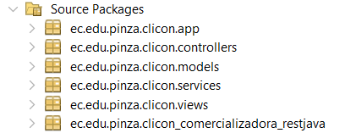

Figura 58. Estructura del proyecto - Cliente consola

## CODIFICACIÓN DEL PROYECTO CLIENTE CONSOLA

### CREACIÓN DE MODELOS

Se crean las clases *FacturaResposeDTO*, *ItemCarrito*, *ProductoDTO* y *UsuarioSesion* dentro del paquete *models.*

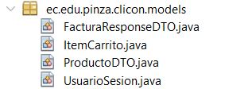

Figura 59. Creación de modelos - Cliente consola

**CREACIÓN DE SERVICIOS**

Se crean las clases *BanquitoRestClient y ComercializadoraRestClient* enla carpeta *services.*

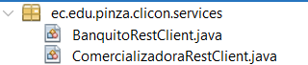

Figura 60. Creación de servicio - Cliente consola

En cada servicio se definen las rutas URL base a utilizar de los servicios Banquito y Comercializadora.

Tabla 35. Clase BanquitoRestClient - Cliente consola

|  |
| --- |
| package ec.edu.pinza.clicon.services;  import com.fasterxml.jackson.core.type.TypeReference;  import com.fasterxml.jackson.databind.DeserializationFeature;  import com.fasterxml.jackson.databind.ObjectMapper;  import com.fasterxml.jackson.databind.SerializationFeature;  import com.fasterxml.jackson.datatype.jsr310.JavaTimeModule;  import java.io.IOException;  import java.net.URI;  import java.net.http.HttpClient;  import java.net.http.HttpRequest;  import java.net.http.HttpResponse;  import java.time.Duration;  import java.util.Map;  public class BanquitoRestClient implements AutoCloseable {  private static final String BASE_URL = "http://localhost:8080/Ex_Banquito_RESTJava/api";  private final HttpClient httpClient;  private final ObjectMapper mapper;  public BanquitoRestClient() {  this.httpClient = HttpClient.newBuilder()  .connectTimeout(Duration.ofSeconds(5))  .build();  this.mapper = new ObjectMapper();  mapper.registerModule(new JavaTimeModule());  mapper.configure(SerializationFeature.WRITE_DATES_AS_TIMESTAMPS, false);  mapper.configure(DeserializationFeature.FAIL_ON_UNKNOWN_PROPERTIES, false);  }  public Map<String, Object> validarSujetoCredito(String cedula) throws IOException, InterruptedException {  HttpRequest request = HttpRequest.newBuilder()  .uri(URI.create(BASE_URL + "/creditos/sujeto-credito/" + cedula))  .header("Accept", "application/json")  .GET()  .build();  HttpResponse<String> response = httpClient.send(request, HttpResponse.BodyHandlers.ofString());  if (response.statusCode() == 200) {  return mapper.readValue(response.body(), new TypeReference<Map<String, Object>>() {});  }  throw new IOException("HTTP " + response.statusCode() + " al validar sujeto de crédito");  }  public Map<String, Object> obtenerMontoMaximo(String cedula) throws IOException, InterruptedException {  HttpRequest request = HttpRequest.newBuilder()  .uri(URI.create(BASE_URL + "/creditos/monto-maximo/" + cedula))  .header("Accept", "application/json")  .GET()  .build();  HttpResponse<String> response = httpClient.send(request, HttpResponse.BodyHandlers.ofString());  if (response.statusCode() == 200 || response.statusCode() == 400) {  return mapper.readValue(response.body(), new TypeReference<Map<String, Object>>() {});  }  throw new IOException("HTTP " + response.statusCode() + " al obtener monto máximo");  }  @Override  public void close() {  }  } |

Tabla 36. Clase ComercializadoraRestClient - Cliente consola

|  |
| --- |
| package ec.edu.pinza.clicon.services;  import com.fasterxml.jackson.core.type.TypeReference;  import com.fasterxml.jackson.databind.DeserializationFeature;  import com.fasterxml.jackson.databind.ObjectMapper;  import com.fasterxml.jackson.databind.SerializationFeature;  import com.fasterxml.jackson.datatype.jsr310.JavaTimeModule;  import ec.edu.pinza.clicon.models.FacturaResponseDTO;  import ec.edu.pinza.clicon.models.ProductoDTO;  import java.io.IOException;  import java.net.URI;  import java.net.http.HttpClient;  import java.net.http.HttpRequest;  import java.net.http.HttpResponse;  import java.time.Duration;  import java.util.HashMap;  import java.util.List;  import java.util.Map;  /**  * Cliente REST que replica el consumo de CLIWEB hacia el mismo servidor.  */  public class ComercializadoraRestClient implements AutoCloseable {  private static final String BASE_URL = "http://localhost:8080/Ex_Comercializadora_RESTJava/api";  private final HttpClient httpClient;  private final ObjectMapper mapper;  public ComercializadoraRestClient() {  this.httpClient = HttpClient.newBuilder()  .connectTimeout(Duration.ofSeconds(5))  .build();  this.mapper = new ObjectMapper();  mapper.registerModule(new JavaTimeModule());  mapper.configure(SerializationFeature.WRITE_DATES_AS_TIMESTAMPS, false);  mapper.configure(DeserializationFeature.FAIL_ON_UNKNOWN_PROPERTIES, false);  }  public List<ProductoDTO> obtenerProductos() throws IOException, InterruptedException {  HttpRequest request = HttpRequest.newBuilder()  .uri(URI.create(BASE_URL + "/productos"))  .header("Accept", "application/json")  .GET()  .build();  HttpResponse<String> response = httpClient.send(request, HttpResponse.BodyHandlers.ofString());  if (response.statusCode() == 200) {  return mapper.readValue(response.body(), new TypeReference<List<ProductoDTO>>() {});  }  throw new IOException("HTTP " + response.statusCode() + " al obtener productos");  }  public ProductoDTO obtenerProductoPorId(Integer id) throws IOException, InterruptedException {  HttpRequest request = HttpRequest.newBuilder()  .uri(URI.create(BASE_URL + "/productos/" + id))  .header("Accept", "application/json")  .GET()  .build();  HttpResponse<String> response = httpClient.send(request, HttpResponse.BodyHandlers.ofString());  if (response.statusCode() == 200) {  return mapper.readValue(response.body(), ProductoDTO.class);  }  throw new IOException("HTTP " + response.statusCode() + " al obtener producto");  }  public ProductoDTO crearProducto(ProductoDTO producto) throws IOException, InterruptedException {  String jsonBody = mapper.writeValueAsString(producto);  HttpRequest request = HttpRequest.newBuilder()  .uri(URI.create(BASE_URL + "/productos"))  .header("Accept", "application/json")  .header("Content-Type", "application/json")  .POST(HttpRequest.BodyPublishers.ofString(jsonBody))  .build();  HttpResponse<String> response = httpClient.send(request, HttpResponse.BodyHandlers.ofString());  if (response.statusCode() == 201 || response.statusCode() == 200) {  return mapper.readValue(response.body(), ProductoDTO.class);  }  throw new IOException("HTTP " + response.statusCode() + " al crear producto");  }  public ProductoDTO actualizarProducto(Integer id, ProductoDTO producto) throws IOException, InterruptedException {  String jsonBody = mapper.writeValueAsString(producto);  HttpRequest request = HttpRequest.newBuilder()  .uri(URI.create(BASE_URL + "/productos/" + id))  .header("Accept", "application/json")  .header("Content-Type", "application/json")  .PUT(HttpRequest.BodyPublishers.ofString(jsonBody))  .build();  HttpResponse<String> response = httpClient.send(request, HttpResponse.BodyHandlers.ofString());  if (response.statusCode() == 200) {  return mapper.readValue(response.body(), ProductoDTO.class);  }  throw new IOException("HTTP " + response.statusCode() + " al actualizar producto");  }  public void eliminarProducto(Integer id) throws IOException, InterruptedException {  HttpRequest request = HttpRequest.newBuilder()  .uri(URI.create(BASE_URL + "/productos/" + id))  .header("Accept", "application/json")  .DELETE()  .build();  HttpResponse<String> response = httpClient.send(request, HttpResponse.BodyHandlers.ofString());  if (response.statusCode() != 200) {  throw new IOException("HTTP " + response.statusCode() + " al eliminar producto");  }  }  public FacturaResponseDTO crearFactura(String cedula, String formaPago, Integer numeroCuotas, List<Map<String, Integer>> items)  throws IOException, InterruptedException {  Map<String, Object> payload = new HashMap<>();  payload.put("cedulaCliente", cedula);  payload.put("formaPago", formaPago);  if (numeroCuotas != null) {  payload.put("numeroCuotas", numeroCuotas);  }  payload.put("items", items);  String jsonBody = mapper.writeValueAsString(payload);  HttpRequest request = HttpRequest.newBuilder()  .uri(URI.create(BASE_URL + "/facturas"))  .header("Accept", "application/json")  .header("Content-Type", "application/json")  .POST(HttpRequest.BodyPublishers.ofString(jsonBody))  .build();  HttpResponse<String> response = httpClient.send(request, HttpResponse.BodyHandlers.ofString());  int status = response.statusCode();  if (status == 200 || status == 201 || status == 400) {  return mapper.readValue(response.body(), FacturaResponseDTO.class);  }  FacturaResponseDTO error = new FacturaResponseDTO();  error.setExitoso(false);  error.setMensaje("Error HTTP " + status + " al crear la factura");  return error;  }  public List<FacturaResponseDTO> obtenerTodasLasFacturas() throws IOException, InterruptedException {  HttpRequest request = HttpRequest.newBuilder()  .uri(URI.create(BASE_URL + "/facturas"))  .header("Accept", "application/json")  .GET()  .build();  HttpResponse<String> response = httpClient.send(request, HttpResponse.BodyHandlers.ofString());  if (response.statusCode() == 200) {  return mapper.readValue(response.body(), new TypeReference<List<FacturaResponseDTO>>() {});  }  throw new IOException("HTTP " + response.statusCode() + " al obtener facturas");  }  public List<FacturaResponseDTO> obtenerFacturasPorCliente(String cedula) throws IOException, InterruptedException {  HttpRequest request = HttpRequest.newBuilder()  .uri(URI.create(BASE_URL + "/facturas/cliente/" + cedula))  .header("Accept", "application/json")  .GET()  .build();  HttpResponse<String> response = httpClient.send(request, HttpResponse.BodyHandlers.ofString());  if (response.statusCode() == 200) {  return mapper.readValue(response.body(), new TypeReference<List<FacturaResponseDTO>>() {});  }  throw new IOException("HTTP " + response.statusCode() + " al obtener facturas del cliente");  }  public FacturaResponseDTO obtenerFacturaPorId(Integer idFactura) throws IOException, InterruptedException {  HttpRequest request = HttpRequest.newBuilder()  .uri(URI.create(BASE_URL + "/facturas/" + idFactura))  .header("Accept", "application/json")  .GET()  .build();  HttpResponse<String> response = httpClient.send(request, HttpResponse.BodyHandlers.ofString());  if (response.statusCode() == 200) {  return mapper.readValue(response.body(), FacturaResponseDTO.class);  }  throw new IOException("HTTP " + response.statusCode() + " al obtener factura " + idFactura);  }  /**  * Obtiene la tabla de amortizacion de una factura a credito directo.  */  public List<FacturaResponseDTO.CuotaAmortizacionDTO> obtenerTablaAmortizacion(Integer idFactura)  throws IOException, InterruptedException {  HttpRequest request = HttpRequest.newBuilder()  .uri(URI.create(BASE_URL + "/facturas/" + idFactura + "/amortizacion"))  .header("Accept", "application/json")  .GET()  .build();  HttpResponse<String> response = httpClient.send(request, HttpResponse.BodyHandlers.ofString());  if (response.statusCode() == 200) {  return mapper.readValue(response.body(), new TypeReference<List<FacturaResponseDTO.CuotaAmortizacionDTO>>() {});  } else if (response.statusCode() == 404) {  return List.of();  }  throw new IOException("HTTP " + response.statusCode() + " al obtener amortizacion de factura " + idFactura);  }  @Override  public void close() {  // HttpClient no requiere cerrar recursos pero mantenemos la firma para try-with-resources.  }  } |

**CREACIÓN DE CONTROLADORES**

Se crean las clases *AdminProductosController, AuthController, CarritoController, CheckoutController, CreditoController, ProductosController y VentasController* en el paquete *controllers.*

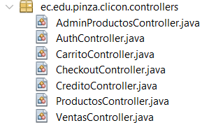

Figura 61. Creación de controladores - Cliente consola

**CREACIÓN DE VISTAS**

Se crea la clase *ConsoleView* en el paquete *views.*



Figura 62. Creación de vista - Cliente consola

### EJECUCIÓN DEL CLIENTE DE CONSOLA

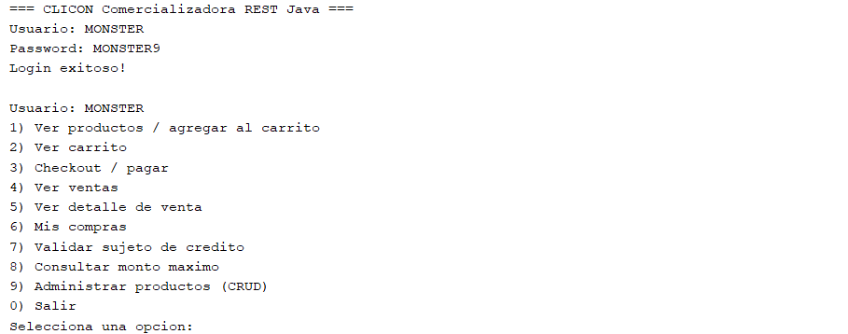

Figura 63. Login - Cliente consola

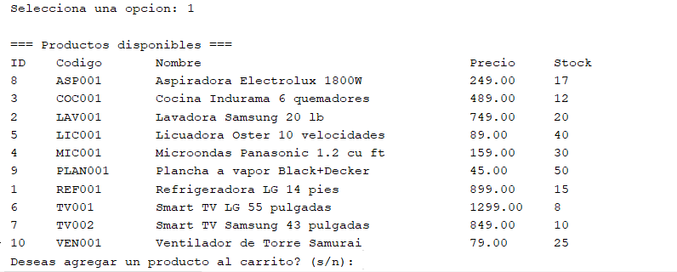

Figura 64. Listado de productos - Cliente consola

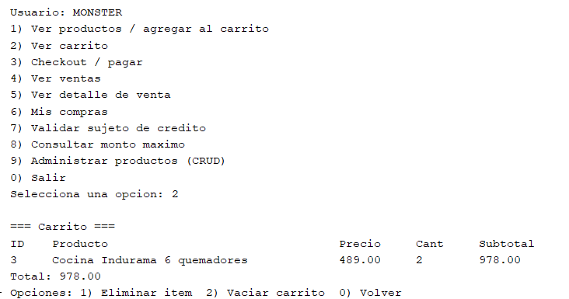

Figura 65. Carrito de compras - Cliente consola

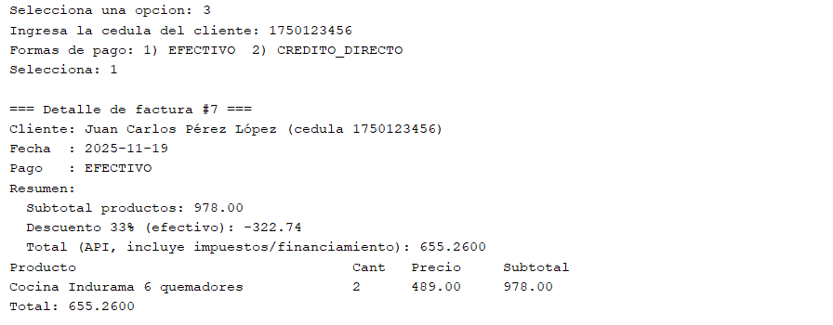

Figura 66. Checkout - Cliente consola

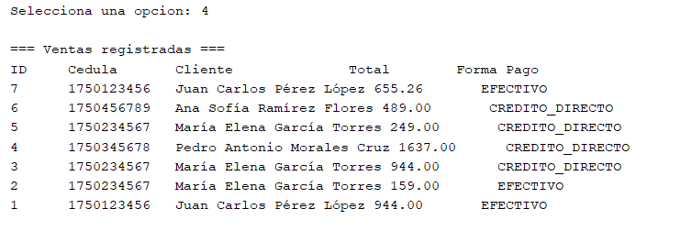

Figura 67. Listado de ventas - Cliente consola

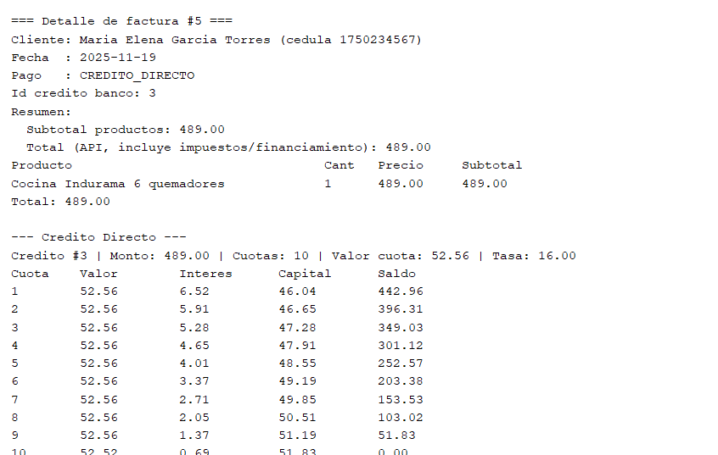

Figura 68. Ver tabla de amortización - Cliente consola

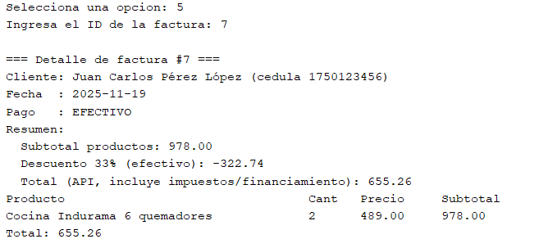

Figura 69. Consulta detalles de factura - Cliente consola

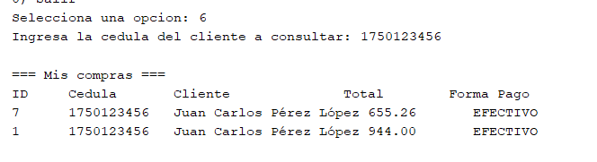

Figura 70. Consulta compras por cliente - Cliente consola

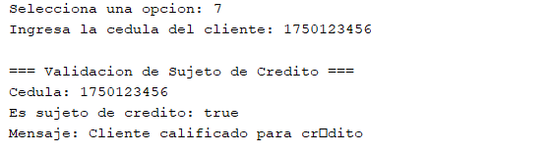

Figura 71. Validación de sujeto de crédito - Cliente consola

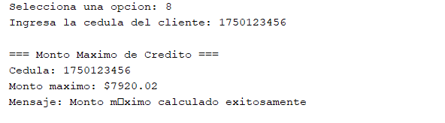

Figura 72. Consulta monto máximo - Cliente consola

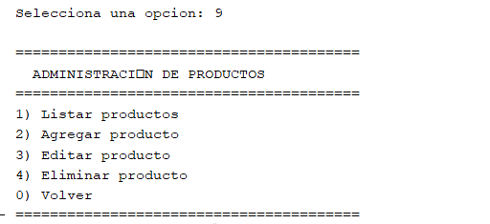

Figura 73. Administración de productos - Cliente consola

## CLIENTE ESCRITORIO

### CREACIÓN DEL PROYECTO

El proyecto se crea de igual manera que el cliente de consola *Java Application*

### ESTRUCTURA DEL PROYECTO

Una vez creado el proyecto se crea la estructura de paquetes basada en el patrón MVC

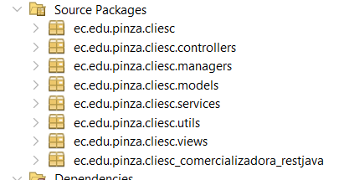

Figura 74. Estructura del proyecto - Cliente escritorio

## CODIFICACIÓN DEL PROYECTO CLIENTE ESCRITORIO

### CREACIÓN DE MODELOS

Se crean las clases *AmortizacionDTO, ClienteDTO, CreditoDTO, DetalleVentaDTO, FacturaResponseDTO, ItemCarrito, ProductoDTo y VentaDTO* dentro del paquete *models.*

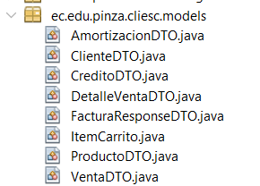

Figura 75. Creación de modelos - Cliente escritorio

**CREACIÓN DE SERVICIOS**

Se crean las clases *BanquitoRestClient y ComercializadoraRestClient* enla carpeta *services.*

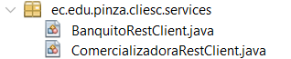

Figura 76. Creación de servicio - Cliente consola

En cada servicio se definen las rutas URL base a utilizar de los servicios Banquito y Comercializadora.

Tabla 37. Clase BanquitoRestClient - Cliente escritorio

|  |
| --- |
| package ec.edu.pinza.cliesc.services;  import com.google.gson.Gson;  import com.google.gson.GsonBuilder;  import com.google.gson.JsonDeserializer;  import ec.edu.pinza.cliesc.models.AmortizacionDTO;  import ec.edu.pinza.cliesc.models.CreditoDTO;  import java.net.URI;  import java.net.http.HttpClient;  import java.net.http.HttpRequest;  import java.net.http.HttpResponse;  import java.time.LocalDate;  import java.time.format.DateTimeFormatter;  import java.util.List;  /**  * Cliente REST para consumir la API de BanQuito  */  public class BanquitoRestClient {    private static final String BASE_URL = "http://localhost:8080/Ex_Banquito_RESTJava/api";  private final HttpClient httpClient;  private final Gson gson;    public BanquitoRestClient() {  this.httpClient = HttpClient.newHttpClient();    // Configurar Gson con deserializador para LocalDate  this.gson = new GsonBuilder()  .registerTypeAdapter(LocalDate.class, (JsonDeserializer<LocalDate>) (json, typeOfT, context) ->  LocalDate.parse(json.getAsString(), DateTimeFormatter.ISO_LOCAL_DATE))  .create();  }    /**  * Solicita un crédito en BanQuito  */  public CreditoDTO solicitarCredito(CreditoDTO credito) throws Exception {  String url = BASE_URL + "/creditos";    String jsonBody = gson.toJson(credito);    HttpRequest request = HttpRequest.newBuilder()  .uri(URI.create(url))  .header("Content-Type", "application/json")  .POST(HttpRequest.BodyPublishers.ofString(jsonBody))  .build();    HttpResponse<String> response = httpClient.send(request, HttpResponse.BodyHandlers.ofString());    if (response.statusCode() == 201) {  return gson.fromJson(response.body(), CreditoDTO.class);  } else {  throw new Exception("Error al solicitar crédito: " + response.body());  }  }    /**  * Obtiene la información de un crédito específico  */  public CreditoDTO obtenerCredito(Long idCredito) throws Exception {  String url = BASE_URL + "/creditos/" + idCredito;    HttpRequest request = HttpRequest.newBuilder()  .uri(URI.create(url))  .GET()  .build();    HttpResponse<String> response = httpClient.send(request, HttpResponse.BodyHandlers.ofString());    if (response.statusCode() == 200) {  return gson.fromJson(response.body(), CreditoDTO.class);  } else {  throw new Exception("Error al obtener crédito: " + response.statusCode());  }  }    /**  * Obtiene la tabla de amortización de un crédito  */  public List<AmortizacionDTO> obtenerTablaAmortizacion(Long idCredito) throws Exception {  String url = BASE_URL + "/creditos/" + idCredito + "/amortizacion";    HttpRequest request = HttpRequest.newBuilder()  .uri(URI.create(url))  .GET()  .build();    HttpResponse<String> response = httpClient.send(request, HttpResponse.BodyHandlers.ofString());    if (response.statusCode() == 200) {  AmortizacionDTO[] amortizaciones = gson.fromJson(response.body(), AmortizacionDTO[].class);  return List.of(amortizaciones);  } else {  throw new Exception("Error al obtener tabla de amortización: " + response.statusCode());  }  }    public CreditoDTO validarSujetoCredito(String cedula) throws Exception {  String url = BASE_URL + "/creditos/sujeto-credito/" + cedula;    HttpRequest request = HttpRequest.newBuilder()  .uri(URI.create(url))  .GET()  .build();    HttpResponse<String> response = httpClient.send(request, HttpResponse.BodyHandlers.ofString());    if (response.statusCode() == 200) {  return gson.fromJson(response.body(), CreditoDTO.class);  } else {  throw new Exception("Error al validar sujeto de crédito: " + response.statusCode());  }  }    public CreditoDTO obtenerMontoMaximo(String cedula) throws Exception {  String url = BASE_URL + "/creditos/monto-maximo/" + cedula;    HttpRequest request = HttpRequest.newBuilder()  .uri(URI.create(url))  .GET()  .build();    HttpResponse<String> response = httpClient.send(request, HttpResponse.BodyHandlers.ofString());    if (response.statusCode() == 200 || response.statusCode() == 400) {  return gson.fromJson(response.body(), CreditoDTO.class);  } else {  throw new Exception("Error al obtener monto máximo: " + response.statusCode());  }  }  } |

Tabla 38. Clase ComercializadoraRestClient - Cliente escritorio

|  |
| --- |
| package ec.edu.pinza.cliesc.services;  import com.google.gson.Gson;  import com.google.gson.GsonBuilder;  import com.google.gson.JsonDeserializer;  import ec.edu.pinza.cliesc.models.FacturaResponseDTO;  import ec.edu.pinza.cliesc.models.ItemCarrito;  import ec.edu.pinza.cliesc.models.ProductoDTO;  import java.net.URI;  import java.net.http.HttpClient;  import java.net.http.HttpRequest;  import java.net.http.HttpResponse;  import java.time.LocalDate;  import java.time.format.DateTimeFormatter;  import java.util.ArrayList;  import java.util.HashMap;  import java.util.List;  import java.util.Map;  /**  * Cliente REST alineado a los endpoints usados por CLIWEB.  */  public class ComercializadoraRestClient {  private static final String BASE_URL = "http://localhost:8080/Ex_Comercializadora_RESTJava/api";  private final HttpClient httpClient;  private final Gson gson;  public ComercializadoraRestClient() {  this.httpClient = HttpClient.newHttpClient();  // Deserializador para fechas ISO (LocalDate)  this.gson = new GsonBuilder()  .registerTypeAdapter(LocalDate.class, (JsonDeserializer<LocalDate>) (json, typeOfT, context) ->  LocalDate.parse(json.getAsString(), DateTimeFormatter.ISO_LOCAL_DATE))  .create();  }  // ==================== PRODUCTOS ====================  /**  * Obtiene todos los productos.  */  public List<ProductoDTO> obtenerProductos() throws Exception {  String url = BASE_URL + "/productos";  HttpRequest request = HttpRequest.newBuilder()  .uri(URI.create(url))  .GET()  .build();  HttpResponse<String> response = httpClient.send(request, HttpResponse.BodyHandlers.ofString());  if (response.statusCode() == 200) {  ProductoDTO[] productos = gson.fromJson(response.body(), ProductoDTO[].class);  return List.of(productos);  } else {  throw new Exception("Error al obtener productos: " + response.statusCode());  }  }  /**  * Obtiene un producto por ID.  */  public ProductoDTO obtenerProductoPorId(Long id) throws Exception {  String url = BASE_URL + "/productos/" + id;  HttpRequest request = HttpRequest.newBuilder()  .uri(URI.create(url))  .GET()  .build();  HttpResponse<String> response = httpClient.send(request, HttpResponse.BodyHandlers.ofString());  if (response.statusCode() == 200) {  return gson.fromJson(response.body(), ProductoDTO.class);  } else {  throw new Exception("Error al obtener producto: " + response.statusCode());  }  }  /**  * Crea un nuevo producto.  */  public ProductoDTO crearProducto(ProductoDTO producto) throws Exception {  String url = BASE_URL + "/productos";  String jsonBody = gson.toJson(producto);  HttpRequest request = HttpRequest.newBuilder()  .uri(URI.create(url))  .header("Content-Type", "application/json")  .POST(HttpRequest.BodyPublishers.ofString(jsonBody))  .build();  HttpResponse<String> response = httpClient.send(request, HttpResponse.BodyHandlers.ofString());  if (response.statusCode() == 201 || response.statusCode() == 200) {  return gson.fromJson(response.body(), ProductoDTO.class);  } else {  throw new Exception("Error al crear producto: " + response.statusCode());  }  }  /**  * Actualiza un producto existente.  */  public ProductoDTO actualizarProducto(Long id, ProductoDTO producto) throws Exception {  String url = BASE_URL + "/productos/" + id;  String jsonBody = gson.toJson(producto);  HttpRequest request = HttpRequest.newBuilder()  .uri(URI.create(url))  .header("Content-Type", "application/json")  .PUT(HttpRequest.BodyPublishers.ofString(jsonBody))  .build();  HttpResponse<String> response = httpClient.send(request, HttpResponse.BodyHandlers.ofString());  if (response.statusCode() == 200) {  return gson.fromJson(response.body(), ProductoDTO.class);  } else {  throw new Exception("Error al actualizar producto: " + response.statusCode());  }  }  /**  * Elimina un producto.  */  public void eliminarProducto(Long id) throws Exception {  String url = BASE_URL + "/productos/" + id;  HttpRequest request = HttpRequest.newBuilder()  .uri(URI.create(url))  .DELETE()  .build();  HttpResponse<String> response = httpClient.send(request, HttpResponse.BodyHandlers.ofString());  if (response.statusCode() != 200) {  throw new Exception("Error al eliminar producto: " + response.statusCode());  }  }  // ==================== FACTURAS ====================  /**  * Crea una factura (efectivo o credito directo).  */  public FacturaResponseDTO crearFactura(String cedula, String formaPago, Integer numeroCuotas,  List<ItemCarrito> items) throws Exception {  String url = BASE_URL + "/facturas";  Map<String, Object> body = new HashMap<>();  body.put("cedulaCliente", cedula);  body.put("formaPago", formaPago);  if (numeroCuotas != null) {  body.put("numeroCuotas", numeroCuotas);  }  List<Map<String, Integer>> itemsBody = new ArrayList<>();  for (ItemCarrito item : items) {  Map<String, Integer> itemMap = new HashMap<>();  itemMap.put("idProducto", item.getIdProducto().intValue());  itemMap.put("cantidad", item.getCantidad());  itemsBody.add(itemMap);  }  body.put("items", itemsBody);  String jsonBody = gson.toJson(body);  HttpRequest request = HttpRequest.newBuilder()  .uri(URI.create(url))  .header("Content-Type", "application/json")  .POST(HttpRequest.BodyPublishers.ofString(jsonBody))  .build();  HttpResponse<String> response = httpClient.send(request, HttpResponse.BodyHandlers.ofString());  // API responde 201 para exito, 400 para errores de negocio  if (response.statusCode() == 201 || response.statusCode() == 200 || response.statusCode() == 400) {  return gson.fromJson(response.body(), FacturaResponseDTO.class);  } else {  throw new Exception("Error al crear factura: HTTP " + response.statusCode());  }  }  /**  * Obtiene todas las facturas (vista administrador).  */  public List<FacturaResponseDTO> obtenerTodasLasFacturas() throws Exception {  String url = BASE_URL + "/facturas";  HttpRequest request = HttpRequest.newBuilder()  .uri(URI.create(url))  .GET()  .build();  HttpResponse<String> response = httpClient.send(request, HttpResponse.BodyHandlers.ofString());  if (response.statusCode() == 200) {  FacturaResponseDTO[] facturas = gson.fromJson(response.body(), FacturaResponseDTO[].class);  return List.of(facturas);  } else {  throw new Exception("Error al obtener facturas: " + response.statusCode());  }  }  /**  * Obtiene facturas por cedula de cliente.  */  public List<FacturaResponseDTO> obtenerFacturasPorCliente(String cedula) throws Exception {  String url = BASE_URL + "/facturas/cliente/" + cedula;  HttpRequest request = HttpRequest.newBuilder()  .uri(URI.create(url))  .GET()  .build();  HttpResponse<String> response = httpClient.send(request, HttpResponse.BodyHandlers.ofString());  if (response.statusCode() == 200) {  FacturaResponseDTO[] facturas = gson.fromJson(response.body(), FacturaResponseDTO[].class);  return List.of(facturas);  } else {  throw new Exception("Error al obtener facturas del cliente: " + response.statusCode());  }  }  /**  * Obtiene factura especifica.  */  public FacturaResponseDTO obtenerFacturaPorId(Integer idFactura) throws Exception {  String url = BASE_URL + "/facturas/" + idFactura;  HttpRequest request = HttpRequest.newBuilder()  .uri(URI.create(url))  .GET()  .build();  HttpResponse<String> response = httpClient.send(request, HttpResponse.BodyHandlers.ofString());  if (response.statusCode() == 200) {  return gson.fromJson(response.body(), FacturaResponseDTO.class);  } else {  throw new Exception("Error al obtener factura: " + response.statusCode());  }  }  /**  * Obtiene tabla de amortizacion para una factura a credito.  */  public List<FacturaResponseDTO.CuotaAmortizacionDTO> obtenerTablaAmortizacion(Integer idFactura) throws Exception {  String url = BASE_URL + "/facturas/" + idFactura + "/amortizacion";  HttpRequest request = HttpRequest.newBuilder()  .uri(URI.create(url))  .GET()  .build();  HttpResponse<String> response = httpClient.send(request, HttpResponse.BodyHandlers.ofString());  if (response.statusCode() == 200) {  FacturaResponseDTO.CuotaAmortizacionDTO[] cuotas =  gson.fromJson(response.body(), FacturaResponseDTO.CuotaAmortizacionDTO[].class);  return List.of(cuotas);  } else if (response.statusCode() == 404) {  return List.of();  } else {  throw new Exception("Error al obtener amortizacion: " + response.statusCode());  }  }  } |

**CREACIÓN DE CONTROLADORES**

Se crean las clases *CarritoController, CheckoutController, LoginController, ProductosController y VentasController* en el paquete *controllers.*

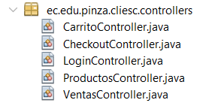

Figura 77. Creación de controladores - Cliente escritorio

**CREACIÓN DE VISTAS**

Se crean las clases *AdminProductosFrame*, *CarritoFrame ConsultaCerditoFrame, LoginFrame, ProductosFrame y VentasFrame* en el paquete *views.*

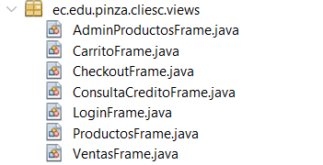

Figura 78. Creación de vistas - Cliente escritorio

### EJECUCIÓN DEL CLIENTE DE ESCRITORIO

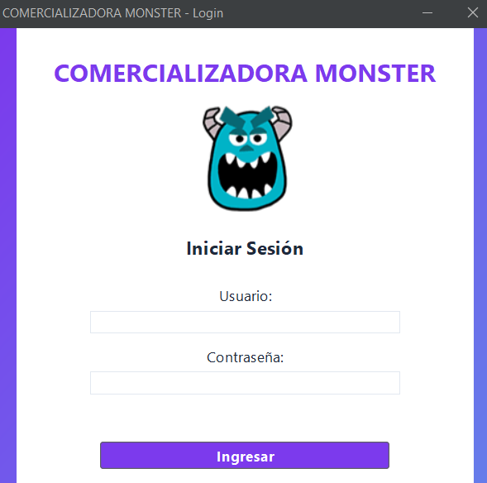

Figura 79. Login - Cliente escritorio

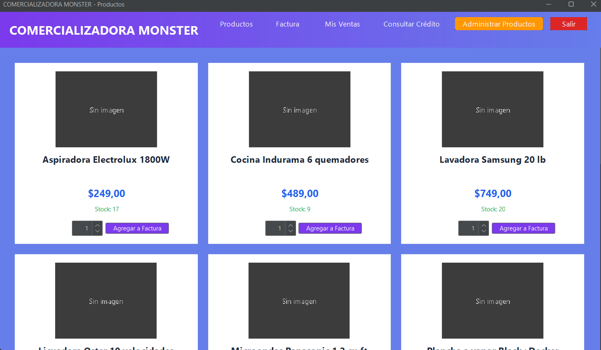

Figura 80. Listado de productos - Cliente escritorio

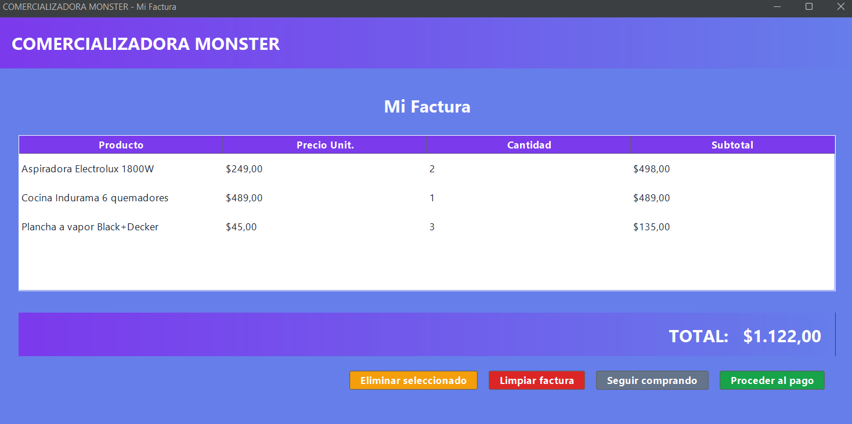

Figura 81. Carrito de compras - Cliente escritorio

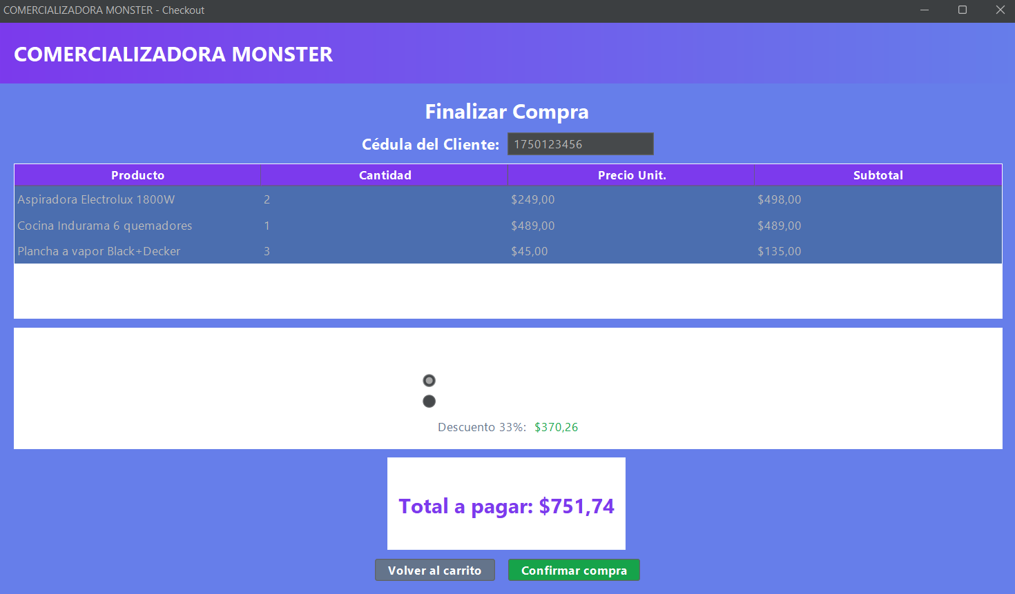

Figura 82. Checkout - Cliente escritorio

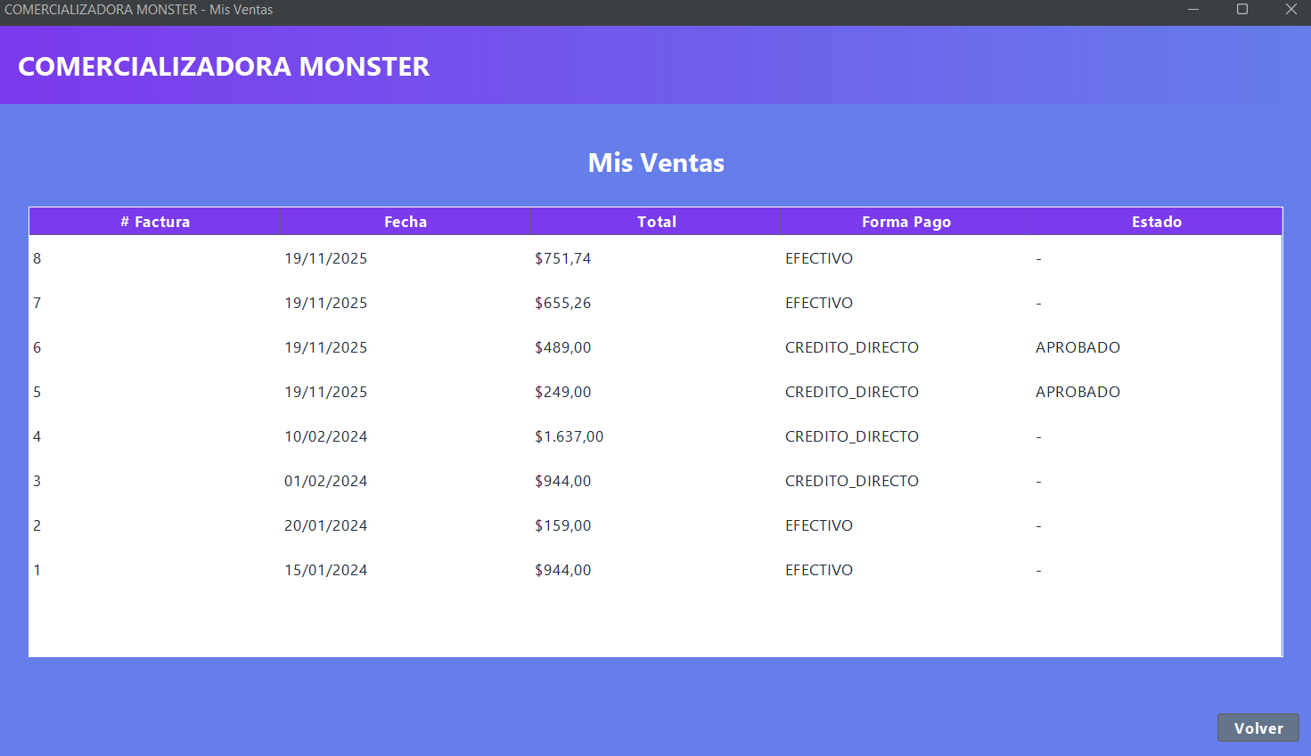

Figura 83. Listado de ventas - Cliente escritorio

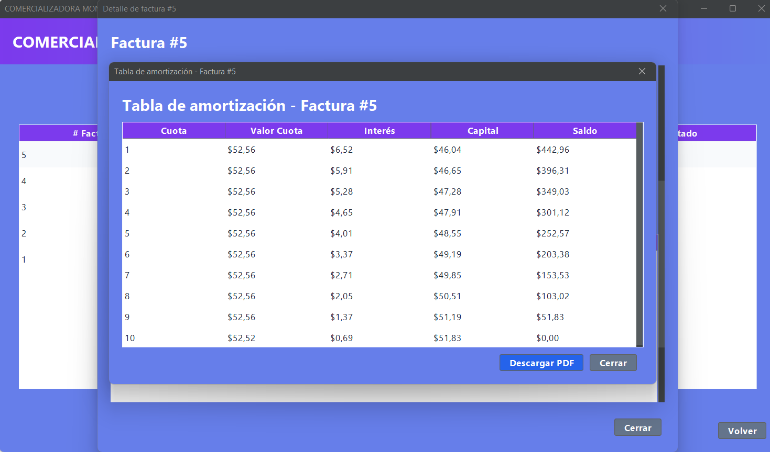

Figura 84. Ver tabla de amortización - Cliente escritorio

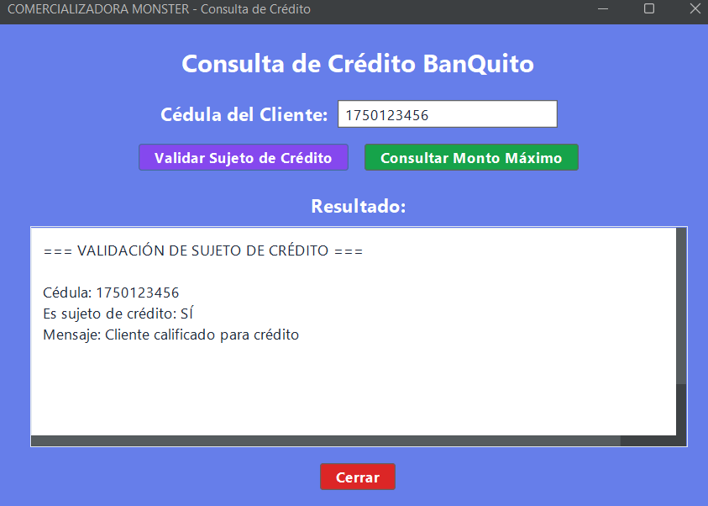

Figura 85. Validación de sujeto de crédito - Cliente escritorio

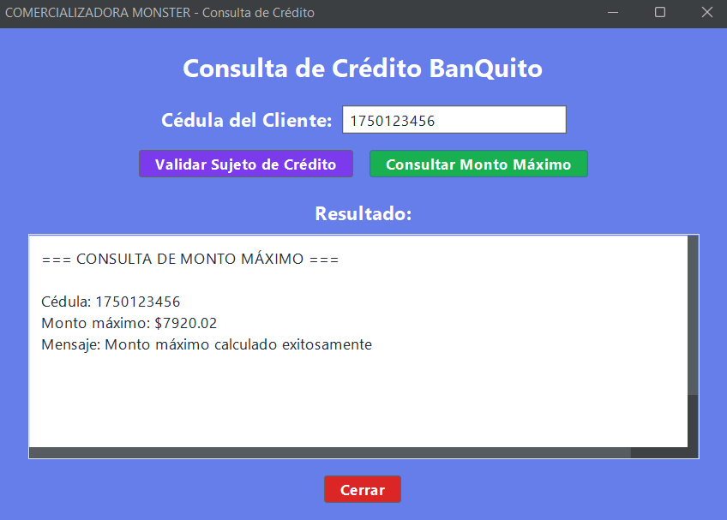

Figura 86. Consulta monto máximo - Cliente escritorio

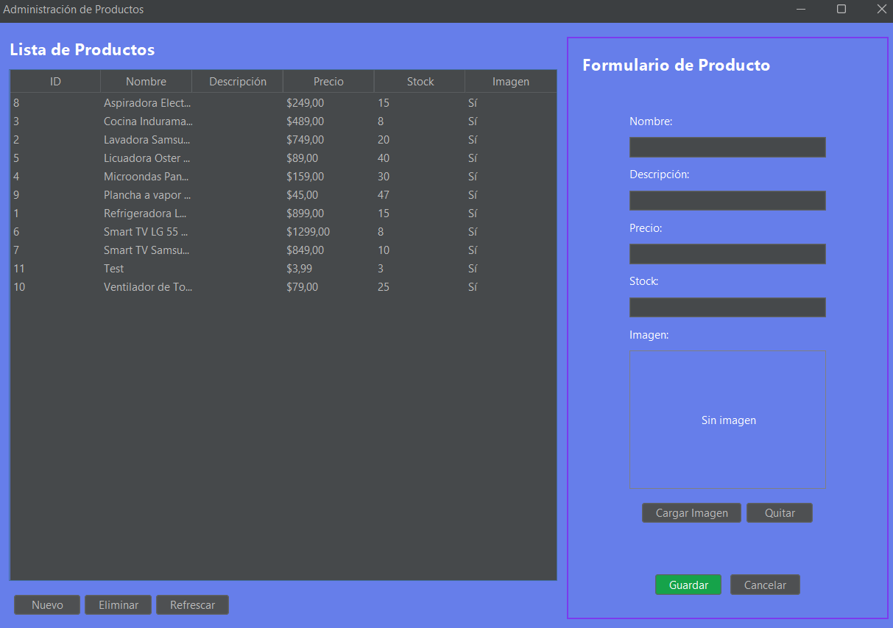

Figura 87. Administración de productos - Cliente escritorio

## CLIENTE WEB

### CREACIÓN DEL PROYECTO

El proyecto se crea de igual manera que el Servicio Banquito con ‘Web Application’.

### ESTRUCTURA DEL PROYECTO

Una vez creado el proyecto se crea la estructura de paquetes basada en el patrón MVC

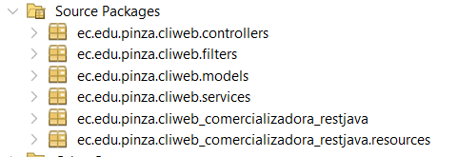

Figura 88. Estructura del proyecto - Cliente web

## CODIFICACIÓN DEL PROYECTO CLIENTE WEB

### CREACIÓN DE MODELOS

Se crean las clases *FacturaResponseDTO, ItemCarrito y ProductoDTO* dentro del paquete *models.*

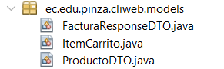

Figura 89. Creación de modelos - Cliente web

**CREACIÓN DE SERVICIOS**

Se crean las clases *BanquitoRestClient y ComercializadoraRestClient* enla carpeta *services.*

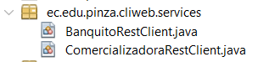

Figura 90. Creación de servicio - Cliente web

En cada servicio se definen las rutas URL base a utilizar de los servicios Banquito y Comercializadora.

Tabla 39. Clase BanquitoRestClient - Cliente web

|  |
| --- |
| package ec.edu.pinza.cliweb.services;  import jakarta.ws.rs.client.Client;  import jakarta.ws.rs.client.ClientBuilder;  import jakarta.ws.rs.client.WebTarget;  import jakarta.ws.rs.core.GenericType;  import jakarta.ws.rs.core.MediaType;  import jakarta.ws.rs.core.Response;  import java.util.HashMap;  import java.util.Map;  public class BanquitoRestClient {    private static final String BASE_URL = "http://localhost:8080/Ex_Banquito_RESTJava/api";  private final Client client;  private final WebTarget baseTarget;    public BanquitoRestClient() {  this.client = ClientBuilder.newClient();  this.baseTarget = client.target(BASE_URL);  }    public Map<String, Object> validarSujetoCredito(String cedula) {  try {  Response response = baseTarget  .path("creditos/sujeto-credito/" + cedula)  .request(MediaType.APPLICATION_JSON)  .get();    if (response.getStatus() == 200) {  return response.readEntity(new GenericType<Map<String, Object>>(){});  }    Map<String, Object> error = new HashMap<>();  error.put("valido", false);  error.put("mensaje", "Error HTTP " + response.getStatus());  return error;  } catch (Exception e) {  Map<String, Object> error = new HashMap<>();  error.put("valido", false);  error.put("mensaje", "Error: " + e.getMessage());  return error;  }  }    public Map<String, Object> obtenerMontoMaximo(String cedula) {  try {  Response response = baseTarget  .path("creditos/monto-maximo/" + cedula)  .request(MediaType.APPLICATION_JSON)  .get();    if (response.getStatus() == 200 || response.getStatus() == 400) {  return response.readEntity(new GenericType<Map<String, Object>>(){});  }    Map<String, Object> error = new HashMap<>();  error.put("montoMaximo", 0);  error.put("mensaje", "Error HTTP " + response.getStatus());  return error;  } catch (Exception e) {  Map<String, Object> error = new HashMap<>();  error.put("montoMaximo", 0);  error.put("mensaje", "Error: " + e.getMessage());  return error;  }  }    public void close() {  if (client != null) {  client.close();  }  }  } |

Tabla 40. Clase ComercializadoraRestClient - Cliente web

|  |
| --- |
| package ec.edu.pinza.cliweb.services;  import ec.edu.pinza.cliweb.models.FacturaResponseDTO;  import ec.edu.pinza.cliweb.models.ProductoDTO;  import jakarta.ws.rs.client.Client;  import jakarta.ws.rs.client.ClientBuilder;  import jakarta.ws.rs.client.Entity;  import jakarta.ws.rs.client.WebTarget;  import jakarta.ws.rs.core.GenericType;  import jakarta.ws.rs.core.MediaType;  import jakarta.ws.rs.core.Response;  import java.util.HashMap;  import java.util.List;  import java.util.Map;  /**  * Cliente REST para consumir API de Comercializadora  */  public class ComercializadoraRestClient {    private static final String BASE_URL = "http://localhost:8080/Ex_Comercializadora_RESTJava/api";  private final Client client;  private final WebTarget baseTarget;    public ComercializadoraRestClient() {  this.client = ClientBuilder.newClient();  this.baseTarget = client.target(BASE_URL);  }    /**  * Obtiene todos los productos disponibles  */  public List<ProductoDTO> obtenerProductos() {  try {  Response response = baseTarget  .path("productos")  .request(MediaType.APPLICATION_JSON)  .get();    if (response.getStatus() == 200) {  return response.readEntity(new GenericType<List<ProductoDTO>>(){});  }  return null;  } catch (Exception e) {  e.printStackTrace();  return null;  }  }    /**  * Obtiene un producto por ID  */  public ProductoDTO obtenerProductoPorId(Integer id) {  try {  Response response = baseTarget  .path("productos/" + id)  .request(MediaType.APPLICATION_JSON)  .get();    if (response.getStatus() == 200) {  return response.readEntity(ProductoDTO.class);  }  return null;  } catch (Exception e) {  e.printStackTrace();  return null;  }  }    /**  * Crea un nuevo producto  */  public ProductoDTO crearProducto(ProductoDTO producto) {  try {  Response response = baseTarget  .path("productos")  .request(MediaType.APPLICATION_JSON)  .post(Entity.json(producto));    if (response.getStatus() == 201 || response.getStatus() == 200) {  return response.readEntity(ProductoDTO.class);  }  return null;  } catch (Exception e) {  e.printStackTrace();  return null;  }  }    /**  * Actualiza un producto existente  */  public ProductoDTO actualizarProducto(Integer id, ProductoDTO producto) {  try {  Response response = baseTarget  .path("productos/" + id)  .request(MediaType.APPLICATION_JSON)  .put(Entity.json(producto));    if (response.getStatus() == 200) {  return response.readEntity(ProductoDTO.class);  }  return null;  } catch (Exception e) {  e.printStackTrace();  return null;  }  }    /**  * Elimina un producto  */  public boolean eliminarProducto(Integer id) {  try {  Response response = baseTarget  .path("productos/" + id)  .request(MediaType.APPLICATION_JSON)  .delete();    return response.getStatus() == 200;  } catch (Exception e) {  e.printStackTrace();  return false;  }  }    /**  * Crea una factura (efectivo o crédito)  */  public FacturaResponseDTO crearFactura(String cedula, String formaPago, Integer numeroCuotas, List<Map<String, Integer>> items) {  try {  Map<String, Object> request = new HashMap<>();  request.put("cedulaCliente", cedula);  request.put("formaPago", formaPago);  if (numeroCuotas != null) {  request.put("numeroCuotas", numeroCuotas);  }  request.put("items", items);    Response response = baseTarget  .path("facturas")  .request(MediaType.APPLICATION_JSON)  .post(Entity.json(request));    if (response.getStatus() == 201 || response.getStatus() == 200) {  return response.readEntity(FacturaResponseDTO.class);  } else if (response.getStatus() == 400) {  return response.readEntity(FacturaResponseDTO.class);  }    FacturaResponseDTO error = new FacturaResponseDTO();  error.setExitoso(false);  error.setMensaje("Error: HTTP " + response.getStatus());  return error;    } catch (Exception e) {  e.printStackTrace();  FacturaResponseDTO error = new FacturaResponseDTO();  error.setExitoso(false);  error.setMensaje("Error de comunicación: " + e.getMessage());  return error;  }  }    /**  * Obtiene TODAS las facturas del sistema (para administrador)  */  public List<FacturaResponseDTO> obtenerTodasLasFacturas() {  try {  Response response = baseTarget  .path("facturas")  .request(MediaType.APPLICATION_JSON)  .get();    if (response.getStatus() == 200) {  return response.readEntity(new GenericType<List<FacturaResponseDTO>>(){});  }  return List.of();  } catch (Exception e) {  e.printStackTrace();  return List.of();  }  }    /**  * Obtiene todas las facturas de un cliente  */  public List<FacturaResponseDTO> obtenerFacturasPorCliente(String cedula) {  try {  Response response = baseTarget  .path("facturas/cliente/" + cedula)  .request(MediaType.APPLICATION_JSON)  .get();    if (response.getStatus() == 200) {  return response.readEntity(new GenericType<List<FacturaResponseDTO>>(){});  }  return List.of();  } catch (Exception e) {  e.printStackTrace();  return List.of();  }  }    /**  * Obtiene una factura específica por ID  */  public FacturaResponseDTO obtenerFacturaPorId(Integer idFactura) {  try {  Response response = baseTarget  .path("facturas/" + idFactura)  .request(MediaType.APPLICATION_JSON)  .get();    if (response.getStatus() == 200) {  return response.readEntity(FacturaResponseDTO.class);  }  return null;  } catch (Exception e) {  e.printStackTrace();  return null;  }  }    public void close() {  if (client != null) {  client.close();  }  }  } |

**CREACIÓN DE CONTROLADORES**

Se crean las clases *CarritoController, CheckoutController, LoginController, ProductosController, VentasController, AdminProductosController y ConsultaCreditoControlles* en el paquete *controllers.*

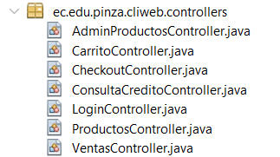

Figura 91. Creación de controladores - Cliente web

**CREACIÓN DE VISTAS**

Se crean los archivos *carrito, chekout, consulta-credito, factura-exitosa, login, productos, venta_detalle y ventas* en la carpeta *Web Pages.*

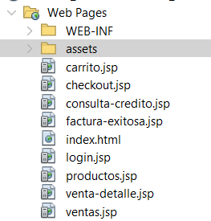

Figura 92. Creación de vistas - Cliente web

Tabla 41. Archivo carrito - Cliente web

|  |
| --- |
| <%@ page contentType="text/html;charset=UTF-8" %>  <%@ page import="java.util.List" %>  <%@ page import="ec.edu.pinza.cliweb.models.ItemCarrito" %>  <%@ page import="java.math.BigDecimal" %>  <!DOCTYPE html>  <html>  <head>  <meta charset="UTF-8">  <meta name="viewport" content="width=device-width, initial-scale=1.0">  <title>Factura - Comercializadora MONSTER</title>  <link rel="stylesheet" href="${pageContext.request.contextPath}/assets/css/styles.css">  </head>  <body>  <nav class="navbar">  <div class="nav-container">  <h1>🛒 COMERCIALIZADORA MONSTER</h1>  <div class="nav-links">  <a href="${pageContext.request.contextPath}/productos">Productos</a>  <a href="${pageContext.request.contextPath}/carrito" class="active carrito-link">  Factura  <%  @SuppressWarnings("unchecked")  List<ItemCarrito> carritoNav = (List<ItemCarrito>) request.getAttribute("carrito");  int totalItemsNav = 0;  if (carritoNav != null) {  for (ItemCarrito item : carritoNav) {  totalItemsNav += item.getCantidad();  }  }  %>  <span class="carrito-badge" <%= (totalItemsNav > 0) ? "" : "style='display:none;'" %>><%= totalItemsNav %></span>  </a>  <a href="${pageContext.request.contextPath}/ventas">Mis Ventas</a>  <a href="${pageContext.request.contextPath}/consulta-credito">Consultar Crédito</a>  <a href="${pageContext.request.contextPath}/login?action=logout" class="btn-logout">Salir</a>  </div>  </div>  </nav>    <div class="container">  <div style="text-align: center; margin-bottom: 2rem;">  <h2 style="font-size: 2.5rem; color: white; text-shadow: 2px 2px 4px rgba(0,0,0,0.3); margin-bottom: 0.5rem;">📄 Mi Factura</h2>  <p style="color: rgba(255,255,255,0.9); font-size: 1.1rem;">Revisa los productos antes de proceder al pago</p>  </div>    <%  @SuppressWarnings("unchecked")  List<ItemCarrito> carrito = (List<ItemCarrito>) request.getAttribute("carrito");  if (carrito != null && !carrito.isEmpty()) {  BigDecimal total = BigDecimal.ZERO;  %>  <table class="carrito-tabla">  <thead>  <tr>  <th>Producto</th>  <th>Precio Unit.</th>  <th>Cantidad</th>  <th>Subtotal</th>  <th>Acción</th>  </tr>  </thead>  <tbody>  <%  for (ItemCarrito item : carrito) {  total = total.add(item.getSubtotal());  %>  <tr>  <td><%= item.getNombre() %></td>  <td>$<%= item.getPrecio() %></td>  <td><%= item.getCantidad() %></td>  <td class="subtotal">$<%= item.getSubtotal() %></td>  <td>  <form action="${pageContext.request.contextPath}/carrito" method="post" style="display: inline;">  <input type="hidden" name="action" value="eliminar">  <input type="hidden" name="idProducto" value="<%= item.getIdProducto() %>">  <button type="submit" class="btn btn-danger btn-small">Eliminar</button>  </form>  </td>  </tr>  <%  }  %>  </tbody>  <tfoot>  <tr class="total-row">  <td colspan="3"><strong>TOTAL</strong></td>  <td class="total-amount"><strong>$<%= total %></strong></td>  <td></td>  </tr>  </tfoot>  </table>    <div class="carrito-acciones">  <form action="${pageContext.request.contextPath}/carrito" method="post" style="display: inline;">  <input type="hidden" name="action" value="vaciar">  <button type="submit" class="btn btn-secondary">Limpiar Factura</button>  </form>  <a href="${pageContext.request.contextPath}/checkout" class="btn btn-success">Proceder al Pago</a>  </div>  <%  } else {  %>  <div class="empty-cart">  <p>Tu factura está vacía. Agrega productos para continuar.</p>  <a href="${pageContext.request.contextPath}/productos" class="btn btn-primary">Ver Productos</a>  </div>  <%  }  %>  </div>  </body>  </html> |

Tabla 42. Archivo checkout - Cliente web

|  |
| --- |
| <%@ page contentType="text/html;charset=UTF-8" %>  <%@ page import="java.util.List" %>  <%@ page import="ec.edu.pinza.cliweb.models.ItemCarrito" %>  <%@ page import="java.math.BigDecimal" %>  <!DOCTYPE html>  <html>  <head>  <meta charset="UTF-8">  <meta name="viewport" content="width=device-width, initial-scale=1.0">  <title>Checkout - Comercializadora MONSTER</title>  <link rel="stylesheet" href="${pageContext.request.contextPath}/assets/css/styles.css">  </head>  <body>  <nav class="navbar">  <div class="nav-container">  <h1>🛒 COMERCIALIZADORA MONSTER</h1>  <div class="nav-links">  <a href="${pageContext.request.contextPath}/productos">Productos</a>  <a href="${pageContext.request.contextPath}/carrito" class="carrito-link">  Factura 📄  <%  @SuppressWarnings("unchecked")  List<ItemCarrito> carritoNav = (List<ItemCarrito>) session.getAttribute("carrito");  int totalItemsNav = 0;  if (carritoNav != null) {  for (ItemCarrito item : carritoNav) {  totalItemsNav += item.getCantidad();  }  }  %>  <span class="carrito-badge" <%= (totalItemsNav > 0) ? "" : "style='display:none;'" %>><%= totalItemsNav %></span>  </a>  <a href="${pageContext.request.contextPath}/ventas">Mis Ventas</a>  <a href="${pageContext.request.contextPath}/consulta-credito">Consultar Crédito</a>  <a href="${pageContext.request.contextPath}/login?action=logout" class="btn-logout">Salir</a>  </div>  </div>  </nav>    <div class="container">  <div style="text-align: center; margin-bottom: 2rem;">  <h2 style="font-size: 2.5rem; color: white; text-shadow: 2px 2px 4px rgba(0,0,0,0.3); margin-bottom: 0.5rem;">💳 Finalizar Compra</h2>  <p style="color: rgba(255,255,255,0.9); font-size: 1.1rem;">Completa tus datos para procesar el pago</p>  </div>    <% if (request.getAttribute("error") != null) { %>  <div class="alert alert-error">  <%= request.getAttribute("error") %>  </div>  <% } %>    <div class="checkout-grid">  <!-- Resumen del pedido -->  <div class="checkout-resumen">  <h3>Resumen del Pedido</h3>  <%  @SuppressWarnings("unchecked")  List<ItemCarrito> carrito = (List<ItemCarrito>) request.getAttribute("carrito");  BigDecimal total = BigDecimal.ZERO;  if (carrito != null) {  for (ItemCarrito item : carrito) {  total = total.add(item.getSubtotal());  %>  <div class="resumen-item">  <span><%= item.getNombre() %> x<%= item.getCantidad() %></span>  <span>$<%= item.getSubtotal() %></span>  </div>  <%  }  }  %>  <div class="resumen-total">  <strong>Total a Pagar:</strong>  <strong class="total-amount">$<%= total %></strong>  </div>  </div>    <!-- Formulario de pago -->  <div class="checkout-form">  <h3>Datos de Pago</h3>  <form action="${pageContext.request.contextPath}/checkout" method="post" id="checkoutForm">  <div class="form-group">  <label for="cedula">Cédula del Cliente *</label>  <input type="text" id="cedula" name="cedula" required  pattern="\d{10}" title="Ingrese 10 dígitos"  placeholder="Ej: 1750123456">  <small>Clientes disponibles: 1750123456, 1750234567, 1750345678, 1750456789, 1750567890</small>  </div>    <div class="form-group">  <label for="formaPago">Forma de Pago *</label>  <select id="formaPago" name="formaPago" required onchange="toggleCuotas()">  <option value="">Seleccione...</option>  <option value="EFECTIVO">Pago en Efectivo</option>  <option value="CREDITO_DIRECTO">Crédito Directo (BanQuito)</option>  </select>  </div>    <div class="form-group" id="cuotasGroup" style="display: none;">  <label for="numeroCuotas">Número de Cuotas *</label>  <select id="numeroCuotas" name="numeroCuotas">  <option value="">Seleccione...</option>  <option value="3">3 meses</option>  <option value="4">4 meses</option>  <option value="5">5 meses</option>  <option value="6">6 meses</option>  <option value="7">7 meses</option>  <option value="8">8 meses</option>  <option value="9">9 meses</option>  <option value="10">10 meses</option>  <option value="11">11 meses</option>  <option value="12">12 meses</option>  <option value="13">13 meses</option>  <option value="14">14 meses</option>  <option value="15">15 meses</option>  <option value="16">16 meses</option>  <option value="17">17 meses</option>  <option value="18">18 meses</option>  <option value="19">19 meses</option>  <option value="20">20 meses</option>  <option value="21">21 meses</option>  <option value="22">22 meses</option>  <option value="23">23 meses</option>  <option value="24">24 meses</option>  </select>  <small>Tasa de interés: 16% anual - Sistema de amortización francés</small>  </div>    <div class="form-actions">  <a href="${pageContext.request.contextPath}/carrito" class="btn btn-secondary">Volver al Carrito</a>  <button type="submit" class="btn btn-success">Confirmar Compra</button>  </div>  </form>  </div>  </div>  </div>    <script>  function toggleCuotas() {  const formaPago = document.getElementById('formaPago').value;  const cuotasGroup = document.getElementById('cuotasGroup');  const numeroCuotas = document.getElementById('numeroCuotas');    if (formaPago === 'CREDITO_DIRECTO') {  cuotasGroup.style.display = 'block';  numeroCuotas.required = true;  } else {  cuotasGroup.style.display = 'none';  numeroCuotas.required = false;  numeroCuotas.value = '';  }  }  </script>  </body>  </html> |

Tabla 43. Archivo consulta credito - Cliente web

|  |
| --- |
| <%@ page contentType="text/html;charset=UTF-8" %>  <!DOCTYPE html>  <html>  <head>  <meta charset="UTF-8">  <meta name="viewport" content="width=device-width, initial-scale=1.0">  <title>Consulta de Crédito - Comercializadora MONSTER</title>  <link rel="stylesheet" href="${pageContext.request.contextPath}/assets/css/styles.css">  <style>  .credit-container {  max-width: 800px;  margin: 2rem auto;  padding: 2rem;  }  .credit-card {  background: rgba(31, 41, 55, 0.9);  border-radius: 15px;  padding: 2rem;  margin-bottom: 1.5rem;  box-shadow: 0 4px 6px rgba(0, 0, 0, 0.3);  }  .credit-form {  display: flex;  flex-direction: column;  gap: 1rem;  }  .form-group {  display: flex;  flex-direction: column;  }  .form-group label {  color: white;  margin-bottom: 0.5rem;  font-weight: 600;  }  .form-group input {  padding: 0.75rem;  border: 2px solid rgba(124, 58, 237, 0.5);  border-radius: 8px;  background: rgba(17, 24, 39, 0.8);  color: white;  font-size: 1rem;  }  .form-group input:focus {  outline: none;  border-color: #7c3aed;  }  .button-group {  display: flex;  gap: 1rem;  margin-top: 1rem;  }  .btn-primary, .btn-success {  flex: 1;  padding: 1rem;  border: none;  border-radius: 8px;  font-size: 1rem;  font-weight: 600;  cursor: pointer;  transition: all 0.3s;  }  .btn-primary {  background: linear-gradient(135deg, #7c3aed 0%, #667eea 100%);  color: white;  }  .btn-success {  background: linear-gradient(135deg, #22c55e 0%, #16a34a 100%);  color: white;  }  .btn-primary:hover {  transform: translateY(-2px);  box-shadow: 0 4px 12px rgba(124, 58, 237, 0.4);  }  .btn-success:hover {  transform: translateY(-2px);  box-shadow: 0 4px 12px rgba(34, 197, 94, 0.4);  }  .result-card {  background: rgba(31, 41, 55, 0.9);  border-radius: 15px;  padding: 2rem;  margin-top: 2rem;  border-left: 5px solid #7c3aed;  }  .result-title {  color: #7c3aed;  font-size: 1.5rem;  margin-bottom: 1rem;  font-weight: bold;  }  .result-item {  display: flex;  justify-content: space-between;  padding: 0.75rem 0;  border-bottom: 1px solid rgba(255, 255, 255, 0.1);  }  .result-item:last-child {  border-bottom: none;  }  .result-label {  color: rgba(255, 255, 255, 0.7);  font-weight: 600;  }  .result-value {  color: white;  font-weight: bold;  }  .result-value.success {  color: #22c55e;  }  .result-value.error {  color: #ef4444;  }  </style>  </head>  <body>  <nav class="navbar">  <div class="nav-container">  <h1>🛒 COMERCIALIZADORA MONSTER</h1>  <div class="nav-links">  <a href="${pageContext.request.contextPath}/productos">Productos</a>  <a href="${pageContext.request.contextPath}/carrito">Factura 📄</a>  <a href="${pageContext.request.contextPath}/ventas">Mis Ventas</a>  <a href="${pageContext.request.contextPath}/consulta-credito" class="active">Consultar Crédito</a>  <a href="${pageContext.request.contextPath}/login?action=logout" class="btn-logout">Salir</a>  </div>  </div>  </nav>  <div class="container credit-container">  <h2 style="color: white; text-align: center; font-size: 2rem; margin-bottom: 2rem;">💳 Consulta de Crédito BanQuito</h2>  <div class="credit-card">  <form action="${pageContext.request.contextPath}/consulta-credito" method="post" class="credit-form">  <div class="form-group">  <label for="cedula">Cédula del Cliente:</label>  <input type="text" id="cedula" name="cedula" placeholder="Ingrese la cédula"  value="<%= request.getParameter("cedula") != null ? request.getParameter("cedula") : "" %>" required>  </div>  <div class="button-group">  <button type="submit" name="accion" value="validar" class="btn-primary">  🔍 Validar Sujeto de Crédito  </button>  <button type="submit" name="accion" value="monto" class="btn-success">  💰 Consultar Monto Máximo  </button>  </div>  </form>  </div>  <%  String resultado = (String) request.getAttribute("resultado");  if (resultado != null) {  %>  <div class="result-card">  <%= resultado %>  </div>  <% } %>  <% if (session.getAttribute("error") != null) { %>  <div class="alert alert-error" style="margin-top: 1rem;">  <%= session.getAttribute("error") %>  </div>  <% session.removeAttribute("error"); %>  <% } %>  </div>  </body>  </html> |

Tabla 44. Archivo factura exitosa - Cliente web

|  |
| --- |
| <%@ page contentType="text/html;charset=UTF-8" %>  <%@ page import="ec.edu.pinza.cliweb.models.FacturaResponseDTO" %>  <%@ page import="ec.edu.pinza.cliweb.models.FacturaResponseDTO.DetalleFacturaDTO" %>  <%@ page import="ec.edu.pinza.cliweb.models.FacturaResponseDTO.InfoCreditoDTO" %>  <!DOCTYPE html>  <html>  <head>  <meta charset="UTF-8">  <meta name="viewport" content="width=device-width, initial-scale=1.0">  <title>Compra Exitosa - Comercializadora MONSTER</title>  <link rel="stylesheet" href="${pageContext.request.contextPath}/assets/css/styles.css">  </head>  <body>  <nav class="navbar">  <div class="nav-container">  <h1>🛒 COMERCIALIZADORA MONSTER</h1>  <div class="nav-links">  <a href="${pageContext.request.contextPath}/productos">Productos</a>  <a href="${pageContext.request.contextPath}/carrito" class="carrito-link">  Factura 📄  <span class="carrito-badge" style="display:none;">0</span>  </a>  <a href="${pageContext.request.contextPath}/ventas">Mis Ventas</a>  <a href="${pageContext.request.contextPath}/login?action=logout" class="btn-logout">Salir</a>  </div>  </div>  </nav>    <div class="container">  <div class="success-message">  <h2>✅ ¡Compra Realizada con Éxito!</h2>  <p>Tu factura ha sido generada correctamente</p>  </div>    <%  FacturaResponseDTO factura = (FacturaResponseDTO) request.getAttribute("factura");  if (factura != null) {  %>  <div class="factura-detalle">  <div class="factura-header">  <h3>Factura #<%= factura.getIdFactura() %></h3>  <p><strong>Fecha:</strong> <%= factura.getFecha() %></p>  <p><strong>Cliente:</strong> <%= factura.getNombreCliente() %></p>  <p><strong>Forma de Pago:</strong> <%= factura.getFormaPago() %></p>  </div>    <h4>Detalle de Productos</h4>  <table class="factura-tabla">  <thead>  <tr>  <th>Producto</th>  <th>Precio Unit.</th>  <th>Cantidad</th>  <th>Subtotal</th>  </tr>  </thead>  <tbody>  <%  for (DetalleFacturaDTO detalle : factura.getDetalles()) {  %>  <tr>  <td><%= detalle.getNombreProducto() %></td>  <td>$<%= detalle.getPrecioUnitario() %></td>  <td><%= detalle.getCantidad() %></td>  <td>$<%= detalle.getSubtotal() %></td>  </tr>  <%  }  %>  </tbody>  <tfoot>  <tr class="total-row">  <td colspan="3"><strong>TOTAL</strong></td>  <td class="total-amount"><strong>$<%= factura.getTotal() %></strong></td>  </tr>  </tfoot>  </table>    <%  InfoCreditoDTO credito = factura.getInfoCredito();  if (credito != null) {  %>  <div class="credito-info">  <h4>Información del Crédito</h4>  <div class="credito-datos">  <p><strong>ID Crédito BanQuito:</strong> <%= credito.getIdCredito() %></p>  <p><strong>Monto del Crédito:</strong> $<%= credito.getMontoCredito() %></p>  <p><strong>Número de Cuotas:</strong> <%= credito.getNumeroCuotas() %></p>  <p><strong>Valor de Cuota:</strong> $<%= credito.getValorCuota() %></p>  <p><strong>Tasa de Interés:</strong> <%= credito.getTasaInteres() %>%</p>  <p><strong>Estado:</strong> <span class="badge badge-success"><%= credito.getEstado() %></span></p>  </div>  <p class="credito-mensaje">  💡 Tu crédito ha sido aprobado. Puedes consultar la tabla de amortización  en el sistema BanQuito con el ID de crédito proporcionado.  </p>  </div>  <%  }  %>  </div>    <div class="factura-acciones">  <a href="${pageContext.request.contextPath}/productos" class="btn btn-primary">Continuar Comprando</a>  </div>  <%  }  %>  </div>  </body>  </html> |

Tabla 45. Archivo login - Cliente web

|  |
| --- |
| /* ========== Variables y Reset ========== */  * {  margin: 0;  padding: 0;  box-sizing: border-box;  }  :root {  --primary-color: #2563eb;  --secondary-color: #64748b;  --success-color: #16a34a;  --danger-color: #dc2626;  --warning-color: #f59e0b;  --dark: #1e293b;  --light: #f8fafc;  --border: #e2e8f0;  --shadow: 0 1px 3px rgba(0, 0, 0, 0.1);  --shadow-lg: 0 10px 25px rgba(0, 0, 0, 0.15);  }  body {  font-family: 'Segoe UI', Tahoma, Geneva, Verdana, sans-serif;  background: linear-gradient(135deg, #667eea 0%, #764ba2 100%);  min-height: 100vh;  color: var(--dark);  }  .container {  max-width: 1200px;  margin: 0 auto;  padding: 2rem;  }  /* ========== Login Page ========== */  /* ========== LOGIN PAGE - MONSTERS INC THEME ========== */  .login-body {  min-height: 100vh;  display: flex;  align-items: center;  justify-content: center;  padding: 2rem;  background: linear-gradient(135deg, #2D5BA6 0%, #1a3d7a 50%, #5b3a9e 100%);  position: relative;  overflow: hidden;  }  /* Decoración de fondo */  .monster-decoration {  position: absolute;  width: 100%;  height: 100%;  overflow: hidden;  z-index: 0;  }  .circle {  position: absolute;  border-radius: 50%;  background: rgba(255, 255, 255, 0.05);  animation: float 20s infinite ease-in-out;  }  .circle-1 {  width: 300px;  height: 300px;  top: -100px;  left: -100px;  animation-delay: 0s;  }  .circle-2 {  width: 200px;  height: 200px;  bottom: -50px;  right: 10%;  animation-delay: 5s;  }  .circle-3 {  width: 150px;  height: 150px;  top: 40%;  right: -50px;  animation-delay: 10s;  }  @keyframes float {  0%, 100% { transform: translate(0, 0) rotate(0deg); }  25% { transform: translate(20px, -20px) rotate(5deg); }  50% { transform: translate(-15px, 15px) rotate(-5deg); }  75% { transform: translate(15px, 10px) rotate(3deg); }  }  .login-container {  width: 100%;  max-width: 480px;  position: relative;  z-index: 1;  }  .login-card {  background: white;  border-radius: 24px;  padding: 2.5rem 2.5rem 2rem;  box-shadow: 0 20px 60px rgba(0, 0, 0, 0.4);  animation: slideIn 0.6s ease-out;  position: relative;  overflow: visible;  }  @keyframes slideIn {  from {  opacity: 0;  transform: translateY(-30px) scale(0.95);  }  to {  opacity: 1;  transform: translateY(0) scale(1);  }  }  /* ========== SULLY CHARACTER ========== */  .monster-character {  position: absolute;  top: -60px;  left: 50%;  transform: translateX(-50%);  z-index: 10;  }  .sully {  position: relative;  animation: bounce 3s infinite ease-in-out;  }  @keyframes bounce {  0%, 100% { transform: translateY(0); }  50% { transform: translateY(-8px); }  }  .sully-head {  width: 100px;  height: 100px;  background: linear-gradient(135deg, #4A90E2 0%, #2D5BA6 100%);  border-radius: 50%;  position: relative;  box-shadow: 0 8px 25px rgba(0, 0, 0, 0.3);  border: 4px solid white;  }  .sully-horn {  position: absolute;  width: 12px;  height: 20px;  background: linear-gradient(to bottom, #7B68A6, #5b3a9e);  border-radius: 50% 50% 0 0;  top: -8px;  }  .horn-left {  left: 16px;  transform: rotate(-15deg);  }  .horn-right {  right: 16px;  transform: rotate(15deg);  }  .sully-eye {  position: absolute;  width: 28px;  height: 32px;  background: white;  border-radius: 50%;  top: 28px;  box-shadow: inset 0 2px 5px rgba(0, 0, 0, 0.1);  }  .eye-left {  left: 16px;  }  .eye-right {  right: 16px;  }  .pupil {  width: 14px;  height: 14px;  background: #2c3e50;  border-radius: 50%;  position: absolute;  top: 50%;  left: 50%;  transform: translate(-50%, -50%);  animation: lookAround 4s infinite;  }  @keyframes lookAround {  0%, 100% { transform: translate(-50%, -50%); }  25% { transform: translate(-40%, -50%); }  75% { transform: translate(-60%, -50%); }  }  .sully-nose {  position: absolute;  width: 20px;  height: 16px;  background: #1a3d7a;  border-radius: 50%;  bottom: 28px;  left: 50%;  transform: translateX(-50%);  }  .sully-mouth {  position: absolute;  width: 32px;  height: 16px;  border: 2.5px solid #1a3d7a;  border-top: none;  border-radius: 0 0 32px 32px;  bottom: 16px;  left: 50%;  transform: translateX(-50%);  }  .sully-spot {  position: absolute;  background: #7B68A6;  border-radius: 50%;  opacity: 0.6;  }  .spot-1 {  width: 16px;  height: 16px;  top: 12px;  right: 12px;  }  .spot-2 {  width: 12px;  height: 12px;  bottom: 24px;  left: 8px;  }  .spot-3 {  width: 10px;  height: 10px;  top: 40px;  left: 12px;  }  /* ========== LOGIN HEADER ========== */  .login-header {  text-align: center;  margin-bottom: 1.5rem;  margin-top: 50px;  }  .login-header h1 {  font-size: 1.75rem;  background: linear-gradient(135deg, #2D5BA6, #7B68A6);  -webkit-background-clip: text;  -webkit-text-fill-color: transparent;  background-clip: text;  margin-bottom: 0.5rem;  font-weight: 800;  letter-spacing: -0.5px;  }  .login-header .subtitle {  color: #5a6c7d;  font-size: 0.95rem;  font-weight: 500;  }  /* ========== FORM STYLES ========== */  .login-form .form-group {  margin-bottom: 1.2rem;  }  .login-form label {  display: flex;  align-items: center;  gap: 0.5rem;  margin-bottom: 0.5rem;  font-weight: 600;  color: #2c3e50;  font-size: 0.95rem;  }  .label-icon {  font-size: 1.1rem;  }  .login-form input {  width: 100%;  padding: 0.9rem 1rem;  border: 2px solid #e0e6ed;  border-radius: 12px;  font-size: 1rem;  transition: all 0.3s ease;  background: #f8f9fa;  }  .login-form input:focus {  outline: none;  border-color: #2D5BA6;  background: white;  box-shadow: 0 0 0 4px rgba(45, 91, 166, 0.1);  }  .login-form input::placeholder {  color: #a0aec0;  }  /* ========== BUTTON ========== */  .btn-login {  width: 100%;  padding: 1rem;  background: linear-gradient(135deg, #2D5BA6 0%, #1a3d7a 100%);  color: white;  border: none;  border-radius: 12px;  font-size: 1.05rem;  font-weight: 700;  cursor: pointer;  transition: all 0.3s ease;  display: flex;  align-items: center;  justify-content: center;  gap: 0.5rem;  margin-top: 1.5rem;  box-shadow: 0 4px 15px rgba(45, 91, 166, 0.3);  }  .btn-login:hover {  transform: translateY(-2px);  box-shadow: 0 6px 20px rgba(45, 91, 166, 0.4);  }  .btn-login:active {  transform: translateY(0);  }  .btn-arrow {  font-size: 1.3rem;  transition: transform 0.3s ease;  }  .btn-login:hover .btn-arrow {  transform: translateX(5px);  }  /* ========== ERROR MESSAGE ========== */  .error-message {  background: #fee;  border-left: 4px solid #e74c3c;  color: #c0392b;  padding: 0.75rem 1rem;  border-radius: 8px;  margin-bottom: 1rem;  font-size: 0.9rem;  }  /* ========== Navbar ========== */  .navbar {  background: white;  box-shadow: var(--shadow);  padding: 1rem 0;  margin-bottom: 2rem;  }  .nav-container {  max-width: 1200px;  margin: 0 auto;  padding: 0 2rem;  display: flex;  justify-content: space-between;  align-items: center;  }  .navbar h1 {  font-size: 1.5rem;  color: var(--primary-color);  }  .nav-links {  display: flex;  gap: 1rem;  align-items: center;  }  .nav-links a {  text-decoration: none;  color: var(--dark);  padding: 0.5rem 1rem;  border-radius: 6px;  transition: all 0.3s;  }  .nav-links a:hover, .nav-links a.active {  background: var(--primary-color);  color: white;  }  .btn-logout {  background: var(--danger-color) !important;  color: white !important;  }  /* ========== Carrito Badge ========== */  .carrito-link {  position: relative;  }  .carrito-badge {  position: absolute;  top: -8px;  right: -8px;  background-color: #ff4444;  color: white;  border-radius: 50%;  width: 22px;  height: 22px;  display: inline-flex;  align-items: center;  justify-content: center;  font-size: 12px;  font-weight: bold;  box-shadow: 0 2px 4px rgba(0, 0, 0, 0.3);  }  @keyframes pulse {  0% { transform: scale(1); }  50% { transform: scale(1.3); }  100% { transform: scale(1); }  }  /* ========== Mensaje de Confirmación ========== */  .mensaje-agregado {  position: fixed;  top: 20px;  right: 20px;  background-color: #4CAF50;  color: white;  padding: 15px 25px;  border-radius: 8px;  box-shadow: 0 4px 12px rgba(0, 0, 0, 0.3);  font-weight: 600;  z-index: 10000;  animation: slideIn 0.3s ease, slideOut 0.3s ease 1.7s;  }  @keyframes slideIn {  from {  transform: translateX(400px);  opacity: 0;  }  to {  transform: translateX(0);  opacity: 1;  }  }  @keyframes slideOut {  from {  transform: translateX(0);  opacity: 1;  }  to {  transform: translateX(400px);  opacity: 0;  }  }  /* ========== Buttons ========== */  .btn {  display: inline-block;  padding: 0.75rem 1.5rem;  border: none;  border-radius: 8px;  font-size: 1rem;  font-weight: 600;  cursor: pointer;  text-decoration: none;  text-align: center;  transition: all 0.3s;  }  .btn-primary {  background: var(--primary-color);  color: white;  }  .btn-primary:hover {  background: #1d4ed8;  transform: translateY(-2px);  box-shadow: var(--shadow-lg);  }  .btn-secondary {  background: var(--secondary-color);  color: white;  }  .btn-secondary:hover {  background: #475569;  }  .btn-success {  background: var(--success-color);  color: white;  }  .btn-success:hover {  background: #15803d;  }  .btn-danger {  background: var(--danger-color);  color: white;  }  .btn-danger:hover {  background: #b91c1c;  }  .btn-small {  padding: 0.4rem 0.8rem;  font-size: 0.875rem;  }  .btn-disabled {  background: #cbd5e1;  color: #64748b;  cursor: not-allowed;  }  /* ========== Products Grid ========== */  .productos-grid {  display: grid;  grid-template-columns: repeat(auto-fit, minmax(300px, 1fr));  gap: 2rem;  margin-top: 2rem;  }  .producto-card {  background: white;  border-radius: 16px;  padding: 0;  box-shadow: 0 4px 6px rgba(0,0,0,0.1);  transition: all 0.3s ease;  overflow: hidden;  border: 2px solid transparent;  display: flex;  flex-direction: column;  }  .producto-card:hover {  transform: translateY(-8px);  box-shadow: 0 12px 24px rgba(0,0,0,0.15);  border-color: var(--primary-color);  }  .producto-header {  background: linear-gradient(135deg, var(--primary-color), #667eea);  color: white;  padding: 1.5rem;  }  .producto-header h3 {  font-size: 1.3rem;  color: white;  margin: 0 0 0.5rem 0;  font-weight: 700;  }  .producto-codigo {  font-size: 0.85rem;  color: rgba(255,255,255,0.9);  font-weight: 500;  }  .producto-body {  padding: 1.5rem;  flex: 1;  display: flex;  flex-direction: column;  }  .producto-precio {  font-size: 2rem;  font-weight: 800;  color: var(--primary-color);  margin-bottom: 1rem;  text-align: center;  }  .producto-stock {  font-size: 0.95rem;  text-align: center;  margin-bottom: 1rem;  padding: 0.5rem;  border-radius: 8px;  background: var(--light);  }  .stock-disponible {  color: var(--success-color);  font-weight: 700;  }  .stock-agotado {  color: var(--danger-color);  font-weight: 700;  }  .producto-form {  margin-top: auto;  padding: 1.5rem;  background: var(--light);  border-top: 2px solid var(--border);  }  .cantidad-group {  display: flex;  align-items: center;  justify-content: space-between;  gap: 1rem;  margin-bottom: 1rem;  padding: 0.75rem;  background: white;  border-radius: 8px;  }  .cantidad-group label {  font-weight: 600;  color: var(--dark);  font-size: 0.95rem;  }  .cantidad-group input {  width: 80px;  padding: 0.75rem;  border: 2px solid var(--border);  border-radius: 8px;  text-align: center;  font-size: 1.1rem;  font-weight: 600;  transition: border-color 0.3s;  }  .cantidad-group input:focus {  outline: none;  border-color: var(--primary-color);  }  /* ========== Cart & Checkout ========== */  .carrito-tabla, .factura-tabla {  width: 100%;  background: white;  border-radius: 16px;  overflow: hidden;  box-shadow: 0 4px 12px rgba(0,0,0,0.1);  margin: 2rem 0;  border: 2px solid var(--border);  }  .carrito-tabla th, .factura-tabla th {  background: linear-gradient(135deg, var(--primary-color), #667eea);  color: white;  padding: 1.25rem 1.5rem;  text-align: left;  font-weight: 700;  font-size: 0.95rem;  text-transform: uppercase;  letter-spacing: 0.5px;  }  .carrito-tabla td, .factura-tabla td {  padding: 1.25rem 1.5rem;  border-bottom: 1px solid var(--border);  font-size: 1rem;  }  .carrito-tabla tbody tr {  transition: all 0.3s ease;  }  .carrito-tabla tbody tr:hover {  background: linear-gradient(90deg, var(--light) 0%, rgba(124, 58, 237, 0.05) 100%);  transform: scale(1.01);  }  .subtotal, .total-amount {  font-weight: 800;  color: var(--primary-color);  font-size: 1.1rem;  }  .subtotal-row {  background: #f8f9fa;  font-weight: 600;  }  .subtotal-row td {  padding: 1rem;  border-top: 2px solid var(--border);  }  .total-row {  background: linear-gradient(135deg, #7c3aed, #667eea);  font-size: 1.25rem;  }  .total-row td {  padding: 1.5rem;  border-bottom: none;  font-size: 1.25rem;  color: white !important;  font-weight: 700 !important;  }  .carrito-acciones {  display: flex;  gap: 1.5rem;  justify-content: flex-end;  margin-top: 2rem;  flex-wrap: wrap;  }  .carrito-acciones .btn {  min-width: 180px;  font-size: 1rem;  padding: 1rem 2rem;  }  .empty-cart {  background: white;  padding: 4rem 3rem;  border-radius: 20px;  text-align: center;  box-shadow: 0 8px 24px rgba(0,0,0,0.1);  border: 3px dashed var(--border);  margin: 3rem 0;  }  .empty-cart p {  font-size: 1.4rem;  color: var(--secondary-color);  margin-bottom: 2rem;  font-weight: 500;  }  .empty-cart::before {  content: "🛒";  font-size: 4rem;  display: block;  margin-bottom: 1rem;  opacity: 0.5;  }  /* ========== Checkout ========== */  .checkout-grid {  display: grid;  grid-template-columns: 1fr 2fr;  gap: 2.5rem;  margin-top: 2rem;  }  .checkout-resumen, .checkout-form {  background: white;  padding: 2.5rem;  border-radius: 20px;  box-shadow: 0 6px 20px rgba(0,0,0,0.12);  border: 2px solid rgba(124, 58, 237, 0.1);  }  .checkout-resumen h3, .checkout-form h3 {  margin-bottom: 2rem;  color: var(--dark);  font-size: 1.6rem;  padding-bottom: 1rem;  border-bottom: 3px solid var(--primary-color);  }  .resumen-item {  display: flex;  justify-content: space-between;  padding: 1rem 0;  border-bottom: 1px solid var(--border);  font-size: 1.05rem;  }  .resumen-item span:first-child {  color: var(--dark);  font-weight: 500;  }  .resumen-item span:last-child {  color: var(--primary-color);  font-weight: 700;  }  .resumen-total {  display: flex;  justify-content: space-between;  padding: 1.5rem;  margin-top: 1.5rem;  border-top: 3px solid var(--primary-color);  font-size: 1.4rem;  background: linear-gradient(90deg, rgba(124, 58, 237, 0.05) 0%, rgba(102, 126, 234, 0.05) 100%);  border-radius: 12px;  }  .form-group {  margin-bottom: 1.75rem;  }  .form-group label {  display: block;  margin-bottom: 0.75rem;  font-weight: 700;  color: var(--dark);  font-size: 1.05rem;  }  .form-group input, .form-group select {  width: 100%;  padding: 1rem 1.25rem;  border: 2px solid var(--border);  border-radius: 12px;  font-size: 1.05rem;  transition: all 0.3s ease;  background: var(--light);  }  .form-group input:focus, .form-group select:focus {  outline: none;  border-color: var(--primary-color);  box-shadow: 0 0 0 4px rgba(124, 58, 237, 0.1);  background: white;  }  .form-group small {  display: block;  margin-top: 0.75rem;  color: var(--secondary-color);  font-size: 0.9rem;  line-height: 1.5;  }  .form-actions {  display: flex;  gap: 1.5rem;  margin-top: 2.5rem;  }  .form-actions .btn {  flex: 1;  padding: 1.25rem 2rem;  font-size: 1.1rem;  font-weight: 700;  }  /* ========== Success Page ========== */  .success-message {  background: white;  padding: 2rem;  border-radius: 12px;  text-align: center;  margin-bottom: 2rem;  box-shadow: var(--shadow);  }  .success-message h2 {  color: var(--success-color);  font-size: 2rem;  margin-bottom: 0.5rem;  }  .factura-detalle {  background: white;  padding: 2rem;  border-radius: 12px;  box-shadow: var(--shadow);  }  .factura-header {  border-bottom: 2px solid var(--border);  padding-bottom: 1rem;  margin-bottom: 1.5rem;  }  .factura-header h3 {  font-size: 1.5rem;  color: var(--primary-color);  }  .credito-info {  background: #f0f9ff;  border-left: 4px solid var(--primary-color);  padding: 1.5rem;  margin-top: 2rem;  border-radius: 8px;  }  .credito-datos p {  margin: 0.5rem 0;  }  .credito-mensaje {  margin-top: 1rem;  padding-top: 1rem;  border-top: 1px solid var(--border);  color: var(--secondary-color);  }  .badge {  display: inline-block;  padding: 0.25rem 0.75rem;  border-radius: 12px;  font-size: 0.875rem;  font-weight: 600;  }  .badge-success {  background: #dcfce7;  color: var(--success-color);  }  .factura-acciones {  text-align: center;  margin-top: 2rem;  }  /* ========== Alerts ========== */  .alert {  padding: 1rem;  border-radius: 8px;  margin-bottom: 1.5rem;  }  .alert-error {  background: #fee2e2;  color: var(--danger-color);  border-left: 4px solid var(--danger-color);  }  .error-message {  background: #fee2e2;  color: var(--danger-color);  padding: 0.75rem;  border-radius: 6px;  margin-bottom: 1rem;  text-align: center;  }  /* ========== Responsive ========== */  @media (max-width: 768px) {  .nav-container {  flex-direction: column;  gap: 1rem;  }    .productos-grid {  grid-template-columns: 1fr;  }    .checkout-grid {  grid-template-columns: 1fr;  }    .carrito-acciones, .form-actions {  flex-direction: column;  }  }  /* ========== Ventas (Sales History) ========== */  .ventas-grid {  display: grid;  grid-template-columns: repeat(auto-fit, minmax(350px, 1fr));  gap: 1.5rem;  margin-top: 2rem;  align-items: stretch;  }  .venta-card {  background: white;  border-radius: 12px;  padding: 1.5rem;  box-shadow: var(--shadow);  transition: transform 0.3s, box-shadow 0.3s;  display: flex;  flex-direction: column;  height: 100%;  }  .venta-card:hover {  transform: translateY(-4px);  box-shadow: var(--shadow-lg);  }  .venta-header {  display: flex;  justify-content: space-between;  align-items: center;  margin-bottom: 1rem;  padding-bottom: 1rem;  border-bottom: 2px solid var(--light);  }  .venta-header h3 {  color: var(--primary-color);  font-size: 1.25rem;  margin: 0;  }  .venta-fecha {  color: var(--secondary-color);  font-size: 0.9rem;  }  .venta-body {  margin-bottom: 1.5rem;  }  .venta-info {  display: flex;  justify-content: space-between;  align-items: center;  margin-bottom: 0.75rem;  }  .info-label {  color: var(--secondary-color);  font-weight: 600;  font-size: 0.9rem;  }  .info-value {  color: var(--dark);  font-weight: 500;  }  .venta-total {  display: flex;  justify-content: space-between;  align-items: center;  padding-top: 1rem;  margin-top: 1rem;  border-top: 2px solid var(--light);  font-size: 1.1rem;  }  .venta-total strong {  color: var(--success-color);  font-size: 1.3rem;  }  .badge-pago {  padding: 0.4rem 0.8rem;  border-radius: 20px;  font-size: 0.85rem;  font-weight: 600;  }  .badge-efectivo {  background: #e8f5e9;  color: #2e7d32;  }  .badge-credito {  background: #e3f2fd;  color: #1565c0;  }  .empty-state {  text-align: center;  padding: 4rem 2rem;  }  .empty-icon {  font-size: 4rem;  margin-bottom: 1rem;  opacity: 0.5;  }  .empty-state h3 {  color: var(--secondary-color);  margin-bottom: 0.5rem;  }  .empty-state p {  color: var(--secondary-color);  margin-bottom: 2rem;  }  /* ========== Detalle de Venta ========== */  .detalle-header {  display: flex;  align-items: center;  gap: 1rem;  margin-bottom: 2rem;  }  .btn-back {  padding: 0.5rem 1rem;  background: var(--light);  color: var(--dark);  text-decoration: none;  border-radius: 8px;  font-weight: 600;  transition: all 0.3s;  }  .btn-back:hover {  background: var(--border);  }  .factura-info-grid {  display: grid;  grid-template-columns: repeat(auto-fit, minmax(200px, 1fr));  gap: 1rem;  margin-bottom: 2rem;  }  .info-box {  background: white;  padding: 1.25rem;  border-radius: 12px;  box-shadow: var(--shadow);  display: flex;  flex-direction: column;  gap: 0.5rem;  }  .info-box .info-label {  font-size: 0.9rem;  color: var(--secondary-color);  font-weight: 600;  }  .info-box .info-value {  font-size: 1.1rem;  color: var(--dark);  font-weight: 600;  }  .total-box {  background: linear-gradient(135deg, var(--primary-color), var(--accent-color));  color: white;  }  .total-box .info-label,  .total-box .info-value {  color: white;  }  .total-amount {  font-size: 1.5rem !important;  }  .detalle-section {  background: white;  padding: 1.5rem;  border-radius: 12px;  box-shadow: var(--shadow);  margin-bottom: 2rem;  }  .detalle-section h3 {  color: var(--primary-color);  margin-bottom: 1.5rem;  font-size: 1.3rem;  }  .detalle-tabla {  width: 100%;  border-collapse: collapse;  }  .detalle-tabla thead {  background: var(--light);  }  .detalle-tabla th {  padding: 1rem;  text-align: left;  font-weight: 600;  color: var(--dark);  }  .detalle-tabla td {  padding: 1rem;  border-bottom: 1px solid var(--border);  }  .detalle-tabla tbody tr:hover {  background: var(--light);  }  /* Crédito Section */  .credito-section {  background: linear-gradient(135deg, #f5f7fa 0%, #c3cfe2 100%);  border: 2px solid var(--primary-color);  }  .credito-info-grid {  display: grid;  grid-template-columns: repeat(auto-fit, minmax(150px, 1fr));  gap: 1rem;  margin-bottom: 2rem;  }  .credito-box {  background: white;  padding: 1rem;  border-radius: 8px;  display: flex;  flex-direction: column;  gap: 0.5rem;  }  .credito-box .label {  font-size: 0.85rem;  color: var(--secondary-color);  font-weight: 600;  }  .credito-box .value {  font-size: 1.1rem;  color: var(--dark);  font-weight: 700;  }  .badge-estado {  background: var(--success-color);  color: white;  padding: 0.3rem 0.6rem;  border-radius: 6px;  font-size: 0.9rem;  }  .credito-section h4 {  color: var(--primary-color);  margin-top: 1.5rem;  margin-bottom: 1rem;  }  .amortizacion-wrapper {  overflow-x: auto;  }  .amortizacion-tabla {  width: 100%;  min-width: 600px;  background: white;  border-radius: 8px;  overflow: hidden;  }  .amortizacion-tabla thead {  background: var(--primary-color);  color: white;  }  .amortizacion-tabla th {  padding: 0.75rem;  text-align: center;  font-weight: 600;  }  .amortizacion-tabla td {  padding: 0.75rem;  text-align: center;  border-bottom: 1px solid var(--border);  }  .amortizacion-tabla tbody tr:nth-child(even) {  background: var(--light);  }  .amortizacion-tabla tbody tr:hover {  background: #e3f2fd;  }  /* ========== Venta Actions ========== */  .venta-actions {  display: flex;  gap: 0.75rem;  margin-top: auto;  padding-top: 1rem;  }  .venta-actions .btn {  flex: 1;  text-align: center;  padding: 0.6rem 1rem;  font-size: 0.9rem;  }  .btn-outline {  background: transparent;  border: 2px solid var(--primary-color);  color: var(--primary-color);  padding: 0.6rem 1rem;  border-radius: 8px;  font-weight: 600;  cursor: pointer;  transition: all 0.3s;  text-decoration: none;  display: inline-block;  }  .btn-outline:hover {  background: var(--primary-color);  color: white;  }  /* ========== Modal ========== */  .modal {  display: none;  position: fixed;  z-index: 1000;  left: 0;  top: 0;  width: 100%;  height: 100%;  overflow: auto;  background-color: rgba(0, 0, 0, 0.6);  justify-content: center;  align-items: center;  padding: 1rem;  }  .modal-content {  background: white;  border-radius: 16px;  max-width: 900px;  width: 100%;  max-height: 90vh;  overflow: hidden;  display: flex;  flex-direction: column;  box-shadow: 0 8px 32px rgba(0, 0, 0, 0.3);  animation: modalSlideIn 0.3s ease-out;  }  @keyframes modalSlideIn {  from {  transform: translateY(-50px);  opacity: 0;  }  to {  transform: translateY(0);  opacity: 1;  }  }  .modal-header {  padding: 1.5rem;  border-bottom: 2px solid var(--light);  display: flex;  justify-content: space-between;  align-items: center;  background: linear-gradient(135deg, var(--primary-color), var(--accent-color));  color: white !important;  }  .modal-header h3 {  margin: 0;  font-size: 1.3rem;  color: white !important;  }  .modal-header h3 span {  color: white !important;  }  .modal-close {  background: rgba(255, 255, 255, 0.2);  border: none;  font-size: 2rem;  color: white !important;  cursor: pointer;  line-height: 1;  padding: 0;  width: 32px;  height: 32px;  display: flex;  align-items: center;  justify-content: center;  border-radius: 50%;  transition: all 0.3s;  font-weight: bold;  }  .modal-close:hover {  background: rgba(255, 255, 255, 0.3);  transform: scale(1.1);  color: white !important;  }  .modal-body {  padding: 1.5rem;  overflow-y: auto;  flex: 1;  }  .loading {  text-align: center;  padding: 2rem;  color: var(--secondary-color);  font-size: 1.1rem;  }  /* ========== Mensaje Flotante ========== */  .mensaje-agregado {  position: fixed;  top: 100px;  right: 20px;  background: linear-gradient(135deg, var(--success-color), #15803d);  color: white;  padding: 1rem 2rem;  border-radius: 12px;  box-shadow: 0 8px 24px rgba(22, 163, 74, 0.3);  font-weight: 600;  font-size: 1.05rem;  z-index: 10000;  animation: slideInRight 0.4s ease-out, slideOutRight 0.4s ease-in 1.6s;  }  @keyframes slideInRight {  from {  transform: translateX(400px);  opacity: 0;  }  to {  transform: translateX(0);  opacity: 1;  }  }  @keyframes slideOutRight {  from {  transform: translateX(0);  opacity: 1;  }  to {  transform: translateX(400px);  opacity: 0;  }  }  /* ========== Responsive Improvements ========== */  @media (max-width: 768px) {  .productos-grid {  grid-template-columns: 1fr;  gap: 1.5rem;  }    .carrito-acciones {  flex-direction: column;  }    .carrito-acciones .btn {  width: 100%;  }    .mensaje-agregado {  top: 80px;  right: 10px;  left: 10px;  text-align: center;  }  } |

Tabla 46. Archivo productos - Cliente web

|  |
| --- |
| <%@ page contentType="text/html;charset=UTF-8" %>  <%@ page import="java.util.List" %>  <%@ page import="ec.edu.pinza.cliweb.models.ProductoDTO" %>  <!DOCTYPE html>  <html>  <head>  <meta charset="UTF-8">  <meta name="viewport" content="width=device-width, initial-scale=1.0">  <title>Productos - Comercializadora MONSTER</title>  <link rel="stylesheet" href="${pageContext.request.contextPath}/assets/css/styles.css">  </head>  <body>  <nav class="navbar">  <div class="nav-container">  <h1>🛒 COMERCIALIZADORA MONSTER</h1>  <div class="nav-links">  <a href="${pageContext.request.contextPath}/productos" class="active">Productos</a>  <a href="${pageContext.request.contextPath}/carrito" class="carrito-link">  Factura 📄  <%  @SuppressWarnings("unchecked")  List<ec.edu.pinza.cliweb.models.ItemCarrito> carrito =  (List<ec.edu.pinza.cliweb.models.ItemCarrito>) session.getAttribute("carrito");  int totalItems = 0;  if (carrito != null) {  for (ec.edu.pinza.cliweb.models.ItemCarrito item : carrito) {  totalItems += item.getCantidad();  }  }  %>  <span class="carrito-badge" id="carrito-badge" <%= (totalItems > 0) ? "" : "style='display:none;'" %>><%= totalItems %></span>  </a>  <a href="${pageContext.request.contextPath}/ventas">Mis Ventas</a>  <a href="${pageContext.request.contextPath}/consulta-credito">Consultar Crédito</a>  <a href="${pageContext.request.contextPath}/admin/productos" style="background: linear-gradient(135deg, #FF9800 0%, #FF5722 100%); padding: 8px 16px; border-radius: 5px;">🛠️ Admin</a>  <a href="${pageContext.request.contextPath}/login?action=logout" class="btn-logout">Salir</a>  </div>  </div>  </nav>    <div class="container">  <div style="text-align: center; margin-bottom: 3rem;">  <h2 style="font-size: 2.5rem; color: white; text-shadow: 2px 2px 4px rgba(0,0,0,0.3); margin-bottom: 0.5rem;">🏪 Catálogo de Productos</h2>  <p style="color: rgba(255,255,255,0.9); font-size: 1.1rem;">Encuentra los mejores electrodomésticos para tu hogar</p>  </div>    <% if (session.getAttribute("error") != null) { %>  <div class="alert alert-error" style="margin-bottom: 2rem;">  <%= session.getAttribute("error") %>  </div>  <% session.removeAttribute("error"); %>  <% } %>    <div class="productos-grid">  <%  @SuppressWarnings("unchecked")  List<ProductoDTO> productos = (List<ProductoDTO>) request.getAttribute("productos");  if (productos != null && !productos.isEmpty()) {  for (ProductoDTO producto : productos) {  %>  <div class="producto-card">  <div class="producto-header">  <h3><%= producto.getNombre() %></h3>  <span class="producto-codigo">Código: <%= producto.getCodigo() %></span>  </div>  <div class="producto-body">  <div class="producto-precio">$<%= producto.getPrecio() %></div>  <div class="producto-stock">  <% if (producto.getStock() > 0) { %>  <span class="stock-disponible">✓ En stock (<%= producto.getStock() %>)</span>  <% } else { %>  <span class="stock-agotado">✗ Agotado</span>  <% } %>  </div>  </div>  <% if (producto.getStock() > 0) { %>  <form action="${pageContext.request.contextPath}/carrito" method="post" class="producto-form">  <input type="hidden" name="action" value="agregar">  <input type="hidden" name="idProducto" value="<%= producto.getIdProducto() %>">  <input type="hidden" name="nombre" value="<%= producto.getNombre() %>">  <input type="hidden" name="precio" value="<%= producto.getPrecio() %>">  <input type="hidden" name="stock" value="<%= producto.getStock() %>">  <div class="cantidad-group">  <label for="cantidad-<%= producto.getIdProducto() %>">Cantidad:</label>  <input type="number" id="cantidad-<%= producto.getIdProducto() %>"  name="cantidad" min="1" max="<%= producto.getStock() %>" value="1" required>  </div>  <button type="submit" class="btn btn-primary">Agregar a Factura</button>  </form>  <% } else { %>  <button class="btn btn-disabled" disabled>No Disponible</button>  <% } %>  </div>  <%  }  } else {  %>  <p class="no-data">No hay productos disponibles.</p>  <%  }  %>  </div>  </div>    <script>  // Mostrar mensaje de confirmación al agregar al carrito  document.addEventListener('DOMContentLoaded', function() {  const forms = document.querySelectorAll('.producto-form');    forms.forEach(form => {  form.addEventListener('submit', function(e) {  // Mostrar mensaje temporal  const badge = document.getElementById('carrito-badge');  const currentCount = parseInt(badge.textContent || '0');  const cantidad = parseInt(form.querySelector('input[name="cantidad"]').value);  const newCount = currentCount + cantidad;    // Actualizar badge  badge.textContent = newCount;  badge.style.display = 'inline-block';  badge.style.animation = 'pulse 0.5s ease';    // Mostrar mensaje flotante  const mensaje = document.createElement('div');  mensaje.className = 'mensaje-agregado';  mensaje.textContent = '✓ Producto agregado a la factura';  document.body.appendChild(mensaje);    setTimeout(() => {  mensaje.remove();  }, 2000);  });  });  });  </script>  </body>  </html> |

Tabla 47. Archivo venta detalle - Cliente web

|  |
| --- |
| <%@ page contentType="text/html;charset=UTF-8" %>  <%@ page import="ec.edu.pinza.cliweb.models.FacturaResponseDTO" %>  <%@ page import="ec.edu.pinza.cliweb.models.FacturaResponseDTO.DetalleFacturaDTO" %>  <%@ page import="ec.edu.pinza.cliweb.models.FacturaResponseDTO.InfoCreditoDTO" %>  <%@ page import="ec.edu.pinza.cliweb.models.FacturaResponseDTO.CuotaAmortizacionDTO" %>  <!DOCTYPE html>  <html>  <head>  <meta charset="UTF-8">  <meta name="viewport" content="width=device-width, initial-scale=1.0">  <title>Detalle de Venta - Comercializadora MONSTER</title>  <link rel="stylesheet" href="${pageContext.request.contextPath}/assets/css/styles.css">  </head>  <body>  <nav class="navbar">  <div class="nav-container">  <h1>🏢 COMERCIALIZADORA MONSTER</h1>  <div class="nav-links">  <a href="${pageContext.request.contextPath}/productos">Productos</a>  <a href="${pageContext.request.contextPath}/carrito" class="carrito-link">  Factura 📄  <span class="carrito-badge" style="display:none;">0</span>  </a>  <a href="${pageContext.request.contextPath}/ventas" class="active">Mis Ventas</a>  <a href="${pageContext.request.contextPath}/consulta-credito">Consultar Crédito</a>  <a href="${pageContext.request.contextPath}/login?action=logout" class="btn-logout">Salir</a>  </div>  </div>  </nav>    <div class="container">  <%  FacturaResponseDTO factura = (FacturaResponseDTO) request.getAttribute("factura");  if (factura != null) {  %>  <div class="detalle-header">  <a href="${pageContext.request.contextPath}/ventas" class="btn-back">← Volver</a>  <h2>Detalle de Factura #<%= factura.getIdFactura() %></h2>  </div>    <div class="factura-info-grid">  <div class="info-box">  <span class="info-label">📅 Fecha</span>  <span class="info-value"><%= factura.getFecha() %></span>  </div>  <div class="info-box">  <span class="info-label">👤 Cliente</span>  <span class="info-value"><%= factura.getNombreCliente() %></span>  </div>  <div class="info-box">  <span class="info-label">💳 Forma de Pago</span>  <span class="info-value"><%= factura.getFormaPago() %></span>  </div>  <div class="info-box total-box">  <span class="info-label">💰 Total</span>  <span class="info-value total-amount">$<%= factura.getTotal() %></span>  </div>  </div>    <% if ("EFECTIVO".equals(factura.getFormaPago())) { %>  <div class="alert" style="background: linear-gradient(135deg, #d4edda, #c3e6cb); border-left: 4px solid #28a745; padding: 1rem; border-radius: 8px; margin-top: 1rem;">  <strong style="color: #155724; font-size: 1.1rem;">💰 Descuento Aplicado: 33%</strong>  <p style="color: #155724; margin: 0.5rem 0 0 0;">Por pago en efectivo se aplicó un descuento del 33% sobre el precio de venta.</p>  </div>  <% } %>    <div class="detalle-section">  <h3>📦 Productos</h3>  <table class="detalle-tabla">  <thead>  <tr>  <th>Código</th>  <th>Producto</th>  <th>Cantidad</th>  <th>Precio Unit.</th>  <th>Subtotal</th>  </tr>  </thead>  <tbody>  <%  double subtotalProductos = 0;  for (DetalleFacturaDTO detalle : factura.getDetalles()) {  subtotalProductos += detalle.getSubtotal().doubleValue();  %>  <tr>  <td><%= detalle.getCodigoProducto() %></td>  <td><%= detalle.getNombreProducto() %></td>  <td><%= detalle.getCantidad() %></td>  <td>$<%= detalle.getPrecioUnitario() %></td>  <td><strong>$<%= detalle.getSubtotal() %></strong></td>  </tr>  <% } %>  <tr class="subtotal-row">  <td colspan="4" style="text-align: right; font-weight: 600;">Subtotal Productos:</td>  <td><strong>$<%= String.format("%.2f", subtotalProductos) %></strong></td>  </tr>    <% if ("EFECTIVO".equals(factura.getFormaPago())) {  double descuento = subtotalProductos * 0.33;  %>  <tr style="background: #d4edda;">  <td colspan="4" style="text-align: right; font-weight: 600; color: #155724;">💰 Descuento (33%):</td>  <td style="color: #155724;"><strong>- $<%= String.format("%.2f", descuento) %></strong></td>  </tr>  <tr class="total-row" style="background: linear-gradient(135deg, #7c3aed, #667eea);">  <td colspan="4" style="text-align: right; font-size: 1.2rem; font-weight: 700; color: white;">💵 TOTAL A PAGAR:</td>  <td style="font-size: 1.2rem; color: white;"><strong>$<%= factura.getTotal() %></strong></td>  </tr>  <% } else if ("CREDITO_DIRECTO".equals(factura.getFormaPago()) && factura.getInfoCredito() != null) {  InfoCreditoDTO credito = factura.getInfoCredito();  double totalIntereses = 0;  if (credito.getTablaAmortizacion() != null) {  for (CuotaAmortizacionDTO cuota : credito.getTablaAmortizacion()) {  totalIntereses += cuota.getInteresPagado().doubleValue();  }  }  double totalConIntereses = subtotalProductos + totalIntereses;  %>  <tr style="background: #fff3cd;">  <td colspan="4" style="text-align: right; font-weight: 600; color: #856404;">💳 Total Intereses (<%= credito.getNumeroCuotas() %> cuotas):</td>  <td style="color: #856404;"><strong>+ $<%= String.format("%.2f", totalIntereses) %></strong></td>  </tr>  <tr class="total-row" style="background: linear-gradient(135deg, #7c3aed, #667eea);">  <td colspan="4" style="text-align: right; font-size: 1.2rem; font-weight: 700; color: white;">💰 TOTAL A PAGAR (Crédito):</td>  <td style="font-size: 1.2rem; color: white;"><strong>$<%= String.format("%.2f", totalConIntereses) %></strong></td>  </tr>  <% } %>  </tbody>  </table>  </div>    <% if (factura.getInfoCredito() != null) {  InfoCreditoDTO credito = factura.getInfoCredito();  %>  <div class="detalle-section credito-section">  <h3>💳 Información del Crédito</h3>  <div class="credito-info-grid">  <div class="credito-box">  <span class="label">ID Crédito</span>  <span class="value">#<%= credito.getIdCredito() %></span>  </div>  <div class="credito-box">  <span class="label">Monto</span>  <span class="value">$<%= credito.getMontoCredito() %></span>  </div>  <div class="credito-box">  <span class="label">Cuotas</span>  <span class="value"><%= credito.getNumeroCuotas() %> meses</span>  </div>  <div class="credito-box">  <span class="label">Valor Cuota</span>  <span class="value">$<%= credito.getValorCuota() %></span>  </div>  <div class="credito-box">  <span class="label">Tasa Interés</span>  <span class="value"><%= credito.getTasaInteres() %>%</span>  </div>  <div class="credito-box">  <span class="label">Estado</span>  <span class="value badge-estado"><%= credito.getEstado() %></span>  </div>  </div>    <% if (credito.getTablaAmortizacion() != null && !credito.getTablaAmortizacion().isEmpty()) { %>  <h4>📊 Tabla de Amortización</h4>  <div class="amortizacion-wrapper">  <table class="amortizacion-tabla">  <thead>  <tr>  <th>Cuota</th>  <th>Valor Cuota</th>  <th>Interés</th>  <th>Capital</th>  <th>Saldo</th>  </tr>  </thead>  <tbody>  <% for (CuotaAmortizacionDTO cuota : credito.getTablaAmortizacion()) { %>  <tr>  <td><%= cuota.getNumeroCuota() %></td>  <td>$<%= cuota.getValorCuota() %></td>  <td>$<%= cuota.getInteresPagado() %></td>  <td>$<%= cuota.getCapitalPagado() %></td>  <td>$<%= cuota.getSaldoRestante() %></td>  </tr>  <% } %>  </tbody>  </table>  </div>  <% } %>  </div>  <% } %>    <% } else { %>  <div class="alert alert-error">  No se encontró la factura solicitada.  </div>  <a href="${pageContext.request.contextPath}/ventas" class="btn btn-primary">Volver a Ventas</a>  <% } %>  </div>  </body>  </html> |

Tabla 48. Archivo ventas - Cliente web

|  |
| --- |
| <%@ page contentType="text/html;charset=UTF-8" %>  <%@ page import="java.util.List" %>  <%@ page import="ec.edu.pinza.cliweb.models.FacturaResponseDTO" %>  <!DOCTYPE html>  <html>  <head>  <meta charset="UTF-8">  <meta name="viewport" content="width=device-width, initial-scale=1.0">  <title>Mis Ventas - Comercializadora MONSTER</title>  <link rel="stylesheet" href="${pageContext.request.contextPath}/assets/css/styles.css">  </head>  <body>  <nav class="navbar">  <div class="nav-container">  <h1>🏢 COMERCIALIZADORA MONSTER</h1>  <div class="nav-links">  <a href="${pageContext.request.contextPath}/productos">Productos</a>  <a href="${pageContext.request.contextPath}/carrito" class="carrito-link">  Factura 📄  <%  @SuppressWarnings("unchecked")  List<ec.edu.pinza.cliweb.models.ItemCarrito> carritoNav =  (List<ec.edu.pinza.cliweb.models.ItemCarrito>) session.getAttribute("carrito");  int totalItemsNav = 0;  if (carritoNav != null) {  for (ec.edu.pinza.cliweb.models.ItemCarrito item : carritoNav) {  totalItemsNav += item.getCantidad();  }  }  %>  <span class="carrito-badge" <%= (totalItemsNav > 0) ? "" : "style='display:none;'" %>><%= totalItemsNav %></span>  </a>  <a href="${pageContext.request.contextPath}/ventas" class="active">Mis Ventas</a>  <a href="${pageContext.request.contextPath}/consulta-credito">Consultar Crédito</a>  <a href="${pageContext.request.contextPath}/login?action=logout" class="btn-logout">Salir</a>  </div>  </div>  </nav>    <div class="container">  <h2>📊 Historial de Ventas</h2>    <% if (request.getAttribute("error") != null) { %>  <div class="alert alert-error">  <%= request.getAttribute("error") %>  </div>  <% } %>    <%  @SuppressWarnings("unchecked")  List<FacturaResponseDTO> facturas = (List<FacturaResponseDTO>) request.getAttribute("facturas");  if (facturas != null && !facturas.isEmpty()) {  %>  <div class="ventas-grid">  <% for (FacturaResponseDTO factura : facturas) { %>  <div class="venta-card">  <div class="venta-header">  <h3>Factura #<%= factura.getIdFactura() %></h3>  <span class="venta-fecha">📅 <%= factura.getFecha() %></span>  </div>  <div class="venta-body">  <div class="venta-info">  <span class="info-label">Cliente:</span>  <span class="info-value"><%= factura.getNombreCliente() %></span>  </div>  <div class="venta-info">  <span class="info-label">Forma de Pago:</span>  <span class="badge-pago <%= factura.getFormaPago().equals("EFECTIVO") ? "badge-efectivo" : "badge-credito" %>">  <%= factura.getFormaPago().equals("EFECTIVO") ? "💵 Efectivo" : "💳 Crédito" %>  </span>  </div>  <% if ("EFECTIVO".equals(factura.getFormaPago())) { %>  <div class="venta-info" style="background: #d4edda; padding: 0.5rem; border-radius: 8px; margin-top: 0.5rem;">  <span class="info-label" style="color: #155724;">💰 Descuento Aplicado:</span>  <span class="info-value" style="color: #155724; font-weight: 700;">33% por pago en efectivo</span>  </div>  <% } %>  <% if ("CREDITO_DIRECTO".equals(factura.getFormaPago()) && factura.getInfoCredito() != null) { %>  <div class="venta-info">  <span class="info-label">Cuotas:</span>  <span class="info-value"><%= factura.getInfoCredito().getNumeroCuotas() %> meses × $<%= factura.getInfoCredito().getValorCuota() %></span>  </div>  <% } %>  <div class="venta-total">  <span>Total:</span>  <strong>$<%= factura.getTotal() %></strong>  </div>  </div>  <div class="venta-actions">  <a href="${pageContext.request.contextPath}/ventas/detalle?id=<%= factura.getIdFactura() %>" class="btn btn-secondary">  Ver Detalle →  </a>  <% if ("CREDITO_DIRECTO".equals(factura.getFormaPago()) && factura.getInfoCredito() != null) { %>  <button class="btn btn-outline" onclick="mostrarAmortizacion(<%= factura.getIdFactura() %>)">  📊 Tabla Amortización  </button>  <% } %>  </div>  </div>  <% } %>  </div>  <% } else { %>  <div class="empty-state">  <div class="empty-icon">📋</div>  <h3>No hay ventas registradas</h3>  <p>Aún no has realizado ninguna compra.</p>  <a href="${pageContext.request.contextPath}/productos" class="btn btn-primary">Ir a Productos</a>  </div>  <% } %>  </div>    <!-- Modal para tabla de amortización -->  <div id="modalAmortizacion" class="modal" style="display: none;">  <div class="modal-content">  <div class="modal-header" style="background: linear-gradient(135deg, #7c3aed, #667eea);">  <h3 style="color: white !important; margin: 0;">📊 Tabla de Amortización - Factura #<span id="modalFacturaId" style="color: white !important;"></span></h3>  <button class="modal-close" onclick="cerrarModal()" style="color: white !important; background: rgba(255, 255, 255, 0.2);">&times;</button>  </div>  <div class="modal-body">  <div id="amortizacionContent" class="amortizacion-wrapper">  <div class="loading">Cargando...</div>  </div>  </div>  </div>  </div>    <script>  function mostrarAmortizacion(idFactura) {  const modal = document.getElementById('modalAmortizacion');  const facturaIdSpan = document.getElementById('modalFacturaId');  const content = document.getElementById('amortizacionContent');    facturaIdSpan.textContent = idFactura;  modal.style.display = 'flex';  content.innerHTML = '<div class="loading">Cargando tabla de amortización...</div>';    // Obtener la factura del servidor REST de Comercializadora  fetch('http://localhost:8080/Ex_Comercializadora_RESTJava/api/facturas/' + idFactura)  .then(response => {  if (!response.ok) {  throw new Error('HTTP ' + response.status);  }  return response.json();  })  .then(factura => {  if (factura.infoCredito && factura.infoCredito.tablaAmortizacion) {  const tabla = factura.infoCredito.tablaAmortizacion;  let html = '<table class="amortizacion-tabla">';  html += '<thead><tr>';  html += '<th>Cuota #</th>';  html += '<th>Valor Cuota</th>';  html += '<th>Interés</th>';  html += '<th>Capital</th>';  html += '<th>Saldo</th>';  html += '</tr></thead><tbody>';    tabla.forEach(cuota => {  html += '<tr>';  html += '<td>' + cuota.numeroCuota + '</td>';  html += '<td>$' + cuota.valorCuota.toFixed(2) + '</td>';  html += '<td>$' + cuota.interesPagado.toFixed(2) + '</td>';  html += '<td>$' + cuota.capitalPagado.toFixed(2) + '</td>';  html += '<td>$' + cuota.saldoRestante.toFixed(2) + '</td>';  html += '</tr>';  });    html += '</tbody></table>';  content.innerHTML = html;  } else {  content.innerHTML = '<div class="alert alert-error">No se encontró tabla de amortización para este crédito</div>';  }  })  .catch(error => {  console.error('Error completo:', error);  content.innerHTML = '<div class="alert alert-error">Error al cargar la tabla: ' + error.message + '</div>';  });  }    function cerrarModal() {  document.getElementById('modalAmortizacion').style.display = 'none';  }    // Cerrar modal al hacer clic fuera de él  window.onclick = function(event) {  const modal = document.getElementById('modalAmortizacion');  if (event.target === modal) {  cerrarModal();  }  }  </script>  </body>  </html> |

**EJECUCIÓN DEL CLIENTE DE WEB**

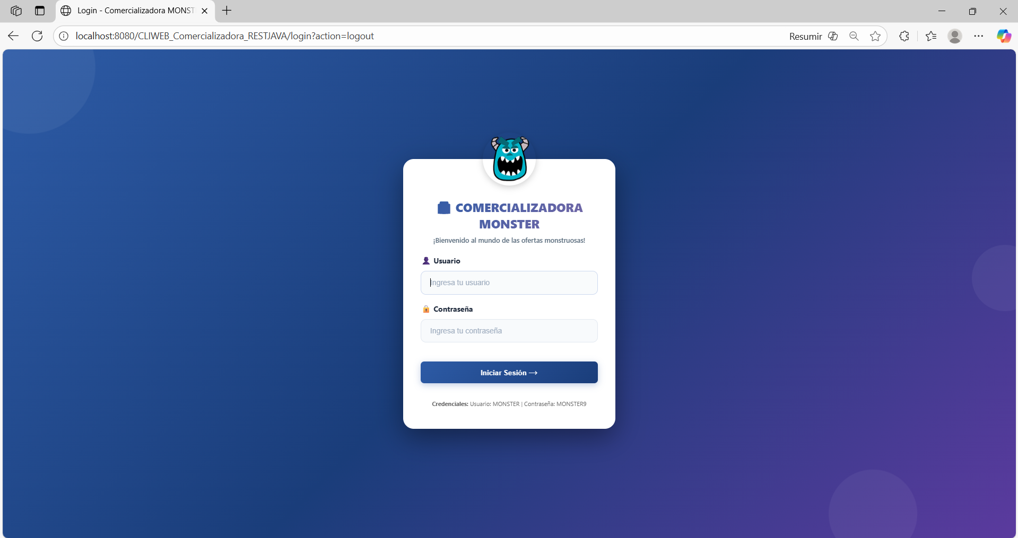

Figura 93. Login - Cliente web

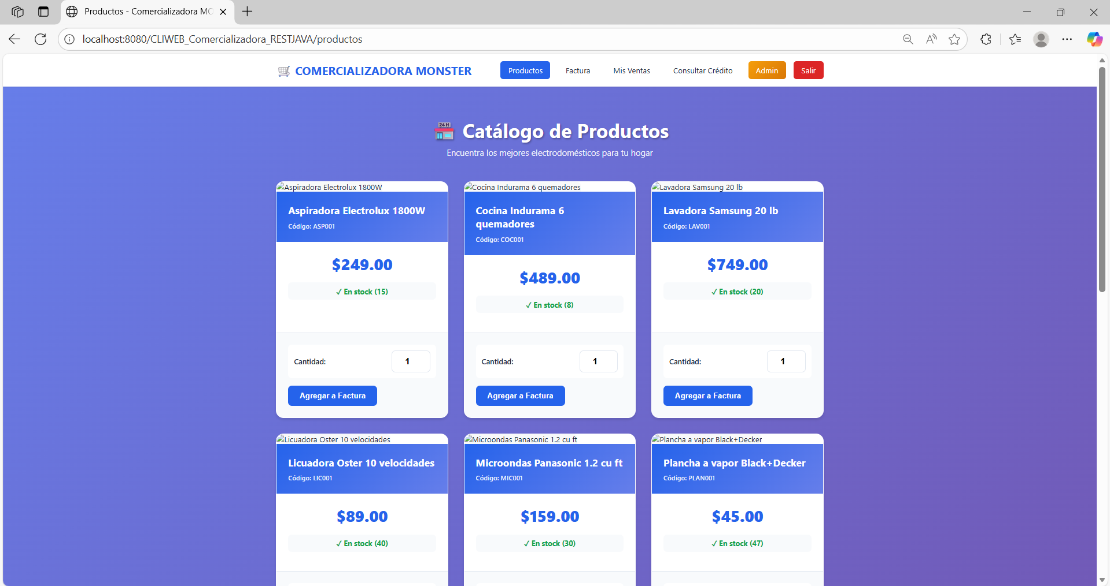

Figura 94. Listado de productos - Cliente web

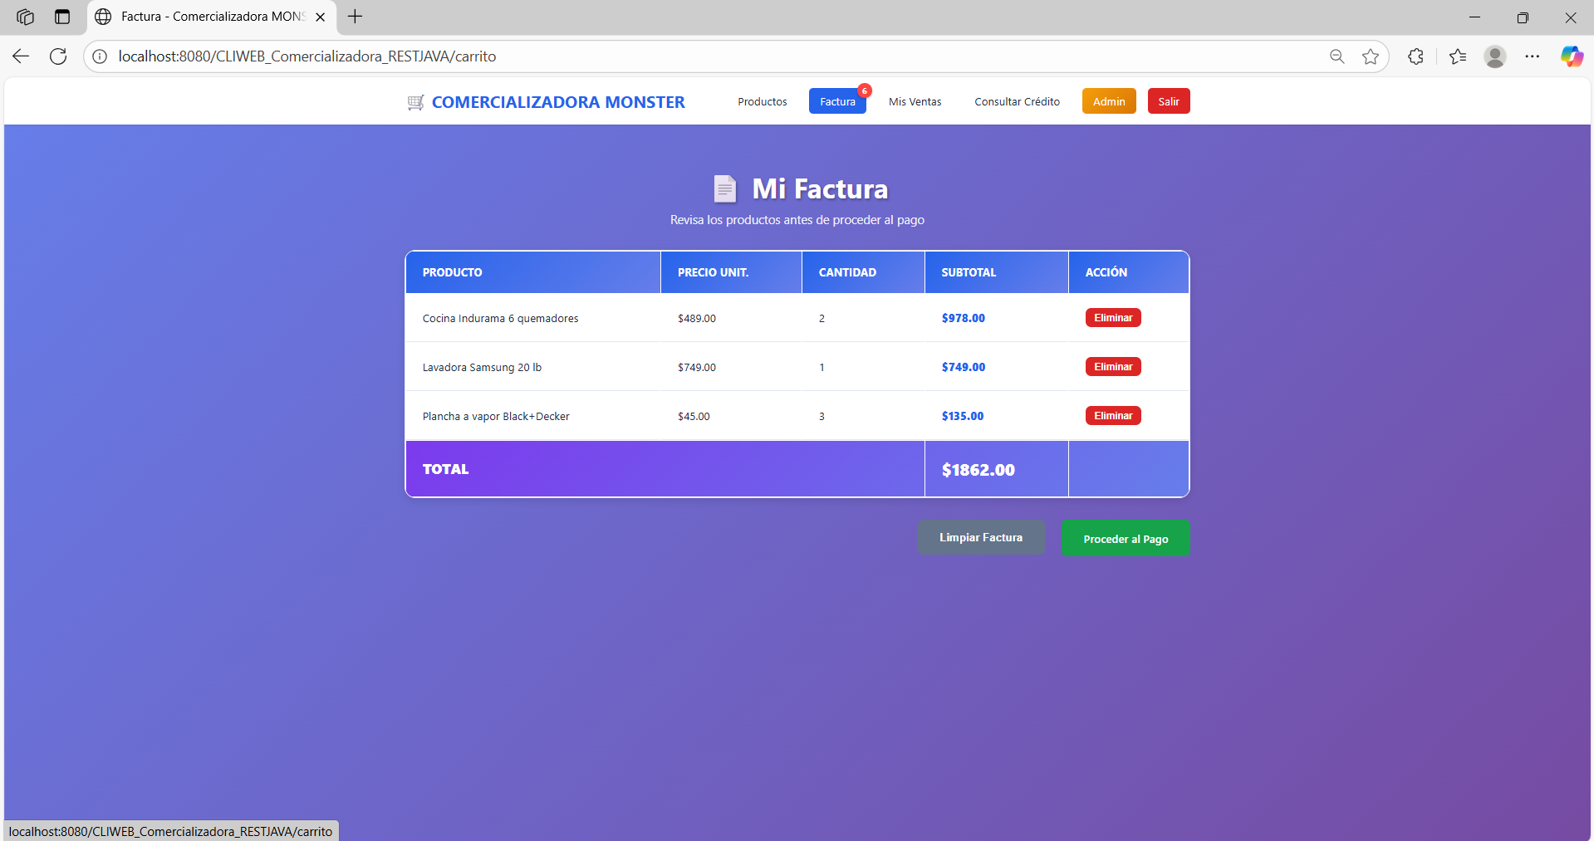

Figura 95. Carrito de compras - Cliente web

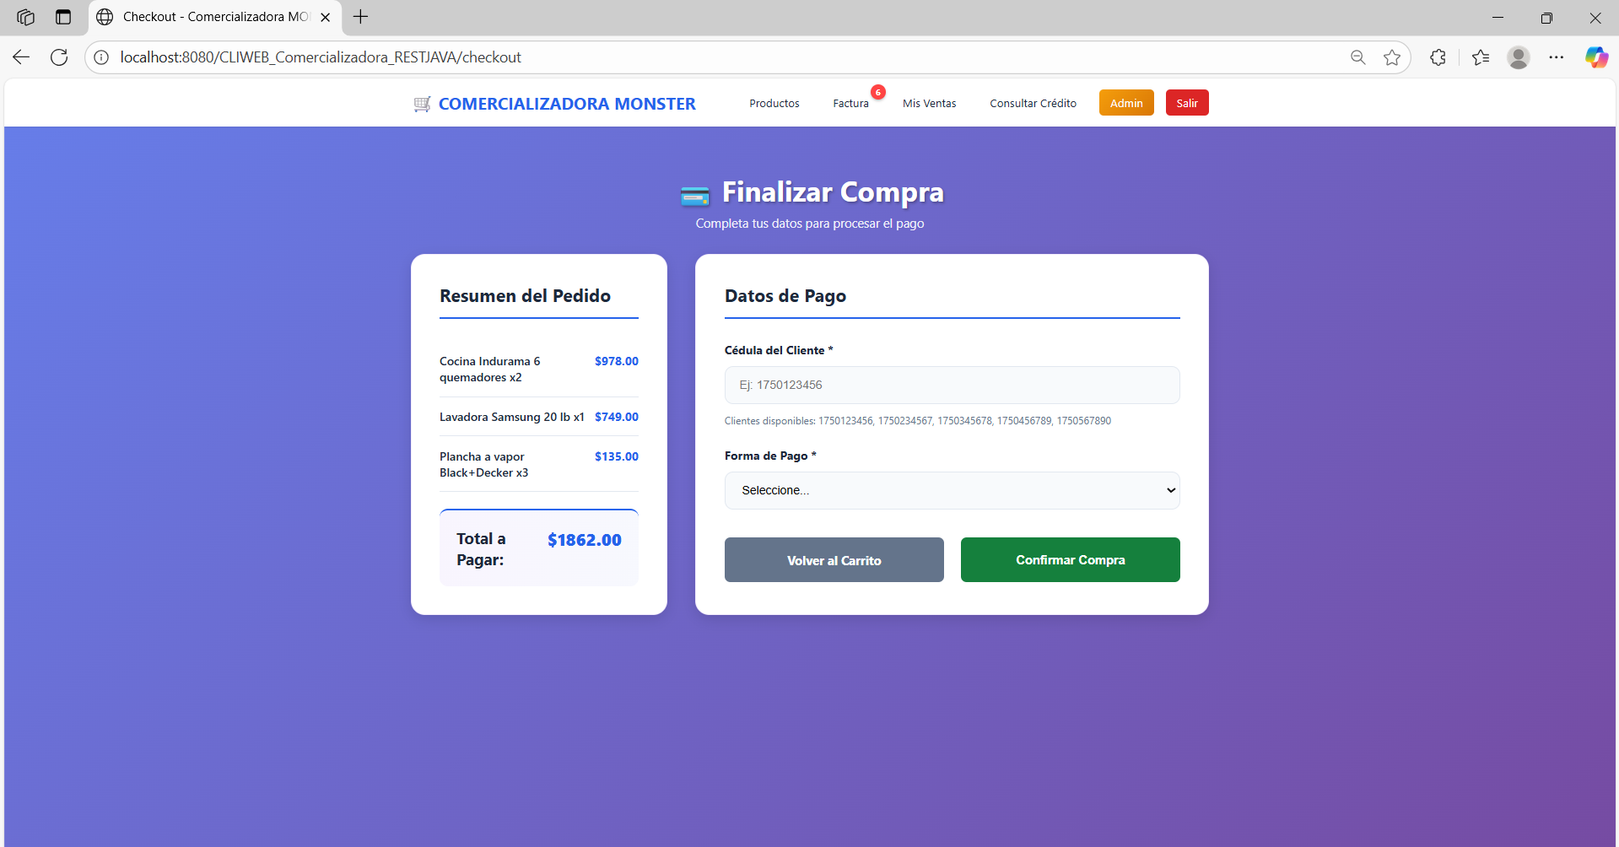

Figura 96. Checkout - Cliente web

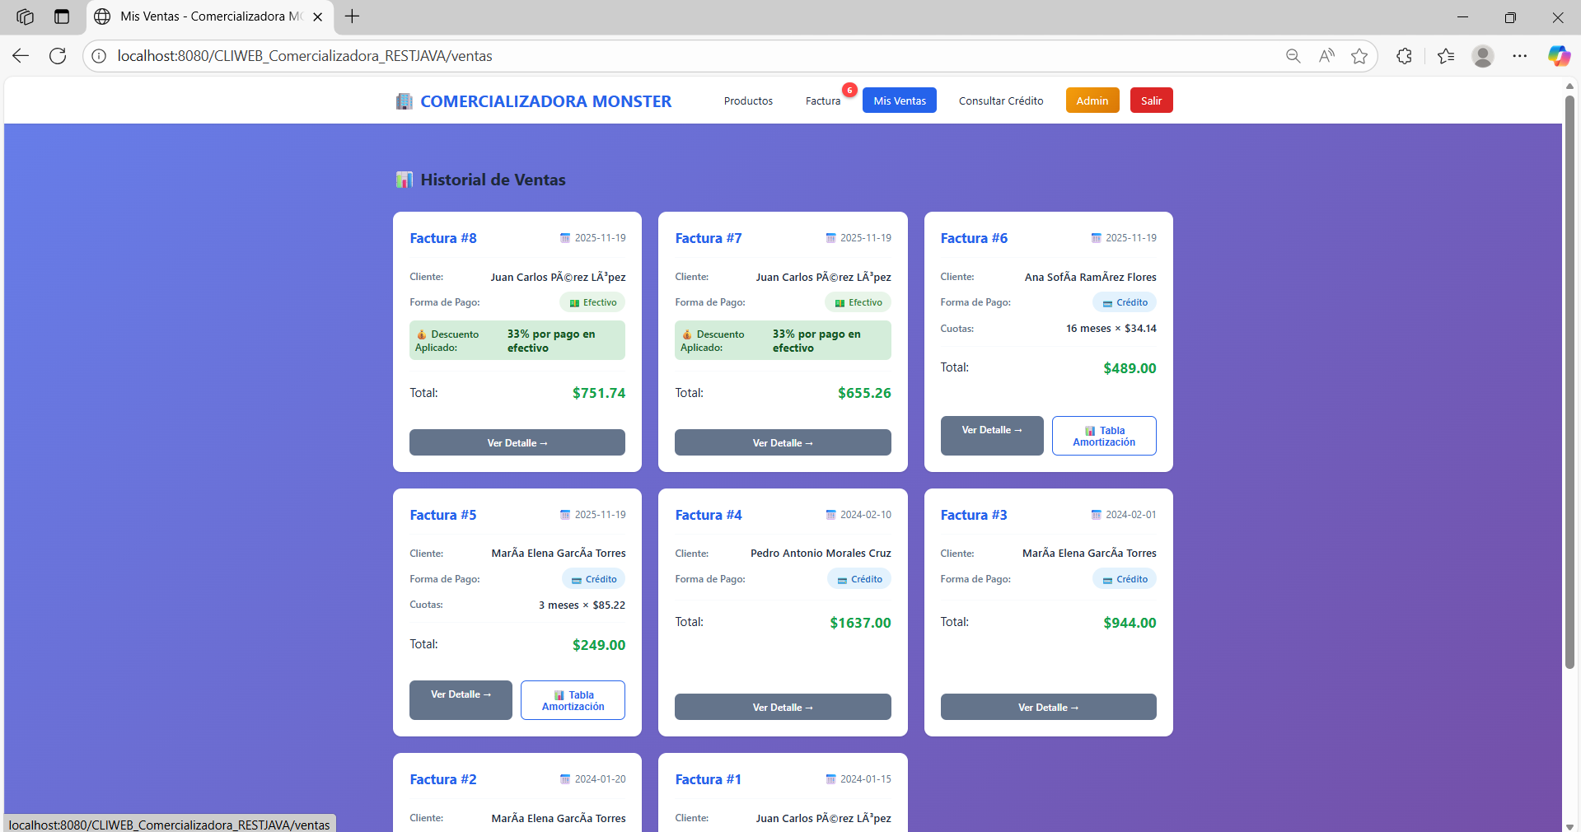

Figura 97. Listado de ventas - Cliente web

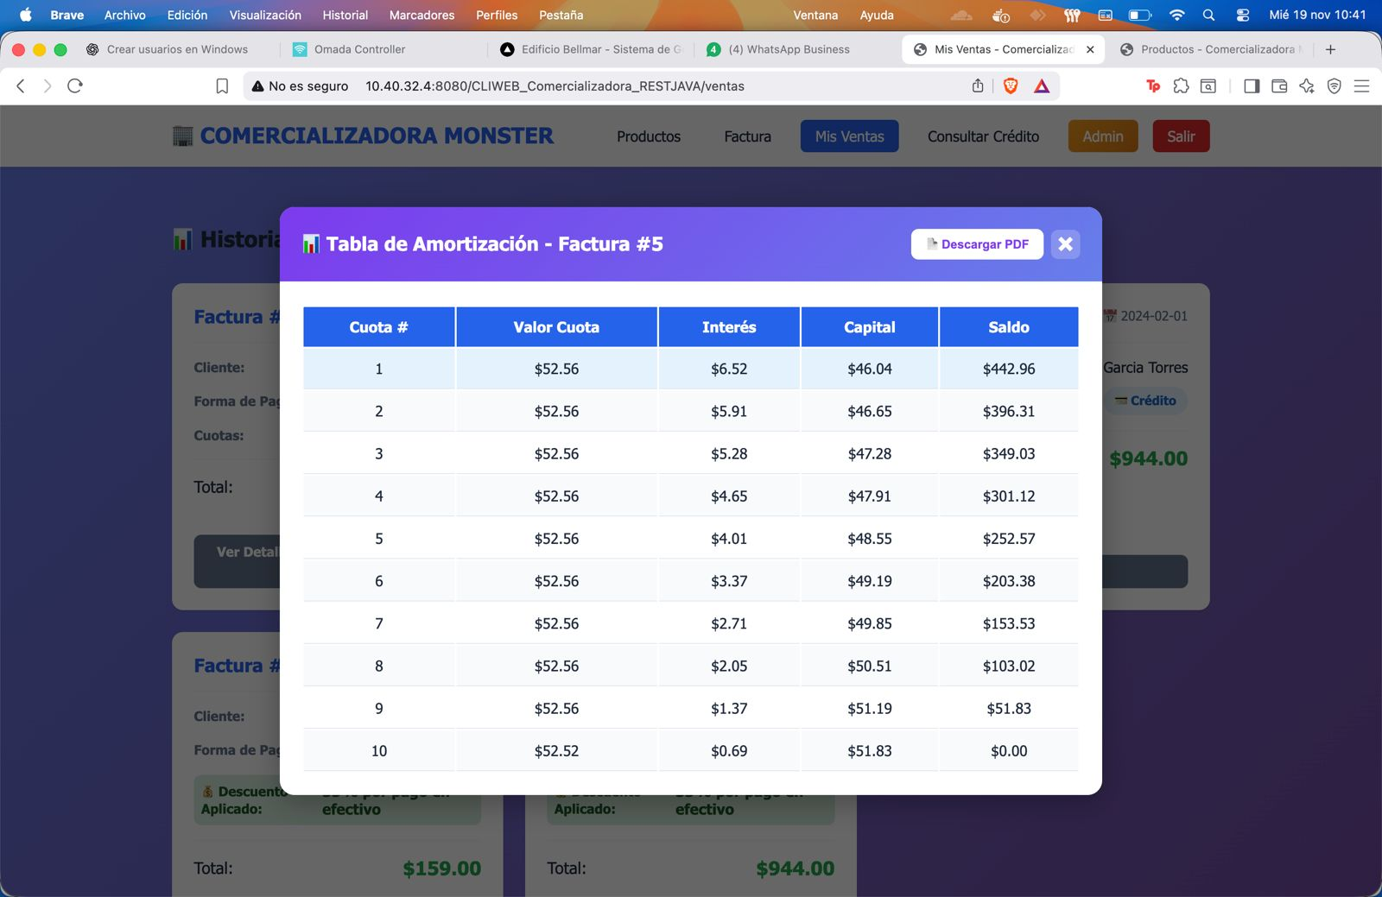

Figura 98. Ver tabla de amortización - Cliente web

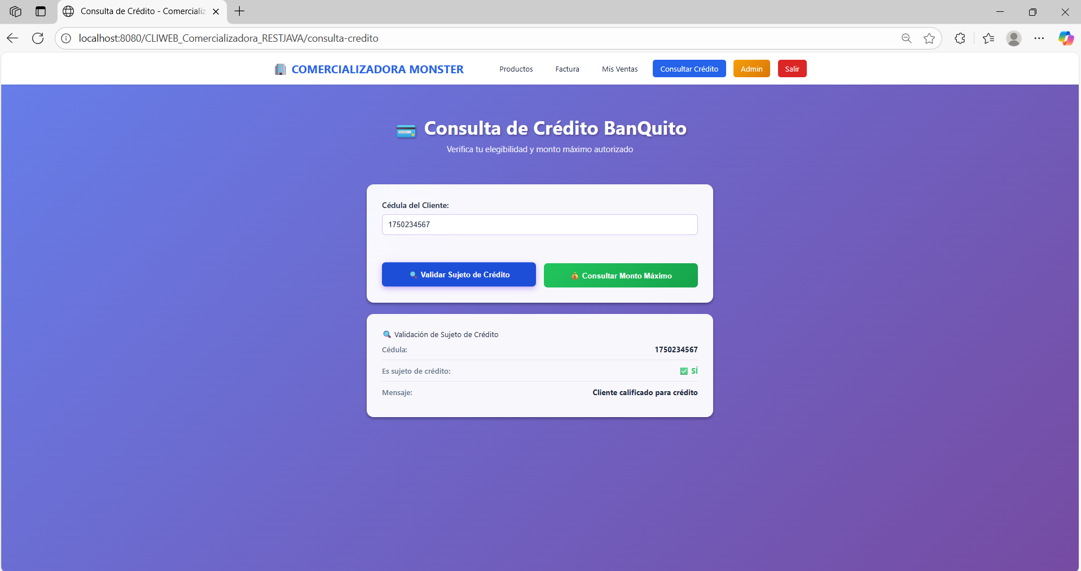

Figura 99. Validación sujeto de crédito - Cliente web

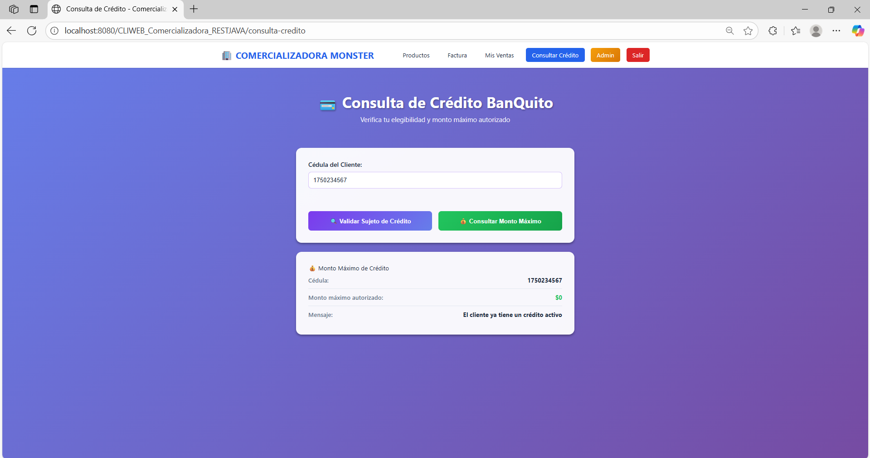

Figura 100. Consulta monto máximo - Cliente web

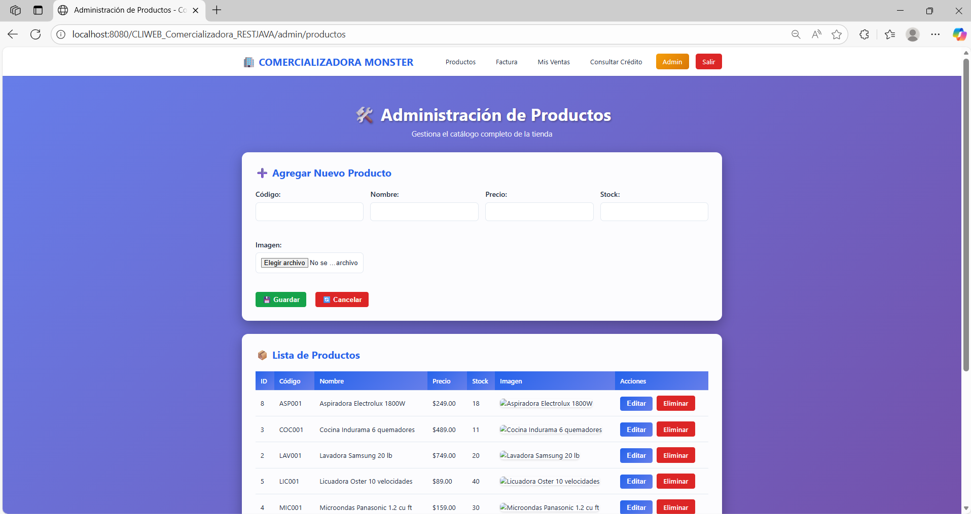

Figura 101. Administración de producto - Cliente web

## CLIENTE MÓVIL

### CREACIÓN DEL PROYECTO

El proyecto se debe crear en Android Studio. Se selecciona la opción ‘New Project’, en la pantalla siguiente ‘Empty Activity’ y finalmente se configura el proyecto con nombre, ubicación y la opción ‘Kotlin’ en *Build Configuration Laguaje.* Finalizamos haciendo click en el botón ‘Finish’.

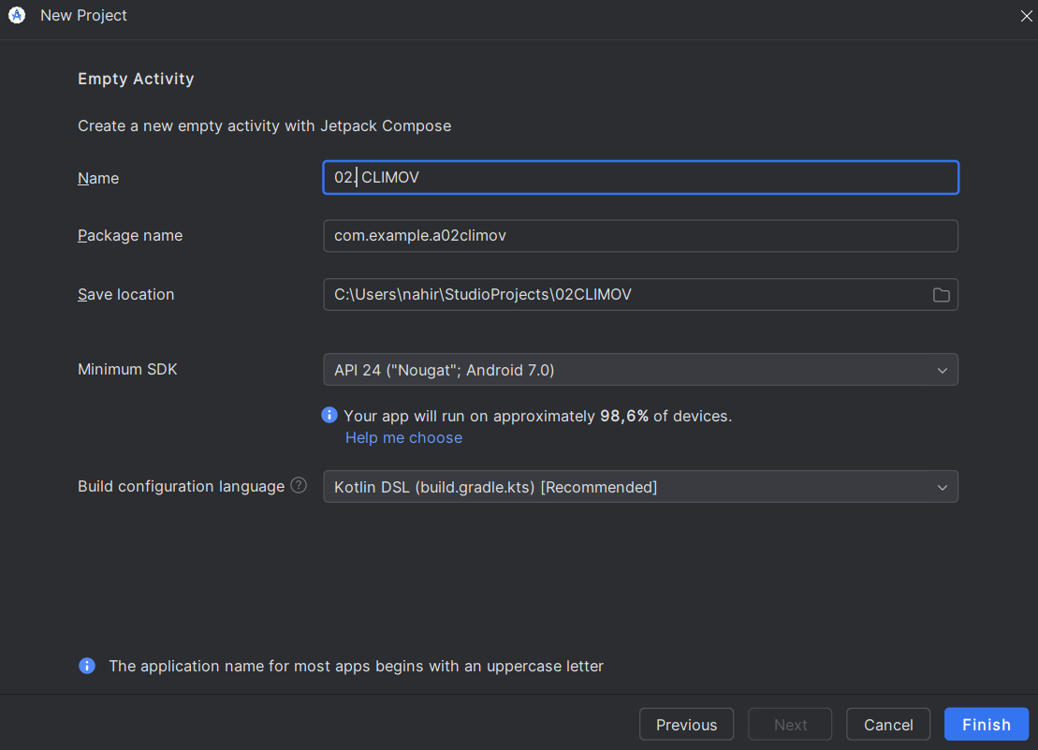

Figura 102. Configuración del proyecto - Cliente móvil

### ESTRUCTURA DEL PROYECTO

Una vez creado el proyecto se crea la estructura de paquetes basada en el patrón MVC

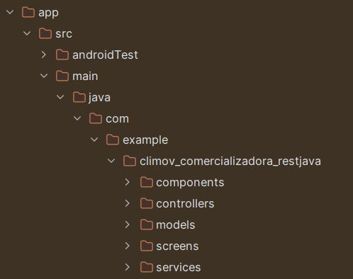

Figura 103. Estructura del proyecto - Cliente móvil

## CODIFICACIÓN DEL PROYECTO CLIENTE MÓVIL

### CREACIÓN DE MODELOS

Se crean las clases *FacturaRequest, FacturaResponseDTO, ItemCarrito y ProdutoDTO* dentro del paquete *models.*

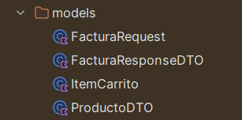

Figura 104. Creación de modelos - Cliente móvil

**CREACIÓN DE SERVICIOS**

Se crean las clases *BanquitoRestClient y ComercializadoraRestClient* enla carpeta *services.*

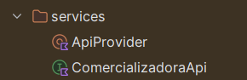

Figura 105. Creación de servicio - Cliente móvil

En cada servicio se definen las rutas URL base a utilizar de los servicios Banquito y Comercializadora.

Tabla 49. Servicio ApiProvider - Cliente móvil

|  |
| --- |
| package com.example.climov_comercializadora_restjava.services  import okhttp3.OkHttpClient import okhttp3.logging.HttpLoggingInterceptor import retrofit2.Retrofit import retrofit2.converter.gson.GsonConverterFactory  object ApiProvider {  // Ajusta la IP al host donde corre el servidor si usas dispositivo físico.  // Para emulador de Android Studio, 10.0.2.2 apunta al host.  private const val BASE_URL = "http://10.0.2.2:8080/Ex_Comercializadora_RESTJava/api/"   private val client: OkHttpClient by lazy {  val logging = HttpLoggingInterceptor().apply { level = HttpLoggingInterceptor.Level.BODY }  OkHttpClient.Builder()  .addInterceptor(logging)  .build()  }   val api: ComercializadoraApi by lazy {  Retrofit.Builder()  .baseUrl(BASE_URL)  .client(client)  .addConverterFactory(GsonConverterFactory.create())  .build()  .create(ComercializadoraApi::class.java)  } } |

Tabla 50. Servicio Comercializadora - Cliente móvil

|  |
| --- |
| package com.example.climov_comercializadora_restjava.services  import com.example.climov_comercializadora_restjava.models.FacturaRequest import com.example.climov_comercializadora_restjava.models.FacturaResponseDTO import com.example.climov_comercializadora_restjava.models.ProductoDTO import okhttp3.ResponseBody import retrofit2.Response import retrofit2.http.*  interface ComercializadoraApi {   @GET("productos")  suspend fun obtenerProductos(): List<ProductoDTO>   @GET("productos/{id}")  suspend fun obtenerProductoPorId(@Path("id") id: Int): ProductoDTO   @GET("productos/codigo/{codigo}")  suspend fun obtenerProductoPorCodigo(@Path("codigo") codigo: String): ProductoDTO   @GET("productos/buscar")  suspend fun buscarProductosPorNombre(@Query("nombre") nombre: String): List<ProductoDTO>   @GET("productos/count")  suspend fun contarProductos(): ResponseBody   @GET("productos/low-stock")  suspend fun productosBajoStock(@Query("min") min: Int = 5): List<ProductoDTO>   @POST("productos")  suspend fun crearProducto(@Body producto: ProductoDTO): ProductoDTO   @PUT("productos/{id}")  suspend fun actualizarProducto(  @Path("id") id: Int,  @Body producto: ProductoDTO  ): ProductoDTO   @PATCH("productos/{id}/stock")  suspend fun actualizarStock(  @Path("id") id: Int,  @Body body: Map<String, Int>  ): ProductoDTO   @PATCH("productos/{id}/imagen")  suspend fun actualizarImagen(  @Path("id") id: Int,  @Body body: Map<String, String>  ): ProductoDTO   @DELETE("productos/{id}")  suspend fun eliminarProducto(@Path("id") id: Int): ResponseBody   @POST("facturas")  suspend fun crearFactura(@Body request: FacturaRequest): Response<FacturaResponseDTO>   @GET("facturas")  suspend fun obtenerFacturas(): List<FacturaResponseDTO>   @GET("facturas/cliente/{cedula}")  suspend fun obtenerFacturasPorCliente(@Path("cedula") cedula: String): List<FacturaResponseDTO>   @GET("facturas/{idFactura}")  suspend fun obtenerFactura(@Path("idFactura") idFactura: Int): FacturaResponseDTO   @GET("facturas/{idFactura}/amortizacion")  suspend fun obtenerTablaAmortizacion(  @Path("idFactura") idFactura: Int  ): List<FacturaResponseDTO.CuotaAmortizacionDTO> } |

**CREACIÓN DE CONTROLADORES**

Se crean los archivos *CarritoController, CheckoutController, ProductosController y VentasController* en el paquete *controllers.*

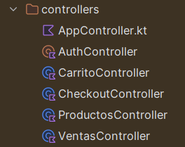

Figura 106. Creación de controladores - Cliente móvil

**CREACIÓN DE VISTAS**

Se crean el archivo *AdminProductosScreen* en el paquete *screens.*



Figura 107. Creación de vistas - Cliente móvil

### EJECUCIÓN DEL CLIENTE DE MÓVIL

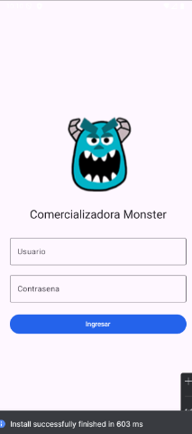

Figura 108. Login - Cliente móvil

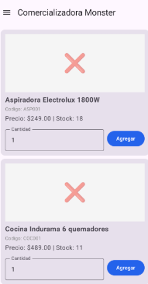

Figura 109. Listado de productos - Cliente móvil

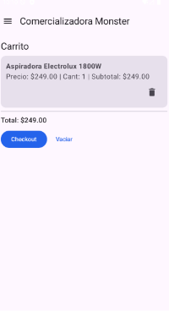

Figura 110. Carrito de compras - Cliente móvil

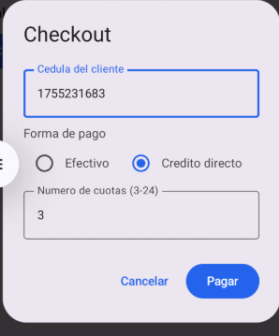

Figura 111. Checkout - Cliente móvil

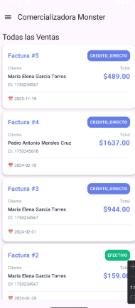

Figura 112. Listado de ventas - Cliente móvil

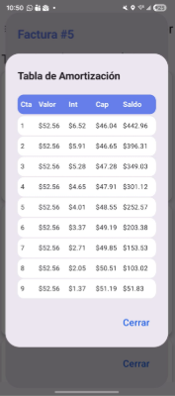

Figura 113. Ver tabla de amortización - Cliente móvil

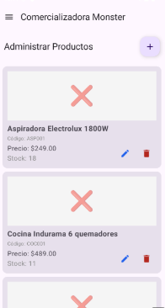

Figura 114. Aministración de productos - Cliente móvil

### CONCLUSIONES

* El desarrollo del proyecto permitió integrar múltiples tecnologías y herramientas necesarias para la construcción de un sistema completo basado en arquitectura REST, aplicando buenas prácticas de ingeniería de software. La instalación y configuración de entornos como NetBeans, Android Studio, Docker y DBeaver facilitaron un flujo de trabajo ordenado y reproducible, garantizando que todos los componentes del sistema se ejecuten de forma consistente.
* La implementación de los servicios Banquito y Comercializadora evidenció la importancia de separar correctamente la lógica en capas, utilizando entidades, repositorios, DTOs, servicios y controladores. Esto dio como resultado soluciones mantenibles, escalables y con un nivel adecuado de desacoplamiento. Asimismo, el uso de contenedores Docker para la gestión de bases de datos permitió simplificar el despliegue, asegurando portabilidad y evitando inconsistencias entre entornos.
* La construcción de los clientes (consola, escritorio, web y móvil) permitió evidenciar la correcta comunicación con los servicios REST, demostrando la interoperabilidad entre tecnologías Java y Android. Además, se verificó el funcionamiento completo del flujo de negocio, desde la creación de productos y facturas hasta la integración con servicios externos como el módulo de crédito de Banquito. **Asimismo, el uso de Digital Ocean para el despliegue de la base de datos en la nube asegura la portabilidad y evita inconsistencias entre entornos.**
* En conjunto, el proyecto consolida los aprendizajes del ciclo completo de desarrollo de software: configuración de herramientas, diseño de arquitectura, modelado de datos, exposición de servicios REST, consumo desde distintos clientes y validación funcional mediante pruebas controladas.

### RECOMENDACIONES

* Mantener la estructura modular utilizada en el proyecto para futuros desarrollos, ya que permite escalar funcionalidades sin comprometer el diseño inicial.
* Implementar manejo de excepciones más detallado tanto en el servidor como en los clientes, de modo que los mensajes de error sean más claros y faciliten el diagnóstico de fallos.
* Añadir validaciones más estrictas en los servicios, especialmente en operaciones críticas como otorgamiento de créditos, registro de movimientos y creación de facturas.
* Integrar un sistema de logs persistentes en los servidores, lo cual permitiría rastrear solicitudes y analizar comportamientos anómalos en escenarios reales de producción.
* Para optimizar la portabilidad y el despliegue, se sugiere utilizar Docker para contenerizar la instancia de MySQL dentro del *Droplet*. Esto desacopla la base de datos del sistema operativo del servidor, facilitando la migración entre entornos, simplificando la gestión de dependencias y permitiendo una recuperación ante desastres más ágil mediante el reinicio de contenedores
* Optimizar consultas y operaciones sobre la base de datos mediante índices, vistas o procedimientos almacenados cuando el sistema escale a un mayor volumen de datos.
* Implementar pruebas unitarias y pruebas de integración para asegurar la estabilidad del sistema ante cambios futuros.
* Automatizar la creación del entorno mediante scripts o archivos de configuración como Docker Compose, lo cual facilitaría aún más la preparación del entorno para nuevos desarrolladores.
* Mejorar la interfaz de usuario en el cliente web y móvil incorporando retroalimentación visual más precisa, controles de validación e indicadores de carga.
* Documentar la API REST utilizando una herramienta como Swagger/OpenAPI, lo que permitirá generar documentación interactiva y facilitar su consumo desde otros sistemas.